|  |  |
| --- | --- |
|  |  |
| NGUYỄN MẠNH HIẾU | **BỘ CÔNG THƯƠNG**  **TRƯỜNG ĐẠI HỌC CÔNG NGHIỆP HÀ NỘI**  **---------------------------------------** |
|  |
| ĐỒ ÁN TỐT NGHIỆP ĐẠI HỌC  NGÀNH CÔNG NGHỆ THÔNG TIN |
|  |
| **XÂY DỰNG WEBSITE BÁN ĐỒ GỖ CHO CỬA HÀNG ĐIỆP HOA BẰNG PHP VÀ MYSQL** |
|  |
|  |
| **CBHD: Th.S Phạm Thế Anh** |
| CÔNG NGHỆ THÔNG TIN | **Sinh viên : Nguyễn Mạnh Hiếu** |
| **Mã số sinh viên : 2019605147** |
|  |
|  |
|  |
|  |
| Hà Nội – Năm 2023 |
|  |  |
| NGUYỄN MẠNH HIẾU | **BỘ CÔNG THƯƠNG**  **TRƯỜNG ĐẠI HỌC CÔNG NGHIỆP HÀ NỘI**  **---------------------------------------** |
|  |
| ĐỒ ÁN TỐT NGHIỆP ĐẠI HỌC  NGÀNH CÔNG NGHỆ THÔNG TIN |
|  |
| **XÂY DỰNG WEBSITE BÁN ĐỒ GỖ CHO CỬA HÀNG ĐIỆP HOA BẰNG PHP VÀ MYSQL** |
|  |
|  |
| **CBHD: Th.S Phạm Thế Anh** |
| CÔNG NGHỆ THÔNG TIN | **Sinh viên : Nguyễn Mạnh Hiếu** |
| **Mã số sinh viên : 2019605147** |
|  |
|  |
|  |
|  |
| Hà Nội – Năm 2023 |

**Nhận xét đánh giá, cho điểm**

**(Của cán bộ hướng dẫn)**

**Nhận xét của giảng viên phản biện**

**LỜI MỞ ĐẦU**

Ngày nay, dưới sự ảnh hưởng của sự bùng lên phát triển mạnh mẽ của công nghệ thông tin và Internet tốc độ cao, để không bị lạc hậu về cách thức quảng cáo, hình thức kinh doanh và dần đi tới nguy cơ thua lỗ, không có sức cạnh tranh trên thị trường kinh tế càng ngày càng hiện đại thì các công ty, tổ chức kinh doanh buộc phải bắt kịp xu hướng kinh doanh hiện tại. Việc ứng dụng công nghệ thông tin và tin học hóa được coi là yếu tố bắt buộc quyết định để tạo ra những bước đột phá mạnh mẽ.

Với xu thế toàn cầu hóa nền kinh tế thế giới ngày càng mở hơn đồng nghĩa với đó là đời sống xã hội ngày càng được nâng cao hơn, đặc biệt là nhu cầu trao đổi hàng hóa của con người ngày càng tăng về cả số lượng lẫn chất lượng. Các cửa hàng, tổ chức bán buôn bán lẻ trên đang ra sức không ngừng đầu tư và cải thiện các phương thức kinh doanh cùng sản phẩm của họ nhằm tiến đến mục đích triển khai thương mại hóa trên Internet và đã đạt được nhiều lợi ích. Thông qua các sản phẩm và công nghệ này chúng ta dễ ràng nhận ra tầm quan trọng và tinh tất yếu của các thương mại điện tử.

Để tiếp cận, bắt kịp xu hướng và góp một phần vào đẩy mạnh sự phát triển thương mại điện tử trong thời kì hiện nay, em đã tìm hiểu, xây dựng và cài đặt website bán đồ gỗ cho cửa hàng “ Đồ gỗ mỹ nghệ Điệp Hoa” với các mặt hàng bày bán là các sản phẩm thủ công được chế tác tinh xảo.

Và sau cùng em xin được gửi lời cảm ơn chân thành đến giáo viên hướng dẫn **Ths.** **Phạm Thế Anh,** giảng viên Khoa Công nghệ Thông tin đã tận tình giúp đỡ và hướng dẫn để em hoàn thiện đề tài này. Trong quá trình thực hiện đề tài em đã nỗ lực cố cắng để hoàn thiện đề tài nhưng vẫn rất mong có sự nhận xét đóng góp của thầy.

Em xin chân thành cảm ơn

**Sinh viên thực hiện đề tài**

Nguyễn Mạnh Hiếu

**LỜI CAM ĐOAN**

Em xin cam kết trước thầy giáo hướng dẫn và hội đồng giáo viên phản biện đề tài đồ án “Xây dựng Website bán đồ gỗ cho cửa hàng Điệp Hoa bằng PHP và MySQL” này do chỉ mình em thực hiện và là sản phẩm duy nhất, được xây dựng và hoàn thiện minh bạch, công khai. Em xin cam đoan toàn bộ dữ liệu sử dụng trong cả phần mềm và báo cáo đều do bản thân em thu thập và có tính thực tế, chính xác. Nếu có xuất hiện bất kỳ vấn đề gian dối, sai lệch, em xin chịu mọi trách nhiệm.

Hà Nội, Ngày 9 tháng 5 năm 2023

Người cam đoan

Nguyễn Mạnh Hiếu

MỤC LỤC

DANH MỤC TỪ VIẾT TẮT i

DANH MỤC BẢNG BIỂU ii

DANH MỤC HÌNH ẢNH iii

MỞ ĐẦU 1

1. Lý do chọn đề tài 1

2. Mục tiêu nghiên cứu 1

3. Yêu cầu của đề tài 1

4. Khảo sát sơ bộ về cửa hàng 2

5. Công cụ phục vụ đề tài 2

6. Nội dung báo cáo 3

CHƯƠNG 1 TỔNG QUAN CƠ SỞ LÝ THUYẾT 4

1.1 Đôi nét về thương mại điện tử. 4

1.1.1 Thương mại điện tử là gì ? 4

1.1.2 Lợi ích của thương mại điện tử. 4

1.2 Giới thiệu về PHP. 5

1.2.1 Lịch sử phát triển. 5

1.2.2 Cấu trúc cơ bản. 7

1.2.3 Xuất giá trị trên trình duyệt. 7

1.2.4 Biến, hằng, chuỗi, và các kiểu dữ liệu. 7

1.2.5 Các phương thức được sử dụng trong lập trình PHP. 8

1.2.6 Cookie và Session trong PHP. 9

1.2.7 Hàm 10

1.3 Giới thiệu về MySQL. 11

1.3.1 Tông quan về MySQL. 11

1.3.2 Khởi động và sử dụng. 11

1.3.3 Một số thuật ngữ. 12

1.3.4 Những cú pháp cơ bản. 12

CHƯƠNG 2 PHÂN TÍCH THIẾT KẾ HỆ THỐNG 13

2.1 Khảo sát sơ bộ cho hệ thống 13

2.2 Khảo sát chi tiết 14

2.2.1 Yêu cầu hệ thống 14

2.2.2 Yêu cầu cài đặt 16

2.3 Phân tích thiết kế hệ thống 17

2.3.1 Mô tả chi tiết Use case 17

2.3.2 Biểu đồ use-case tổng quan 30

2.3.3 Biểu đồ trình tự 35

2.3.4 Biểu đồ lớp ca VOPC 47

2.3.5 Biểu đồ hoạt động 60

2.3.6 Thiết kế cơ sở dữ liệu 70

CHƯƠNG 3 CÀI ĐẶT VÀ KIỂM THỬ 75

3.1 Giao diện phía khách hàng 75

3.2 Giao diện phía người quản trị 81

3.3 Kiểm thử 88

3.1.1 Sản phẩm kiểm thử 88

3.1.2 Mục tiêu thực hiện 88

3.1.3 Phạm vi tiến hành 88

3.1.4 Cách thức tiếp cận 89

3.1.5 Kế hoạch kiểm thử và người phụ trách 89

3.1.6 Kịch bản kiểm thử 90

3.1.7 Thiết kế các test case 91

3.4 Yêu cầu cho cài đặt 102

3.5 Đánh giá 102

3.6 Kết quả đạt được 102

3.7 Hạn chế 102

3.8 Hướng phát triển trong tương lai 103

3.9 Đề nghị 103

KẾT LUẬN 104

TÀI LIỆU THAM KHẢO 105

# DANH MỤC TỪ VIẾT TẮT

|  |  |  |
| --- | --- | --- |
| **STT** | **Từ viết tắt** | **Từ đầy đủ** |
| 1 | CSS | Cascading Style Sheets |
| 2 | HTML | Hyper Text Markup Language |
| 4 | PHP | Hypertext Preprocessor |
| 5 | SQL | Structured Query Language |

# DANH MỤC BẢNG BIỂU

Bảng 2‑1 Bảng tbl_admin 70

Bảng 2‑2 Bảng tbl_brand 70

Bảng 2‑3 Bảng tbl_cart 70

Bảng 2‑4 Bảng tbl_category 71

Bảng 2‑5 Bảng tbl_compare 71

Bảng 2‑6 Bảng tbl_wishlist 71

Bảng 2‑7 Bảng tbl_customer 72

Bảng 2‑8 Bảng tbl_order 72

Bảng 2‑9 Bảng tbl_product 73

Bảng 2‑10 Bảng tbl_slider 73

Bảng 3‑1 Bảng kế hoạch kiểm thử và người phụ trách 89

Bảng 3‑2 Test case chức năng đăng kí khách hàng 92

Bảng 3‑3 Test case chức năng đăng nhập khách hàng 95

Bảng 3‑4 Test case chức năng đăng nhập admin 96

Bảng 3‑5 Test case chức năng Tìm kiếm sản phẩm 97

Bảng 3‑6 Test case chức năng Quản lý đơn đặt hàng 98

Bảng 3‑7 Test case chức năng Thêm vào giỏ hàng 100

Bảng 3‑8 Test case chức năng Đặt hàng 101

# DANH MỤC HÌNH ẢNH

Hình 2.1: Biểu đồ use case tổng quan 30

Hình 2.2: Biểu đồ phân rã use case đăng nhập, đăng kí 31

Hình 2.3: Biểu đồ phân rã use case Tìm kiếm , Xem sản phẩm 31

Hình 2.4: Biểu đồ phân rã use case Thêm vào giỏ, Đặt hàng 32

Hình 2.5: Biểu đồ phân rã use case quản lý danh mục sản phẩm 32

Hình 2.6: Biểu đồ phân rã use case quản lý đơn đặt hàng 33

Hình 2.7: Biểu đồ phân rã use case quản lý sản phẩm 33

Hình 2.8: Biểu đồ phân rã use case quản lý slider 34

Hình 2.9: Biểu đồ phân rã use case quản lý xưởng sản xuất 34

Hình 2.10: Biểu đồ trình tự use case xem sản phẩm theo danh mục 35

Hình 2.11: Biểu đồ trình tự use case xem chi tiết sản phẩm 35

Hình 2.12: Biểu đồ trình tự use case đăng ký khách hàng 36

Hình 2.13: Biểu đồ trình tự use case đăng nhập khách hàng 36

Hình 2.14: Biểu đồ trình tự use case đăng nhập quản trị 37

Hình 2.15: Biểu đồ trình tự use case quản lý sản phẩm 38

Hình 2.16: Biểu đồ trình tự use case đặt hàng 39

Hình 2.17: Biểu đồ trình tự use case Quản lý danh mục sản phẩm 40

Hình 2.18: Biểu đồ trình tự use case Quản lý đơn đặt hàng 41

Hình 2.19: Biểu đồ trình tự use case Quản lý slider 42

Hình 2.20: Biểu đồ trình tự use case Quản lý xưởng sản xuất 43

Hình 2.21: Biểu đồ trình tự use case Thêm vào giỏ hàng 44

Hình 2.22: Biểu đồ trình tự use case Tìm kiếm sản phẩm 44

Hình 2.23: Biểu đồ trình tự use case Xem danh sách sản phẩm 45

Hình 2.24: Biểu đồ trình tự use case So sánh sản phẩm 45

Hình 2.25: Biểu đồ trình tự use case Thêm vào Yêu thích 46

Hình 2.26: Biểu đồ VOPC use case Đăng kí khách hàng 47

Hình 2.27: Biểu đồ VOPC use case Đăng nhập khách hàng 48

Hình 2.28: Biểu đồ VOPC use case Đăng nhập quản trị 49

Hình 2.29: Biểu đồ VOPC use case Đặt hàng 49

Hình 2.30: Biểu đồ VOPC use case Tìm kiếm sản phẩm 50

Hình 2.31: Biểu đồ VOPC use case Xem chi tiết sản phẩm 51

Hình 2.32: Biểu đồ VOPC use case Xem danh sách sản phẩm 52

Hình 2.33: Biểu đồ VOPC use case Xem sản phẩm theo danh mục 53

Hình 2.34: Biểu đồ VOPC use case Quản lý xưởng sản xuất 53

Hình 2.35: Biểu đồ VOPC use case Quản lý slider 54

Hình 2.36: Biểu đồ VOPC use case Quản lý sản phẩm 55

Hình 2.37: Biểu đồ VOPC use case xem sản phẩm theo phòng 56

Hình 2.38: Biểu đồ VOPC use case Quản lý danh mục sản phẩm 56

Hình 2.39: Biểu đồ VOPC use case So sánh sản phẩm 57

Hình 2.40: Biểu đồ VOPC use case Thêm vào Yêu thích 58

Hình 2.41 Biểu đồ VOPC use case Thêm vào giỏ hàng 59

Hình 2.42: Biểu đồ hoạt động use case Đăng ký khách hàng 60

Hình 2.43: Biểu đồ hoạt động use case Đăng nhập khách hàng 60

Hình 2.44: Biểu đồ hoạt động use case Đăng nhập quản trị 61

Hình 2.45: Biểu đồ hoạt động use case Đặt hàng 61

Hình 2.53: Biểu đồ hoạt động use case quản lý xưởng sản xuất 62

Hình 2.54: Biểu đồ hoạt động use case Quản lý danh mục sản phẩm 63

Hình 2.48: Biểu đồ hoạt động use case quản lý sản phẩm 64

Hình 2.49 : Biểu đồ hoạt động use case Quản lý slider 65

Hình 2.50: Biểu đồ hoạt động use case Thêm vao giỏ hàng 66

Hình 2.51: Biểu đồ hoạt động use case Tìm kiếm sản phẩm 67

Hình 2.52: Biểu đồ hoạt động use case Xem chi tiết sản phẩm 67

Hình 2.53: Biểu đồ hoạt động use case Xem sản phâm theo danh muc 68

Hình 2.54: Biểu đồ hoạt động use case Xem danh sách sản phẩm 68

Hình 2.55: Biểu đồ hoạt động use case Thêm vào Yêu thích 69

Hình 2.56: Biểu đồ hoạt động use case So sánh sản phẩm 69

Hình 2.57 Cấu trúc cơ sở dữ liệu website_dogoDiepHoa 74

Hình 3.1: Giao diện trang đăng kí, đăng nhập tài khoản 75

Hình 3.2: Giao diện Thông tin cá nhân 75

Hình 3.3: Giao diện trang chủ website 76

Hình 3.4: Giao diện trang danh sách sản phẩm 76

Hình 3.5: Giao diện trang xem chi tiết sản phẩm 77

Hình 3.6: Giao diện trang tìm kiếm sản phẩm 77

Hình 3.7: Giao diện trang Loại sản phẩm hot 78

Hình 3.8: Giao diện trang Giỏ hàng 78

Hình 3.9: Giao diện trang đặt hàng offline 79

Hình 3.10: Giao diện trang đặt hàng thành công 79

Hình 3.11: Giao diện trang so sánh sản phẩm 80

Hình 3.12: Giao diện trang sản phẩm yêu thích 80

Hình 3.13: Giao diện trang đăng nhập quản trị 81

Hình 3.18: Giao diện trang quản lý đơn đặt hàng 81

Hình 3.15: Giao diện trang chủ quản trị 82

Hình 3.16: Giao diện trang thêm slider 82

Hình 3.17: Giao diện trang quản lý slider 83

Hình 3.18: Giao diện trang thêm danh mục loại sản phẩm 83

Hình 3.19: Giao diện trang danh sách danh mục loại sản phẩm 84

Hình 3.20: Giao diện trang thêm xưởng sản xuất 84

Hình 3.21: Giao diện trang danh sách xưởng sản xuất 85

Hình 3.22: Giao diện trang thêm sản phẩm 85

Hình 3.23: Giao diện trang danh sách sản phẩm 86

Hình 3.24: Giao diện trang sửa tên danh mục loại sản phẩm 86

Hình 3.25: Giao diện trang sửa tên xưởng sản xuất 87

Hình 3.26: Giao diện sửa thông tin sản phẩm 87

# MỞ ĐẦU

## 1. Lý do chọn đề tài

* Tên đề tài : ***Thiết kế website bán đồ gỗ cho cửa hàng Điệp Hoa bằng PHP và MySQL.***
* Tính cấp thiết của đề tài : Trong công cuộc cách mạng số hóa 4.0 ngày càng đẩy mạnh trên mọi lĩnh vực, để bắt kịp với xu thế thương mại hóa toàn cầu, các công ty tổ chức kinh doanh trên thị trường buộc phải mở rộng phương thức kinh doanh theo kiểu truyền thống lẫn trực truyến mới đủ sức cạnh tranh với các thương hiệu khác, đặc biệt đối với dòng sản phẩm đồ gỗ đồ thủ công mỹ nghệ do các nghệ nhân làm ra tuy rất tinh sảo nhưng lại quen với hình thức buôn bán truyền thống nên rất ít được biết đến.Vậy nên, em quyết định triển khai cài đặt một trang web bày bán sản phẩm đồ gỗ thủ công mỹ nghệ. Đó là điều cần thiết và chắc chắn sẽ đem lại hiệu quả cao về mặt quảng cáo và doanh số bán hàng.

## 2. Mục tiêu nghiên cứu

Tạo ra một website bán đồ gỗ cho cửa hàng giúp cho khách hàng có thể xem các sản phẩm đồ đồ gỗ được bày bán tại cửa hàng thông qua website trực tuyến mà không cần phải đến trực tiếp cửa hàng giúp giảm bớt thời gian mua sắm cho khách hàng. Bên cạnh đó website còn giúp người quản lý của cửa hàng nắm rõ các danh mục của cửa hàng, quản lý các sản phẩm của cửa hàng một cách hiệu quả và nhanh chóng.

## 3. Yêu cầu của đề tài

Yêu cầu sử dụng ngôn ngữ PHP cho back end. Cơ sở dữ liệu MySQL được dùng để quản lý cơ sở dữ liệu cho trang web. HTML, CSS, JS cho front end.

Về kiến thức : cần phải nắm rõ kiến thức về ngôn ngữ PHP, HTML-CSS và các cách thức sử dụng các công cụ để phục vụ đề tài như Adobe Photoshop, Rational Rose....

Về sản phẩm : sản phẩm đầu ra sau khi kết thúc quá trình thực hiện đề tài phải hoàn thiện đáp ứng đúng và đủ các yêu cầu về các trang giao diện và các chức năng mà khách hàng đã yêu cầu, đồng thời cần phải dễ sử dụng, bố cục trang và màu sắc cần phải hài hòa và hợp lý.

## 4. Khảo sát sơ bộ về cửa hàng

Đề tài được triển khai dựa triên yêu cầu đặt hàng bởi chủ cửa hàng “Đồ gỗ mỹ nghệ Điệp Hoa” là ông Nguyễn Văn Điệp.

Địa chỉ cửa hàng nằm tại xã Bắc Sơn, huyện Sóc Sơn, thành phố Hà Nội và liên hệ đường dây nóng là 0976097342.

Loại sản phẩm kinh doanh bao gồm : các sản phẩm đồ gỗ trạm khắc, đồ mỹ nghệ để trang trí không gian nhà cửa, đồ mây tre đan.

Website được yêu cầu thiết kế và cài đặt sử dụng để bày bán và quảng cáo sản phẩm cho cửa hàng đồ gỗ có tên là “Đồ gỗ mĩ nghệ Điệp Hoa ” hiện vẫn còn đang kinh doanh theo kiểu truyền thống. Vốn nhờ có sản phẩm đồ gỗ chất lượng và đa dạng cũng như danh tiếng kinh doanh trong nghề tới 8 năm mà cửa hàng đã có được uy tín và lượng khách đông đảo gần xa.

## 5. Công cụ phục vụ đề tài

Thiết bị và phần mềm cần có để sử dụng trong để tài bao gồm :

* Máy tính có thể thiết kế web
* Các công cụ hỗ trợ thiết kế web như các phần mềm Subline Text ,Visual Studio Code
* Hệ quản trị cơ sở dữ liệu Microsoft SQL Sever
* Cài đặt Xampp,MySQL, Apache.
* Phần mềm Adobe Photoshop

## 6. Nội dung báo cáo

Từ các khảo sát chi tiết đã được đề cập đến ở bên trên ta có được những tóm tắt phần nội dung báo cáo như sau. Đầu tiên cần đề cập đến các vấn đề lý thuyết về thương mại điện tử, lợi ích của nó đối với kinh doanh buôn bán cho các cửa hàng các tổ chức. Thứ hai, đó là các kiến thức về ngôn ngữ được sử dụng để triển khai đề tài là PHP, hệ quản trị và các kiến thức liên quan khác. Thứ ba, cần phải có một cái nhìn chi tiết về hệ thống website mà ta sắp thiết kế nhờ vào công đoạn phân tích - thiết kế hệ thống( lập ra các biểu đồ use case, biểu đồ lớp ….). Và cuối cùng là phần các cài đặt chương trình cho ta thấy được các trang giao diện của website kèm với đó là kiểm thử các chức năng của hệ thống xem có hoạt động mượt mà hay chưa. Cụ thể như sau:

CHƯƠNG 1: TỒNG QUAN CƠ SỞ LÝ THUYẾT

Gồm có cơ sở lý thuyết về ngôn ngữ PHP dùng trong đề tài

CHƯƠNG 2: PHÂN TÍCH THIẾT KẾ HỆ THỐNG

Gồm khảo sát thực tế, biểu đồ use case, biểu đồ phân tích,…

CHƯƠNG 3: CÀI ĐẶT VÀ KIỂM THỬ

Gồm hình ảnh giao diện đã cài đặt, kiểm thử các chức năng

# TỔNG QUAN CƠ SỞ LÝ THUYẾT

## Đôi nét về thương mại điện tử.

### Thương mại điện tử là gì ?

Thương mại điện tử là quá trình mua bán hàng hóa và dịch vụ thông qua các phương tiện điện tử và mạng viễn thông đặc biệt là qua máy tính và mạng Internet.

Ngày nay, người ta hiểu khái niệm thương mại điện tử thông thường là tất cả các phương pháp kinh doanh và các quy trình quản trị thông qua các kênh điện tử các sàn buôn bán điện tử mà trong đó Internet hay ít nhất là các kĩ thuật và giao thức được sử dụng trong Internet đóng vai trò cơ bản và công nghệ thông tin được coi là điều kiện tiên quyết. Một mặt quan trọng khác đó là không cần phải liên tục sử dụng phương tiện truyền thông quảng cáo, một đặc trưng bắt buộc phải làm khi kinh doanh truyền thống. Thêm vào đó là tác động của con người vào quy trình kinh doanh được giảm đến mức tối thiểu. Để làm được điều đó đòi hỏi cần có một hệ thống tích hợp rông lớn các tính năng phục vụ kinh doanh.

### Lợi ích của thương mại điện tử.

Lợi ích lớn nhất mà thương mại điện tử đem lại đó là tiết kiệm được chi phí lớn tạo thuận lợi cho các bên giao dịch. Giao dịch bằng thương mại điện tử nhanh hơn là giao dịch theo các cách thức truyền thống. Các giao dịch qua Internet có chi phí rất rẻ thậm chí không mất phí giao dịch, một tổ chức hay doanh nghiệp có thể gửi các quảng cáo chào hàng đến hàng loạt các khách hàng một cách nhanh chóng mà chi phí chỉ bẳng gửi cho một khách hàng. Với thương mại điện tử các bên có thể tiến hành giao dịch khi ở cách xa nhau, loại bỏ được các khó khăn gặp phải về khoảng cách địa lý. Điều này càng giúp các doanh nghiệp tiết kiệm được các chi phín đi lại, thời gian gặp mặt trong khi mua bán. Với người tiêu dùng thì họ có thể chỉ cần ngồi ở nhà với chiếc điện thoại hay máy tính là có thể thoải mái chọn lựa và đặt mua nhiều loại hàng hóa , dịch vụ thật nhanh chóng.

Những lợi ích như trên chỉ có được với những tổ chức hay cá nhân là chủ cửa hàng thực sự nhận thức được tầm quan trọng và giá trị của thương mại điện tử. Vì vậy thương mại điện tử góp phần thúc đẩy sự cạnh tranh giữa các doanh nghiệp, các cửa hàng nhưng cũng đem lại đó là cơ hội phát triển và lợi ích kinh tế vô cùng to lớn. Và càng đặc biệt hơn trong bối cảnh nước ta đang hội nhập kinh tế quốc tế ngày càng sâu và rộng hơn đem lại cơ hội cho các doanh nghiệp trong nước được vươn tầm thế giới cạnh tranh bình đẳng với các doanh nghiệp nước ngoài.

## Giới thiệu về PHP.

### Lịch sử phát triển.

**PHP/FI**

PHP được phát triển từ một sản phẩm có tên là PHP/FI.PHP/FI được Rasmus Lefdorf tạo ra năm 1995, ban đầu được xem như là một tập con đơn giản của các mã kịch bản Perl để theo dõi tình hình truy cập đến bản sơ yếu lý lịch của ông trên mạng. Ông đã đặt tên cho bộ mã kịch bản này là “Personal Home Page Tools “.

**PHP 3**

PHP 3 là phiên bản đầu tiên cho chúng ta thấy hình ảnh gần gũi với các phiên bản PHP mà chúng ta biết ngày nay. Nó đã được Andi GutMans và Zeev Surasky tạo ra năm 1997 sau khi viết lại toàn bộ mã nguồn trước đó. Lí do chính họ tạo ra phiên bản này là do họ nhận thấy PHP/FI hết sức yếu kém trong việc phát triển các ứng dụng thương mại điện tử mà họ đang xúc tiến trong một dự án của trường đại học. Trong nỗ lực hợp tác và bắt đầu xây dựng dựa trên cơ sở người dùng đã có của PHP/FI, Andi, Rasmus và Zeev đã quyết định hợp tác và công bố PHP 3.0 như là phiên bản thế hệ kế tiếp của PHP/FI 2.0 và chấm dứt phát triển PHP/FI 2.0.

**PHP 4**

Vào mùa đông năm 1988, ngay sau khi PHP 3.0 được công bố, Andi và Zeep đã bắt đầu bắt tay vào viết lại phần lõi của PHP. Một engine mới, có tên “Zend Engine” (ghép các chữ đầu trong tên của Zeep và Andi ) đã đáp ứng được các nhu cầu thiết kế này một cách thành công, và lần đầu tiên được giới thiệu vào giữa năm 1999. PHP 4.0 dựa trên engine này và đi kèm hàng loạt tính năng mới bổ sung, đã chính thức được công bố vào tháng 5 năm 2000, gần 2 năm sau khi bản PHP 3.0 ra đời. Ngoài tốc độ xử lý được cải thiện rất nhiều, PHP 4.0 đem đến các tính năng chủ yếu khác gồm có sự hỗ trợ nhiều máy chủ Web hơn, hỗ trợ phiên làm việc HTTP, tạo bộ đệm thông tin đầu ra, nhiều cách xử lý thông tin người sử dụng nhập vào bảo mật hơn và cung cấp một vài cấu trúc ngôn ngữ mới.

**PHP 5**

Sự thành công của PHP 4 đã không làm cho nhóm phát triển tự mãn. Cộng đồng php đã giúp cho họ nhận ra những yếu kém của PHP 4.0, đặt biệt với khả năng hỗ trợ lập trình hướng đối tượng (OPP), xử lý XML, không hỗ trợ giao thức máy khách mới của MySQL 4.1 và 5.0, hỗ trợ dịch vụ web yếu. Những điểm này chính là mục đích để Andi và Zeev viết Zend Engine 2.0-lõi của PHP 5.0. Ngày 29 tháng 6 năm 2003, PHP 5 beta 1 đã chính thức công bố để cộng động kiểm nghiệm. Đó cũng là phiên bản đầu tiên của Zend Engine 2.0. Phiên bản beta 2 sau đó đã ra mắt vào tháng 10 năm 2003 với sự xuất hiện của 2 tính năng rất được chờ đợi : Iterators, Reflection nhưng NameSpace – một tính năng gây tranh cãi đã bị loại khỏi mã nguồn. Ngày 21 tháng 12 năm 2003, PHP 5 beta 3 đã được công bố để kiểm tra với việc phân phối kèm với tidy, bỏ hỗ trợ Windows 95, khả năng gọi các hàm PHP bên trong XSLT, sửa chữa nhiều lỗi vào thêm khá nhiều hàm mới. PHP 5 bản chính thức đã ra mắt ngày 13 tháng 7 năm 2004 sau một chuỗi khá dài các bản beta. Mặc dù coi đây là phiên bản chính thức đầu tiên nhưng PHP 5 vẫn còn một số lỗi trong đó đáng kể là lỗi xác thực HTTP.

Ngày 14 tháng 7 năm 2005, PHP 5.1 beta 3 được PHP team công bố đánh dấu sự chín muồi mới của PHP với sự có mặt của PDO, một nỗ lực trong việc tạo ra một hệ thống API nhất quán trong việc truy cập cơ sở dữ liệu và thực hiện các câu truy vấn. Ngoài ra, trong PHP 5.1 các nhà phát triển tiếp tục có những cải tiến trong nhân Zend Engine 2, nâng cấp module PCRE lên bản PCRE 5.0 cùng với những tính năng và cải tiến mới trong SOAP, Streams và SP.

**PHP 6**

Hiện nay, phiên bản tiếp theo đang được phát triển. Phiên bản PHP 6 được kì vọng sẽ lấp đầy những khiếm khuyết của PHP ở bản hiện tại.

### Cấu trúc cơ bản.

PHP cũng có thẻ bắt đầu và thẻ kết thúc giống như ngôn ngữ HTML.Chỉ khác đối với PHP chúng ta có nhiều cách thể hiện nó.

Cách 1 : Cú pháp chính thường dùng.

<? php *Mã lệnh PHP* ?>

Cách 2 : Cú pháp rút gọn.

<? *Mã lệnh PHP* ?>

Cách 3 : Cú pháp giống với ASP.

<% *Mã lệnh PHP* %>

Cách 4 : Cú pháp bắt đầu bằng script.

<script language=php>…….</script>

Trong PHP để kết thúc một dòng lệnh ta sử dụng dấu “ ; ”.

Để chú thích một đoạn dữ liệu nào đó ta sử dung cặp dấu “//” cho từng dòng hoặc cặp dấu “/* ………*/” cho từng đoạn mã lệnh.

### Xuất giá trị trên trình duyệt.

Để xuất dữ liệu ra trình duyệt ta có những dòng cú pháp như sau :

* echo “ ……Thông tin cần đưa ra….”;
* printf “……Thông tin cần đưa ra…”;

Thông tin bao gồm biến, chuỗi hoặc lệnh HTML…..

Nếu giữa hai chuỗi ta muôn liên kết với nhau ta sửu dụng dấu “ . ”.

### Biến, hằng, chuỗi, và các kiểu dữ liệu.

#### Biến

Biến được xem là một vùng nhớ dữ liệu tạm thời. Và giá trị có thể thay đổi được bắt đầu bằng kì hiệu “ $ ” và theo sau là một từ hoặc một cụm từ (phải viết liền hoặc nối nhau bằng dấu gạch dưới – lưu ý biến có phân biệt chữ hoa chữ thường và không cho phép trùng với từ khóa có sẵn của PHP).

Trong PHP để sử dụng được 1 biến ta cần phải khai báo nó trước, tuy nhiên đối với đa phần khi sử dụng biến ta có thể vừa khai báo vừa gán giá trị cho biến để tiết kiệm các dòng lệnh.

#### Hằng

Nếu biến là cái có thể thay đổi được thì hằng lại ngược lại là không thay đổi được. Hằng trong PHP được định nghĩa bời hàm define theo cú pháp : define (string tên_hằng, giá_trị_hằng). Hằng được xem là hợp lệ khi thỏa mãn các yêu cầu như : hằng không có dấu “ $ ” như biến, chỉ được gán giá trị duy nhất một lần và dùng được ở bất cứ đoạn mã nào, thường được viết hoa để dễ phân biệt với biến.

#### Chuỗi

Chuỗi là một nhóm các kí tự, số, khoảng trắng, dấu ngắt, được đặt trong các cặp dấu nháy kép. Để tạo ra một biến chuỗi ta cần phải gán giá trị cho chuỗi vào một biến hợp lệ. Để liên kết một chuỗi và một biến ta sử dụng dấu “ . ”.

#### Kiểu dữ liệu

Các kiểu dữ liệu khác nhau chiếm các lượng bộ nhớ khác nhau và có thể được xử lý theo các cách khác nhau khi chúng được thao tác trong 1 script. PHP hỗ trợ các kiểu dữ liệu sau : String, Integer, Float, Boolean, Array ,Object , Null, Resource.

### Các phương thức được sử dụng trong lập trình PHP.

Có hai phương thức được sử dung trong lâp trình PHP đó là GET và POST.

Phương thức GET được dùng để lấy dữ liệu từ form nhập liệu và nhiệm vụ chính của nó là lấy nội dung trang dữ liệu từ webserver.

Phương thức POST cũng được dùng để lấy dữ liệu từ form nhập liệu, tuy nhiên , nhiệm vụ của nó lại là lấy dữ liệu đó chuyển chúng lên trang chủ webserver.

### Cookie và Session trong PHP.

Cookie và Session trong PHP là hai phương pháp sử dụng để quản lý các phiên làm việc giữa người sử dụng và hệ thống.

**Cookie** là một đoạn dữ liệu được ghi vào đĩa cứng hoặc bộ nhớ của máy tính. Nó được trình duyệt gửi ngược lên lại server mỗi khi browser tải một trang web từ server.Những thông tin được lưu trữ trong Cookie hoàn thoàn phụ thuộc vào website trên server. Mỗi websitecó thể lưu trữ một thong tin khác nhau trong Cookie. Ví dụ thời điểm lần cuối truy cập website, đánh dấu đã login hay chưa…Cookie được tạo bởi website và gửi tới browser, do vậy hai website khác nhau sẽ có hai Cookie khác nhau gửi tới browser. Ngoài ra mỗi browser quản lý và lưu trữ Cookie theo cách riêng của mình, cho nên hai browser cùng truy cập vào một website sẽ nhân được hai Cookie khác nhau.

* Để thiết lập được Cookie ta sử dụng cú pháp :

SetCookie(“tên_Cookie”, “giá trị”, thời gian sống)

Tên_Cookie là tên mà chúng ta đặt cho phiên làm việc.

Gía trị là thông số của tên_Cookie.

Ví dụ : SetCookie(“username”, “admin”, time()+3000);

* Để sử dụng lại Cookie vừa thiết lập ta sử dụng cú pháp :

Cú pháp : $_Cookie(“ tên_Cookie_ đã_thiết_lập”)

* Để hủy một Cookie đã được tạo ta dùng 1 trong hai cách sau :

Cách 1 cú pháp : setCookie(“ tên_Cookie ”)

🡪Gọi hàm setCookie với duy nhất tên Cookie

Cách 2 dùng thời gian hết hạn Cookie là thời điểm trong quá khứ .

Ví dụ : SetCookie(“username”, “admin”, time() - 3000);

**Section** được hiểu là khoảng thời gian sử dụng giao tiếp với một ứng dụng. Một Section được sử dụng khi người dùng truy cập vào ứng dung lần đầu tiên và kết thúc khi người sử dụng thoát khỏi ứng dụng. Mỗi Section sẽ có một mã định danh khác nhau.

Để thiết lập một Section ta sử dụng cú pháp : Section_start()

Đoạn code section này phải đặt trên các kịch bản HTML. Hoặc những lệnh echo , printf. Để thiết lập 1 giá trị Section, ngoài việc cho phép bắt đầu thực thi Section chúng ta còn phải đăng kí 1 giá trị Section để tiện cho việc gán giá trị cho Section đó.

Ta có cú pháp sau :Section_register(“name”)

* Để sử dụng giá trị của Section ta sử dụng mã lệnh sau :

$_ Section[“name”]

Với name là tên mà chúng ta sử dụng Section_register(“name”) để khai báo.

* Để hủy bỏ giá trị của Section ta có những cách sau :

Section_destroy() – Cho phép hủy bỏ toàn bộ giá trị cuả Section

Section_unset() – Cho phép hủy bỏ Section

### Hàm

Để giảm thời gian lặp lại 1 thao tác code nhiều lần. PHP hỗ trợ người lập trình việc tự định nghĩa cho mình những hàm có khả năng lặp lại nhiều lần trong website. Việc này cũng giúp cho người lập trình kiểm soát mã nguồn một cách mạch lạc. Đồng thời có thể tỳ biến ở mọi trang mà không cần phải khởi tạo hay viết lại mã lệnh như HTML thuần.

* Hàm tự định nghĩa

Cú pháp :

function functon_name(){

// Các dòng mã thực thi

}

Tên hàm có thể là một tổ hợp bất kì những chữ cái, con số và dấu gạch dưới nhưng phải bắt đầu bằng chữ cái và dầu gạch dưới.

* Hàm tự định nghĩa với các tham số

Cú pháp :

function functon_name($gt1, $gt2){

// Các dòng mã thực thi

}

* Hàm tự định nghĩa với giá trị trả về

function functon_name(có hoặc không có đối số){

// Các dòng mã thực thi return giatri;

}

* Gọi lại hàm

PHP cung cấp nhiều hàm cho phép triệu gọi lại file. Như là hàm Include(“ URL đến file ”) hoặc Require(“ URL đến file ”).

Ngoài hai cú pháp trên còn có include_once() và require_once(). Hai hàm này cũng có trách nhiệm gọi lại hàm nhưng chúng sẽ chỉ gọi lại duy nhất 1 lần mà thôi.

## Giới thiệu về MySQL.

### Tông quan về MySQL.

MySQL là hệ quản trị cơ sở dữ liệu miễn phí, được tích hợp sử dụng chung với Apache, PHP. Chính yếu tố phát triển trong cộng đồng mã nguồn mở nên MySQL đã qua rất nhiều sự hỗ trợ của những lập trình viên yêu thích mã nguồn mở. MySQL cũng có cùng một cách truy xuất và mã lệnh tương tự với ngôn ngữ SQL. Nhưng MySQL không bao quát toàn bộ những câu truy vấn cao cấp như SQL. Về bản chất thì MySQL chỉ đáp ứng việc truy xuất đơn giản trong qua trình vận hành của website nhưng hầu hết có thể giải quyết các bài toán trong PHP.

### Khởi động và sử dụng.

Chúng ta sử dụng command như sau : MySQL-hname-uuser-ppass để truy cập vào cơ sở dữ liệu hoặc sử dụng bộ appserv để vào nhanh hơn theo đường dẫn sau Start/Appserv/MySQL command Line client. Sau đó nhập password mà chúng ta đã đặt vào.

Tuy nhiên nếu đã cài đặt ứng dung Xampp hay Wampp thì trong đó đã có tích hợp sẵn cho chúng ta chỉ cần bật chúng lên và khởi đông MySQL một cách vô cùng tiện lợi.

### Một số thuật ngữ.

NULL : giá trị cho phép để rỗng, AUTO_INCREMENT : cho phép giá trị tăng dần một cách tự động, UNSIGNED : phải là giá trị sô nguyên dương, PRIMARY KEY : cho phép thuộc tính là khóa chính trong bảng.

### Những cú pháp cơ bản.

* Tạo một cơ sở dữ liệu:

CREATE DATABASE tên_cơ_sở_dữ_liệu;

Cú pháp sử dụng cơ sở dữ liệu : Use tên_database;

Cú pháp thoát khỏi cơ sở dữ liệu :Exit;

* Cú pháp tạo một bảng trong cơ sở dữ liệu:

CREATE TABLE user(<tên cột 1><mô tả 1>,..,<tên cột n><mô tả n>)

Hiển thị có bao nhiều bảng: SHOW <tables>;

Hiển thị có bao nhiêu cột trong bảng: SHOW<columns>FROM <table>

Thêm một cột vào bảng có sẵn :

ALTER TABLE tên_bảng ADD<tên_cột><thuộc_tính>AFTER

<tên_cột>

* Thêm giá trị vào bảng

INSERT INTO tên_bảng(tên_cột) VALUE (Giá tri tương ứng)

* Truy vấn dữ liệu

SELECT tên_cột FROM tên_bảng

* Truy vấn dữ liệu có điều kiện

SELECT tên_cột FROM tên_bảng WHERE điều kiện

* Truy vấn dữ liệu và sắp xếp theo trinh tự :

SELECT tên_cột FROM tên_bảng WHERE điều kiện

ORDER BY kiểu sắp xếp( ASC hoặc DESC)

* Cập nhật dữ liệu trong bảng:

UPDATE tên_bảng SET tên_cột=giá_trị_mới WHERE điều_kiện

* Xóa dữ liệu trong bảng

DELETE FROM tên_bảng WHERE điều_kiện

# PHÂN TÍCH THIẾT KẾ HỆ THỐNG

## Khảo sát sơ bộ cho hệ thống

Để có thể tăng doanh số bán hàng cũng như phục vụ và tư vấn cho khách hàng tốt hơn, chính xác hơn, nhanh chóng hơn,và quảng bá hình ảnh “Cửa hàng đồ gỗ Điệp Hoa” rộng hơn nữa thì chủ cửa hàng muốn từng bước tin học hóa các khâu quản lý. Đặc biệt là trong công tác kế toán, quản lý nguồn hàng và chăm sóc khách hàng. Bởi các công tác thủ công hiện tại đang được nhân viên thực hiện bằng ghi chép sổ sách đang bộc lộ rất nhiều hạn chế và không hề tỏ ra hiệu quả như sau cần phải giải quyết :

* Thứ nhất, công tác tra cứu thông tin về hàng hóa có trong kho và trong cửa hàng , các bên guồn cung cũng như khách hàng mất rất nhiều thời gian và có những trường hợp thông tin không chính xác.
* Thứ hai, việc lưu trữ thông tin về hàng hóa nhập và và bán ra của cửa hàng , các khoản thu chi phí bảo dưỡng hàng hóa sản phẩm cần nhân viên ghi chép và nhiều loại giấy tờ cồng kềnh và không đạt hiệu quả như mong muốn của chủ cửa hàng.
* Thứ ba, cập nhật các thông tin hằng ngày tốn nhiều thời gian và khó khăn trong việc thực hiện báo cáo thống kê, nhất là khi có việc đột xuất.

Trước tình hình đó vấn đề sẽ càng trở nên khó khăn hơn và ảnh hưởng đến hiện trạng kinh doanh của cửa hàng nếu cứ kéo dài phương pháp theo kiểu truyền thống. Cách thức giải quyết vấn đề này là sử dụng một website bán hàng đáp án được các yêu cầu cơ bản sau :

* Giảm khối lượng ghi chép nhằm lưu trữ thông tin hiệu quả hơn nhờ sử dụng máy tính.
* Cập nhật dữ liệu nhanh chóng, chính xác và kịp thời.
* Có khả năng lưu trữ thông tin lâu dài tiện lợi, đảm bảo truy vấn nhanh khi cần thiết.
* Cho phép người chủ cửa hàng cập nhật các thông tin về cửa hàng và sản phẩm của cửa hàng lên website.
* Hiển thi danh sách các mặt hàng theo từng loại từng danh mục riêng biệt để khách hàng dễ dàng xem, lựa chọn và mua hàng.
* Hiển thị thông tin chi tiết về một sản phẩm nào đó và thông tin về sản phẩm khách hàng đã chọn mua trong đơn hàng.
* Hiển thị thông tin khách hàng.
* Thêm mới cũng như hủy bán một mặt hàng, một loại hàng nào đó, sản phẩm hot , hàng mới về , …
* Xử lý đơn hàng (chấp nhận hoặc hủy bỏ sau khi giao hàng thành công).

## Khảo sát chi tiết

### Yêu cầu hệ thống

#### Tổ chức các actor

* Phía người quản trị

Admin: có quyền sử dụng toàn bộ chức năng của hệ thống.

* Phía khách hàng

Customer: Yêu cầu đăng nhập, cho phép đặt hàng và thanh toán cùng với các chức năng liên quan: xem giỏ hàng, mua hàng, thông tin khách hàng,…

#### Chức năng chính.

* Phía người quản trị
* Quản lý sản phẩm

+ Mục đích: quản lý sản phẩm cho cửa hàng

+ Quy trình hoạt động: chức năng giành cho người dùng có quyền Admin, có thể thêm/sửa/xoá sản phẩm.

* Quản lý danh mục sản phẩm

+ Mục đích: quản lý các danh mục sản phẩm

+ Quy trình hoạt động: chức năng giành cho người dùng có quyền Admin, có thể thêm/sửa/xoá các danh mục

* Quản lý xưởng sản xuất

+ Mục đích: quản lý xưởng sản xuất, làng nghề cung ứng sản phẩm.

+ Quy trình hoạt động: chức năng giành cho người dùng có quyền Admin, có thể thêm/sửa/xoá các xưởng sản xuất.

* Quản lý slider

+ Mục đích: quản lý các slider có trên giao diện của website.

+ Quy trình hoạt động: chức năng giành cho người dùng có quyền Admin, có thể thêm/sửa/xoá các slider.

* Quản lý đơn hàng

+ Mục đích: Quản lý các đơn hàng đã đặt mua

+ Quy trình hoạt động: chức năng giành cho người dùng có quyền Admin.

* Phía khách hàng
* Xem sản phẩm

+ Mục đích: xem các thông tin về sản phẩm

+ Quy trình hoạt động: tiến hành chọn một sản phẩm bất kỳ để xem thông tin

* Thêm sản phẩm vào giỏ

+ Mục đích: chuẩn bị đặt mua sản phẩm.

+ Quy trình thực hiện: phải đăng nhập để tiến hàng đặt hàng, người dùng chọn một sản phẩm rồi đặt mua bằng các thêm vào giỏ hàng

* Mua hàng

+ Mục đích: mua các sản phẩm có trong giỏ hàng.

+ Quy trình thực hiện: đặt mua các sản phẩm trong giỏ hàng, khách hàng cần đăng nhập và tiến hành xác nhận thông tin chọn mua hàng

### Yêu cầu cài đặt

#### Yêu cầu chức năng

Đăng nhập quản trị: cho phép người quản trị đăng nhập vào trang quản trị.

Thay đổi mật khẩu tài khoản quản trị : cho phép người dùng thay đổi mật khẩu tài khoản quản trị.

Quản lý danh mục: thêm/sửa/xoá, xuất file với các danh mục. Chức năng giành cho người dùng có quyền admin.

Quản lý xưởng sản xuất : thêm/sửa/xoá với các nhà xuất bản. Chức năng giành cho người dùng có quyền admin.

Quản lý sản phẩm: thêm/sửa/xoá với các mặt hàng sách. Chức năng giành cho người dùng có quyền admin.

Quản lý slider: thêm/sửa/xoá các slider trên trang chủ. Chức năng giành cho người dùng có quyền admin.

Quản lý khách hàng: sửa/xoá các thông tin khách hàng. Chức năng giành cho người dùng có quyền admin.

Quản lý đơn hàng của admin: Sửa/xoá/cập nhật trạng thái các đơn hàng đặt.

Cài đặt chung cho trang web: hiển thị nội dung (đơn vị tiền tệ, định dạng tiền,…)

Xem thông tin sản phẩm: khách hàng xem danh sách sản phẩm theo danh mục, xem thông tin chi tiết từng sản phẩm, sản phẩm gợi ý

Tìm kiếm: chức năng tìm kiếm hỗ trợ ở hầu hết các chức năng: tìm kiếm người dùng, sản phẩm, khách hàng, đơn hàng,… (phía người quản trị). Hoặc là tìm kiếm sản phẩm, đơn hàng đặt,… (phía khách hàng).

Thêm vào giỏ hàng: khách hàng cần đăng nhập để có thể thêm sản phẩm vào giỏ hàng

Mua hàng: mua các sản phẩm có trong giỏ hàng.

Quản lý địa chỉ khách hàng: khách hàng có thể tạo nhiều địa chỉ. Tuy nhiên chỉ có địa chỉ mà shop hỗ trợ mới có thể mua hàng

Quản lý đơn hàng: Xem thông tin các đơn hàng đã mua và trạng thái từng đơn hàng

Thay đổi thông tin cá nhân khách hàng: cho phép khách hàng thay đổi thông tin cá nhân của mình

#### Yêu cầu phi chức năng

Bảo mật: mật khẩu của người dùng + khách hàng đều được mã hoá, validate với mọi trường hợp của chức năng, trong đó đặc biệt tập trung vào việc phân quyền để không cho phép người dùng truy cập.

Cập nhật: các thông tin của mặt hàng, danh mục, sản phẩm,… sau khi được cập nhật đều phải reset và hiển thị lại cho người dùng. Đặc biệt validate với các trường hợp thêm/xoá/sửa,… khi khách hàng cố tình truyền lên thanh địa chỉ

Giao diện: cần yêu cầu phù hợp

Bảo trì và mở rộng: hệ thống thiết kế cần dễ dàng trong việc bảo trì và mở rộng sau này.

## Phân tích thiết kế hệ thống

### Mô tả chi tiết Use case

#### Use case đăng nhập quản trị.

Chức năng: Use case này cho phép người quản trị đăng nhập vào hệ thống quản trị của website bán hàng.

Luồng sự kiện:

* + - * + Luồng cơ bản:
* Use case này bắt đầu khi người quản trị nhập đầy đủ thông tin bao gồm username và pasword và nhấn nút đăng nhập trên form đăng nhập admin. Hệ thống sẽ lấy thông tin tài khoản admin trong bảng tbl_admin để đối chiếu và cho phép người quản trị đăng nhập nếu thông tin trùng khớp . Use case kết thúc.
  + - * + Luồng rẽ nhánh:
* Tại luồng cơ bản nếu khách nhập sai thông tin tài khoản hoặc không có trên trên hệ thống từ trong bảng **tbl_admin**. Màn hình sẽ đưa ra thông báo “ Nhập sai tài khoản hoặc mật khẩu”. Use case kết thúc.
* Tại bất kỳ thời điểm nào trong quá trình thực hiện ca sử dụng nếu không kết nối được với cơ sở dữ liệu thì hệ thống sẽ hiển thị một thông báo lỗi và ca sử dụng kết thúc.

Yêu cầu đặc biệt: Không có

Tiền điều kiện: Không có

Hậu điều kiện: Không có

#### Use case quản lý đơn đặt hàng

Chức năng: Use case này cho phép người quản trị quản lý trạng thái đơn đặt hàng của khách hàng.

Luồng sự kiện:

* + - * + Luồng cơ bản:
* Use case này bắt đầu khi người quản trị nhấn nút Quản lý đơn đặt hàng trên menu ngang của trang quản trị .Hệ thống sẽ lấy danh sách các đơn hàng trong bảng **tbl_order** và hiển thị lên màn hình.
* Khi người quản trị kích vào nút xem địa chỉ, hệ thống sẽ lấy thông tin địa chỉ khách hàng từ bảng tbl_customer và hiển thị lên màn hình.
* Khi người quản trị kích vào nút “Đang chờ xử lý”. Hệ thống sẽ tự động cập nhật lại trạng thái đơn hàng thành “Đang giao hàng”. Nếu khách hàng đã xác nhận nhận được hàng người quản trị có quyền kích nút “Xóa đơn đã giao” để xóa đơn hàng. Use case kết thúc.
  + - * + Luồng rẽ nhánh:
* Tại bất kỳ thời điểm nào trong quá trình thực hiện ca sử dụng nếu không kết nối được với cơ sở dữ liệu thì hệ thống sẽ hiển thị một thông báo lỗi và ca sử dụng kết thúc.

Yêu cầu đặc biệt: Không có

Tiền điều kiện: Người quản trị phải đăng nhập quản trị.

Hậu điều kiện: Nếu use case kết thúc thành công thì thông tin về danh sách các đơn đặt hàng sẽ được cập nhập trong cơ sở dữ liệu trong bảng **tbl_order**

#### Use case quản lý slider

Chức năng: Use case này cho phép người quản trị quản lý các slider hiển thị trên trang chủ website.

Luồng sự kiện:

* + - * + Luồng cơ bản:
* Use case này bắt đầu khi người quản trị nhấn nút Quản lý silder trên menu dọc bên trái của trang quản trị.
* Khi người quản trị kích vào nút Thêm slider, hệ thống hiển thị lên màn hình form thêm lên màn hình .Người quản trị nhập đủ các trường thông tin và nhấn nút Lưu lại. Hệ thống sẽ lưu những thông tin slider mới vào bảng **tbl_slider.** Use case kết thúc.
* Khi người quản trị kích vào nút Danh sách slider ,hệ thống sẽ lấy thông tin danh sách slider từ bảng **tbl_slider** và hiển thị lên màn hình.Nếu người quản trị cập nhật trạng thái slide (bật – tắt ) hoặc xóa thi hệ thống sẽ cập nhật lại thông tin trên bảng **tbl_slider** . Use case kết thúc.
  + - * + Luồng rẽ nhánh:
* Tại bất kỳ thời điểm nào trong quá trình thực hiện ca sử dụng nếu không kết nối được với cơ sở dữ liệu thì hệ thống sẽ hiển thị một thông báo lỗi và ca sử dụng kết thúc.

Yêu cầu đặc biệt: Không có

Tiền điều kiện: Người quản trị phải đăng nhập quản trị.

Hậu điều kiện: Nếu use case kết thúc thành công thì thông tin về danh sách slider sẽ được cập nhập trong cơ sở dữ liệu trong bảng **tbl_slider**

#### Use case quản lý danh mục sản phẩm

Chức năng: Use case này cho phép người quản trị quản lý các danh mục sản phẩm hiển thị trên website.

Luồng sự kiện:

* + - * + Luồng cơ bản:
* Use case này bắt đầu khi người quản trị nhấn nút Quản lý danh mục trên menu dọc bên trái của trang quản trị.
* Khi người quản trị kích vào nút Thêm danh mục, hệ thống hiển thị lên màn hình form thêm lên màn hình .Người quản trị nhập đủ các trường thông tin và nhấn nút Lưu lại. Hệ thống sẽ lưu những thông tin danh mục mới vào bảng **tbl_category.** Use case kết thúc.
* Khi người quản trị kích vào nút Danh sách danh mục ,hệ thống sẽ lấy thông tin danh sách danh mục từ bảng **tbl_category** và hiển thị lên màn hình. Nếu người quản trị cập nhật hoặc xóa danh mục thì hệ thống sẽ cập nhật lại thông tin danh sách danh mục trên bảng **tbl_category**. Use case kết thúc.
  + - * + Luồng rẽ nhánh:
* Tại bất kỳ thời điểm nào trong quá trình thực hiện ca sử dụng nếu không kết nối được với cơ sở dữ liệu thì hệ thống sẽ hiển thị một thông báo lỗi và ca sử dụng kết thúc.

Yêu cầu đặc biệt: Không có

Tiền điều kiện: Người quản trị phải đăng nhập quản trị.

Hậu điều kiện: Nếu use case kết thúc thành công thì thông tin về danh mục sản phẩm sẽ được cập nhập trong cơ sở dữ liệu trong bảng **tbl_category**

#### Use case quản lý xưởng sản xuất

Chức năng: Use case này cho phép người quản trị quản lý danh sách các làng nghề/xưởng sản xuất.

Luồng sự kiện:

* + - * + Luồng cơ bản:
* Use case này bắt đầu khi người quản trị nhấn nút Quản lý làng nghề sx trên menu dọc bên trái của trang quản trị.
* Khi người quản trị kích vào nút Thêm làng nghề sản xuất, hệ thống hiển thị lên màn hình form thêm lên màn hình .Người quản trị nhập đủ các trường thông tin và nhấn nút Lưu lại. Hệ thống sẽ lưu những thông tin làng nghề sản xuất mới vào bảng **tbl_brand.** Use case kết thúc.
* Khi người quản trị kích vào nút Danh sách làng nghề sản xuất ,hệ thống sẽ lấy thông tin danh sách làng nghề sản xuất từ bảng **tbl_brand** và hiển thị lên màn hình. Nếu người quản trị cập nhật hoặc xóa làng nghề sản xuất thì hệ thống sẽ cập nhật lại thông tin danh sách các làng nghề trên bảng **tbl_brand**. Use case kết thúc.
  + - * + Luồng rẽ nhánh:
* Tại bất kỳ thời điểm nào trong quá trình thực hiện ca sử dụng nếu không kết nối được với cơ sở dữ liệu thì hệ thống sẽ hiển thị một thông báo lỗi và ca sử dụng kết thúc.

Yêu cầu đặc biệt: Không có

Tiền điều kiện: Người quản trị phải đăng nhập quản trị.

Hậu điều kiện: Nếu use case kết thúc thành công thì thông tin về xưởng sản xuất sẽ được cập nhập trong cơ sở dữ liệu trong bảng **tbl_brand**

#### Use case quản lý sản phẩm

Chức năng: Use case này cho phép người quản trị quản lý các sản phẩm hiển thị trên website.

Luồng sự kiện:

* + - * + Luồng cơ bản:
* Use case này bắt đầu khi người quản trị nhấn nút Quản lý sản phẩm trên menu dọc bên trái của trang quản trị.
* Khi người quản trị kích vào nút Thêm sản phẩm, hệ thống hiển thị lên màn hình form thêm lên màn hình .Người quản trị nhập đủ các trường thông tin và nhấn nút Lưu lại. Hệ thống sẽ lưu những thông tin sản phẩm mới vào bảng **tbl_product.** Use case kết thúc.
* Khi người quản trị kích vào nút Danh sách sản phẩm ,hệ thống sẽ lấy thông tin danh sách sản phẩm từ bảng **tbl_product** và hiển thị lên màn hình. Nếu người quản trị cập nhật hoặc xóa sản phẩm thì hệ thống sẽ cập nhật lại thông tin danh sách các sản phẩm trên bảng **tbl_product.** Use case kết thúc.
  + - * + Luồng rẽ nhánh:
* Tại bất kỳ thời điểm nào trong quá trình thực hiện ca sử dụng nếu không kết nối được với cơ sở dữ liệu thì hệ thống sẽ hiển thị một thông báo lỗi và ca sử dụng kết thúc.

Yêu cầu đặc biệt: Không có

Tiền điều kiện: Người quản trị phải đăng nhập quản trị.

Hậu điều kiện: Không có

#### Use case đăng nhập khách hàng

Chức năng: Use case này cho phép khách hàng đăng nhập vào hệ thống của website bán hàng.

Luồng sự kiện:

* + - * + Luồng cơ bản:
* Use case này bắt đầu khi khách hàng nhấn nút đăng nhập trên góc trên bên phải màn hình, hệ thống sẽ hiển thi form đăng nhập. Khách hàng nhập đầy đủ thông tin bao gồm email và pasword và nhấn nút đăng nhập trên form đăng nhập khách hàng. Hệ thống sẽ lấy thông tin tài khoản khách hàng trong bảng **tbl_customer** để đối chiếu và cho phép khách hàng đăng nhập nếu thông tin trùng khớp . Use case kết thúc.
  + - * + Luồng rẽ nhánh:
* Tại luồng cơ bản nếu khách nhập sai thông tin tài khoản hoặc không có trên trên hệ thống từ trong bảng **tbl_customer**. Màn hình sẽ đưa ra thông báo “ Nhập sai tài khoản hoặc mật khẩu”.
* Tại bất kỳ thời điểm nào trong quá trình thực hiện ca sử dụng nếu không kết nối được với cơ sở dữ liệu thì hệ thống sẽ hiển thị một thông báo lỗi và ca sử dụng kết thúc.

Yêu cầu đặc biệt: Không có

Tiền điều kiện: Không có

Hậu điều kiện: Không có

#### Use case đăng kí khách hàng

Chức năng: Use case này cho phép khách hàng đăng kí một tài khoản mới trên hệ thống của website bán hàng.

Luồng sự kiện:

* + - * + Luồng cơ bản:
* Use case này bắt đầu khi khách hàng nhấn nút đăng nhập trên góc trên bên phải màn hình, hệ thống sẽ hiển thị lên một form đăng kí khách hàng. Khách hàng nhập đầy đủ thông tin (Họ tên, đại chỉ nhà, số điện thoại, số CCCD, địa chỉ email, mật khẩu )và nhấn nút Tạo tài khoản trên form đăng kí khách hàng. Hệ thống sẽ lấy thông tin tài khoản khách hàng mới vừa nhập và thêm vào bảng **tbl_customer** . Use case kết thúc.
  + - * + Luồng rẽ nhánh:
* Tại bất kỳ thời điểm nào trong quá trình thực hiện ca sử dụng nếu không kết nối được với cơ sở dữ liệu thì hệ thống sẽ hiển thị một thông báo lỗi và ca sử dụng kết thúc.

Yêu cầu đặc biệt: Không có

Tiền điều kiện: Không có

Hậu điều kiện: Nếu use case kết thúc thành công thì thông tin về khách hàng mới sẽ được thêm trong cơ sở dữ liệu trong bảng **tbl_customer**

#### Use case So sánh sản phẩm

Chức năng: Use case này cho phép khách hàng thêm các sản phẩm vào bảng so sánh sản phẩm để có thể so sánh.

Luồng sự kiện:

* + - * + Luồng cơ bản:
* Use case này bắt đầu khi khách hàng nhấn nút So sánh trên trang chi tiết sản phẩm nào đó . Hệ thống sẽ lấy thông tin của sản phẩm đó thêm vào bảng **tbl_compare** và hiển thị thông báo thêm sản phẩm so sánh thành công.
* Khách hàng kích vào nút So sánh trên thanh menu của trang chủ. Hệ thống sẽ lấy toàn bộ sản phẩm so sánh theo mã khách hàng từ bảng **tbl_compare** hiển thị lên màn hình
  + - * + Luồng rẽ nhánh:
* Tại bất kỳ thời điểm nào trong quá trình thực hiện ca sử dụng nếu không kết nối được với cơ sở dữ liệu thì hệ thống sẽ hiển thị một thông báo lỗi và ca sử dụng kết thúc.

Yêu cầu đặc biệt: Không có

Tiền điều kiện: Khách hàng phải đăng nhập mới cho phép thực hiện

Hậu điều kiện: Không có

#### Use case Thêm vào wishlist

Chức năng: Use case này cho phép khách hàng thêm các sản phẩm vào danh sách yêu thích của mình.

Luồng sự kiện:

* + - * + Luồng cơ bản:
* Use case này bắt đầu khi khách hàng nhấn nút Thêm vào Wishlist trên trang chi tiết sản phẩm nào đó . Hệ thống sẽ lấy thông tin của sản phẩm đó thêm vào bảng **tbl_ wishlist** và hiển thị thông báo thêm sản phẩm vào danh sách yêu thích thành công.
* Khách hàng kích vào nút Yêu thích trên thanh menu của trang chủ. Hệ thống sẽ lấy toàn bộ sản phẩm yêu thích theo mã khách hàng từ bảng **tbl_ wishlist** hiển thị lên màn hình.
  + - * + Luồng rẽ nhánh:
* Tại bất kỳ thời điểm nào trong quá trình thực hiện ca sử dụng nếu không kết nối được với cơ sở dữ liệu thì hệ thống sẽ hiển thị một thông báo lỗi và ca sử dụng kết thúc.

Yêu cầu đặc biệt: Không có

Tiền điều kiện: Khách hàng phải đăng nhập mới cho phép thực hiện

Hậu điều kiện: Không có

#### Use case xem chi tiết sản phẩm

Chức năng: Use case này cho phép khách hàng xem thông tin chi tiết một sản phẩm bất kì.

Luồng sự kiện:

* + - * + Luồng cơ bản:
* Use case này bắt đầu khi khách hàng nhấn nút Xem chi tiết trên màn hình hiển thị sản phẩm, hệ thống sẽ lấy thông tin về chi tiết về sản phẩm đó từ bảng **tbl_product** để hiển thị ra màn hình . Use case kết thúc.
  + - * + Luồng rẽ nhánh:
* Tại bất kỳ thời điểm nào trong quá trình thực hiện ca sử dụng nếu không kết nối được với cơ sở dữ liệu thì hệ thống sẽ hiển thị một thông báo lỗi và ca sử dụng kết thúc.

Yêu cầu đặc biệt: Không có

Tiền điều kiện: Không có

Hậu điều kiện: Không có

#### Use case xem danh sách sản phẩm

Chức năng: Use case này cho phép khách hàng xem danh sách sản phẩm hiện có của website.

Luồng sự kiện:

* + - * + Luồng cơ bản:
* Use case này bắt đầu khi khách hàng nhấn nút Sản phẩm trên thanh menu của màn hình trang chủ website, hệ thống sẽ lấy thông tin về tất cả các sản phẩm của cửa hàng từ bảng **tbl_product** để hiển thị ra màn hình . Use case kết thúc.
  + - * + Luồng rẽ nhánh:
* Tại bất kỳ thời điểm nào trong quá trình thực hiện ca sử dụng nếu không kết nối được với cơ sở dữ liệu thì hệ thống sẽ hiển thị một thông báo lỗi và ca sử dụng kết thúc.

Yêu cầu đặc biệt: Không có

Tiền điều kiện: Không có

Hậu điều kiện: Không có

#### Use case xem sản phẩm theo danh mục

Chức năng: Use case này cho phép khách hàng xem thông tin chi tiết một sản phẩm nằm trong danh mục sản phẩm bất kì.

Luồng sự kiện:

* + - * + Luồng cơ bản:
* Use case này bắt đầu khi khách hàng nhấn nút Xem chi tiết trên màn hình hiển thị sản phẩm, hệ thống sẽ lấy ra danh sách tên các danh mục sản phẩm từ bảng **tbl_category** và hiển thị ra màn hình
* Người quản trị kích chọn tên một danh mục bất kì , hệ thống sẽ tự động lấy danh sách sản phẩm cảu danh mục đó hiển thị lên màn hình. Use case kết thúc
  + - * + Luồng rẽ nhánh:
* Tại bất kỳ thời điểm nào trong quá trình thực hiện ca sử dụng nếu không kết nối được với cơ sở dữ liệu thì hệ thống sẽ hiển thị một thông báo lỗi và ca sử dụng kết thúc.

Yêu cầu đặc biệt: Không có

Tiền điều kiện: Không có

Hậu điều kiện: Không có

#### Use case tìm kiếm sản phẩm

Chức năng: Use case này cho phép khách hàng tìm kiếm sản phẩm với từ khóa nhập vào bất kì.

Luồng sự kiện:

* + - * + Luồng cơ bản:
* Use case này bắt đầu khi khách hàng bắt đầu kích vào thanh tìm kiếm trên phần đầu trang web, hệ thống sẽ hiển thị một số gợi ý tên sản phẩm (trong trường hợp đã từng thực hiện tìm kiếm rồi thì lưu vết ).
* Người quản trị kích chọn tên một danh mục bất kì , hệ thống sẽ tự động lấy danh sách sản phẩm cảu danh mục đó hiển thị lên màn hình. Use case kết thúc
  + - * + Luồng rẽ nhánh:
* Tại bất kỳ thời điểm nào trong quá trình thực hiện ca sử dụng nếu không kết nối được với cơ sở dữ liệu thì hệ thống sẽ hiển thị một thông báo lỗi và ca sử dụng kết thúc.

Yêu cầu đặc biệt: Không có

Tiền điều kiện: Không có

Hậu điều kiện: Không có

#### Use case thêm sản phẩm vào giỏ hàng

Chức năng: Use case này cho phép khách hàng thêm sản phẩm vào giỏ hàng.

Luồng sự kiện:

* + - * + Luồng cơ bản:
* Use case này bắt đầu khi khách hàng bắt đầu kích vào nút Mua ngay nằm ở trang thông tin chi tiết của sản phẩm, hệ thống sẽ lấy thông tin về sản phẩm(như tên , sô lượng, giá….) từ bảng **tbl_product** và thêm vào trong bảng **tbl_cart**
  + - * + Luồng rẽ nhánh:
* Tại bất kỳ thời điểm nào trong quá trình thực hiện ca sử dụng nếu không kết nối được với cơ sở dữ liệu thì hệ thống sẽ hiển thị một thông báo lỗi và ca sử dụng kết thúc.

Yêu cầu đặc biệt: Không có

Tiền điều kiện: Khách hàng phải đăng nhập tài khoản

Hậu điều kiện: Nếu use case kết thúc thành công thì thông tin về đơn hàng sẽ được cập nhập trong cơ sở dữ liệu trong bảng **tbl_cart**.

#### Use case đặt hàng

Chức năng: Use case này cho phép khách hàng đặt mua sản phẩm có trong giỏ hàng .

Luồng sự kiện

* + - * + Luồng cơ bản:
* Use case này bắt đầu khi khách hàng bắt đầu kích vào nút Check out ở trang giỏ hàng và chọn phương thức thanh toán, hệ thống sẽ lấy thông tin về đơn hàng và thông tin về khách hàng, ngày mua rồi sau đó hiển thị lên màn hình.
* Khách hàng xác nhận thông tin đơn hàng và kích vào nút Đặt hàng, hệ thống sẽ thêm thông tin đơn hàng và khách hàng vào bảng **tbl_order** đó hiển thị lên màn hình. Use case kết thúc
  + - * + Luồng rẽ nhánh:
* Tại bất kỳ thời điểm nào trong quá trình thực hiện ca sử dụng nếu không kết nối được với cơ sở dữ liệu thì hệ thống sẽ hiển thị một thông báo lỗi và ca sử dụng kết thúc.

Yêu cầu đặc biệt: Không có

Tiền điều kiện: Khách hàng phải đăng nhập tài khoản

Hậu điều kiện: Nếu use case kết thúc thành công thì thông tin về đơn hàng sẽ được cập nhập trong cơ sở dữ liệu trong bảng **tbl_order**

### Biểu đồ use-case tổng quan

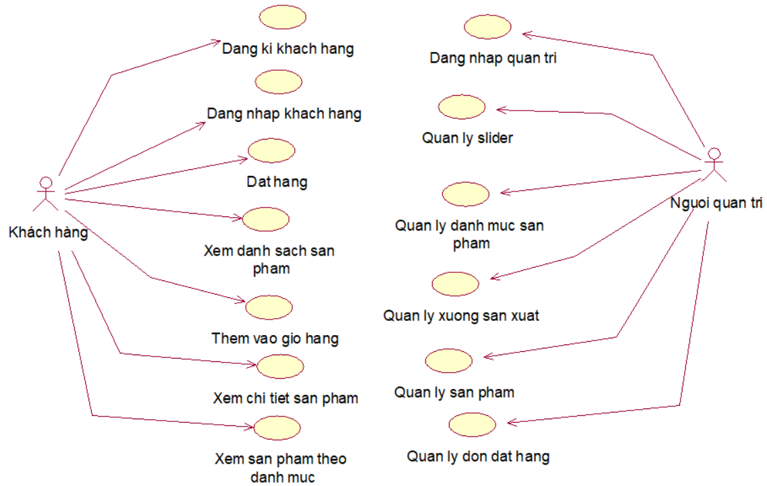

Hình 2.1: Biểu đồ use case tổng quan

* **Các biểu đồ phân rã**

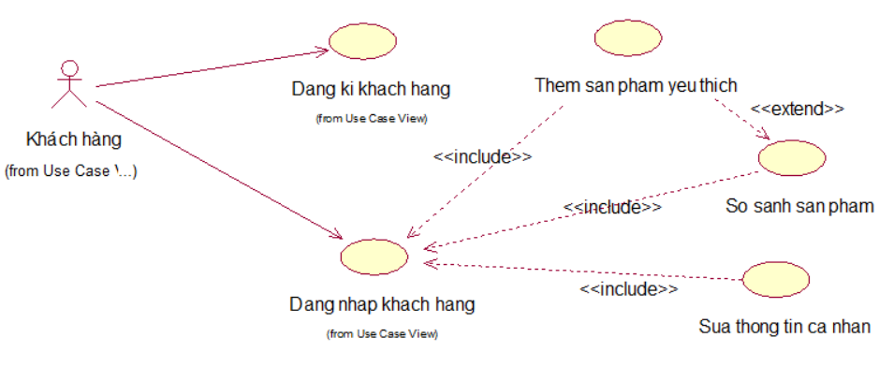

Hình 2.2: Biểu đồ phân rã use case đăng nhập, đăng kí

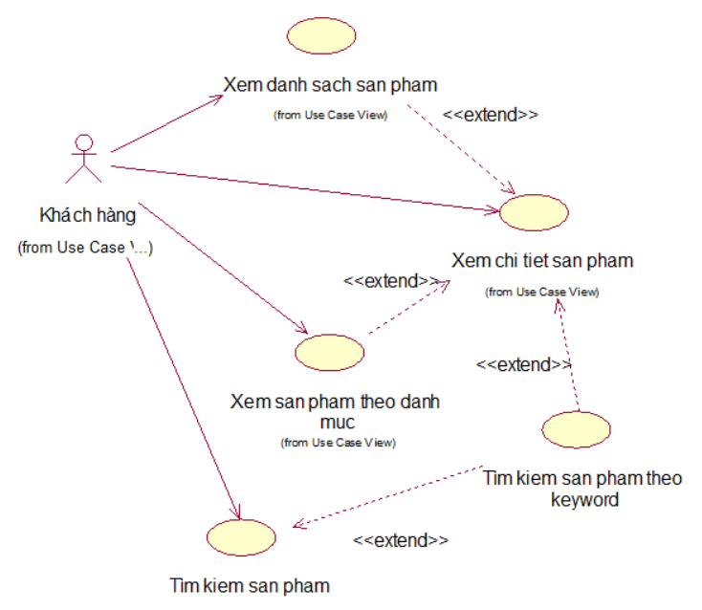

Hình 2.3: Biểu đồ phân rã use case Tìm kiếm , Xem sản phẩm

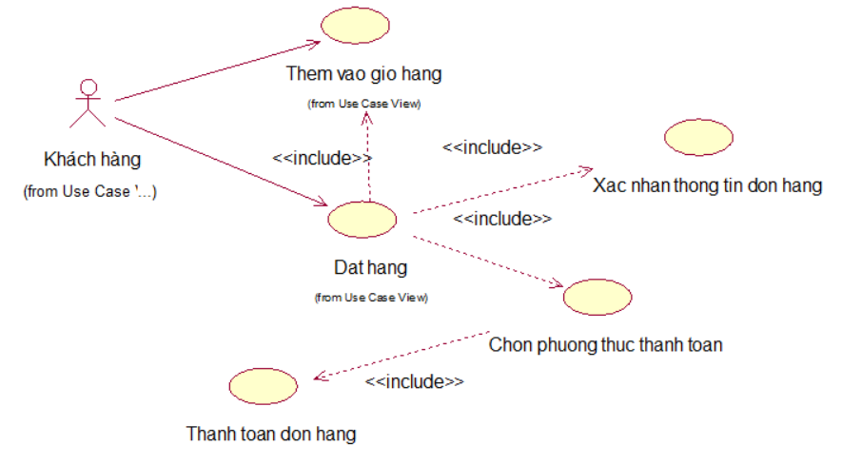

Hình 2.4: Biểu đồ phân rã use case Thêm vào giỏ, Đặt hàng

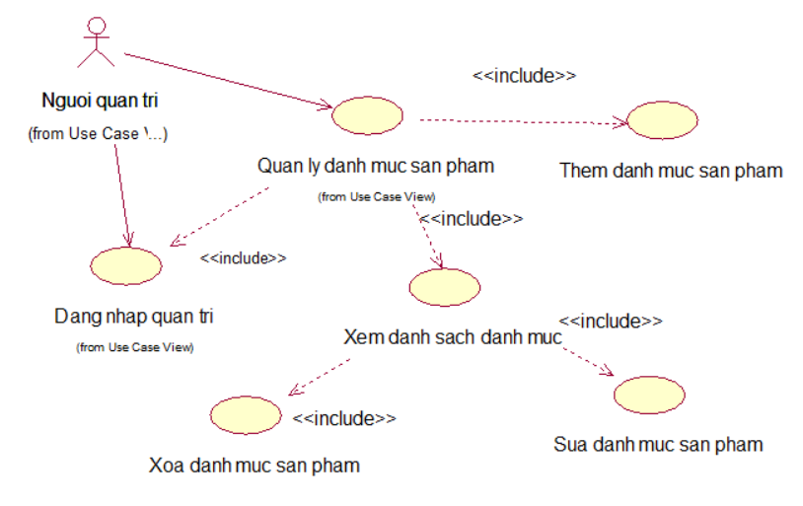

Hình 2.5: Biểu đồ phân rã use case quản lý danh mục sản phẩm

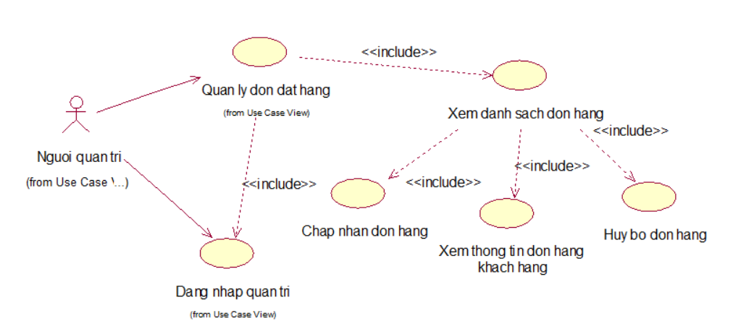

Hình 2.6: Biểu đồ phân rã use case quản lý đơn đặt hàng

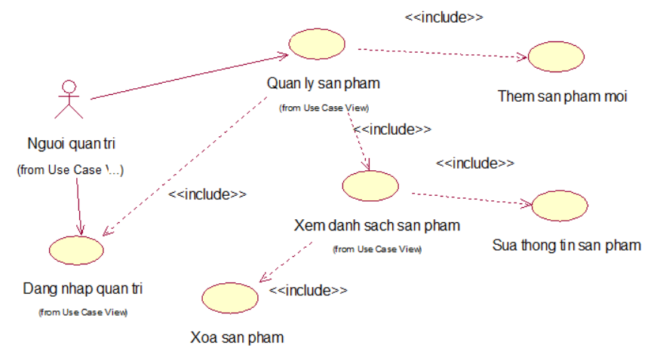

Hình 2.7: Biểu đồ phân rã use case quản lý sản phẩm

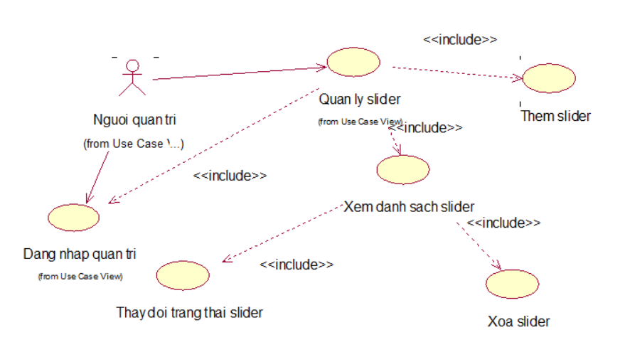

Hình 2.8: Biểu đồ phân rã use case quản lý slider

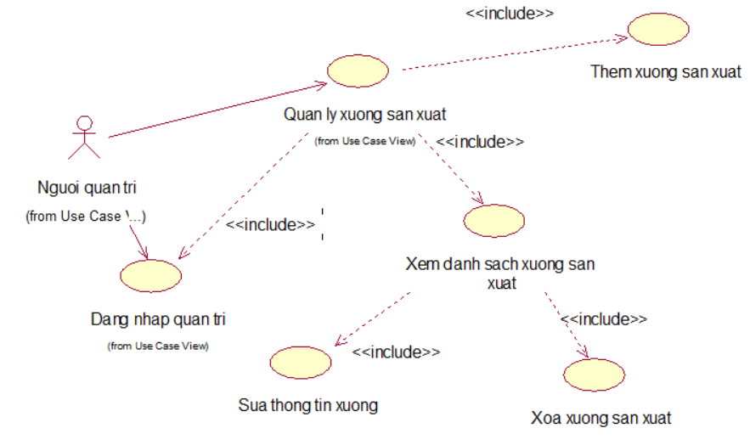

Hình 2.9: Biểu đồ phân rã use case quản lý xưởng sản xuất

### Biểu đồ trình tự

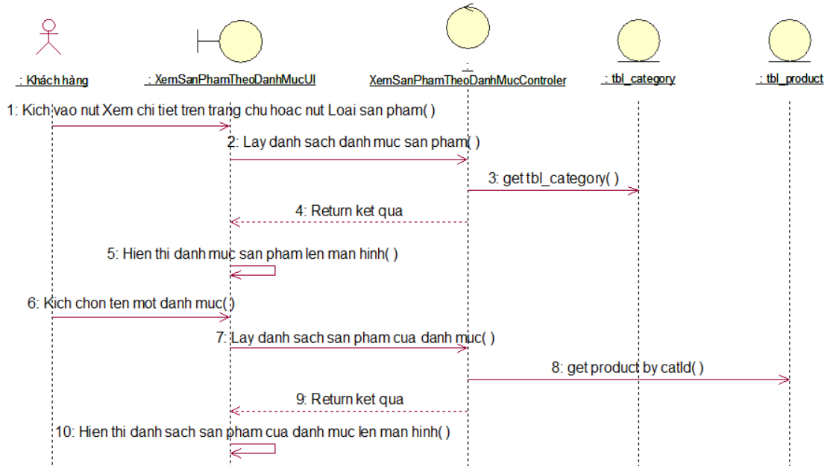

Hình 2.10: Biểu đồ trình tự use case xem sản phẩm theo danh mục

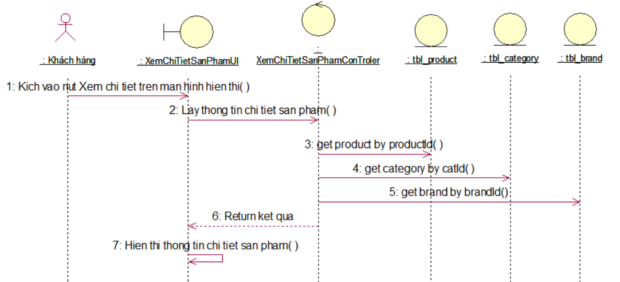

Hình 2.11: Biểu đồ trình tự use case xem chi tiết sản phẩm

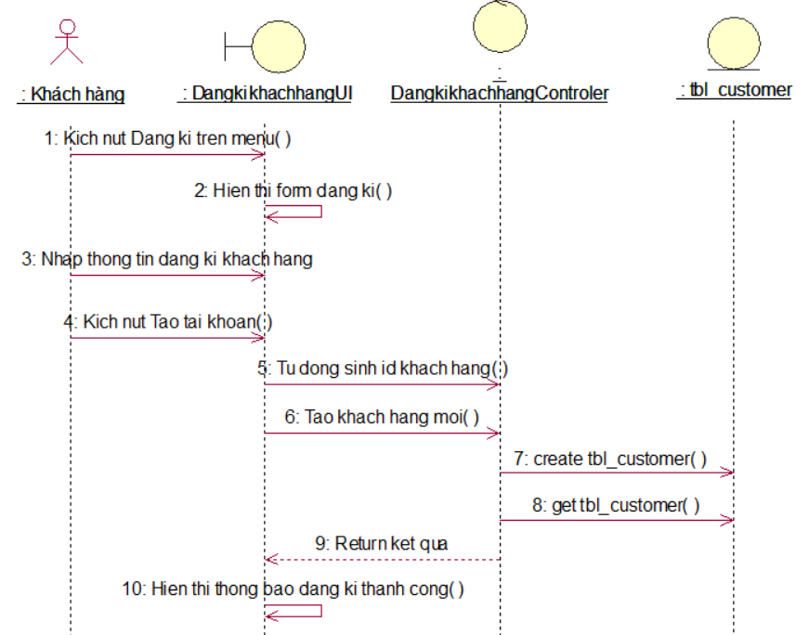

Hình 2.12: Biểu đồ trình tự use case đăng ký khách hàng

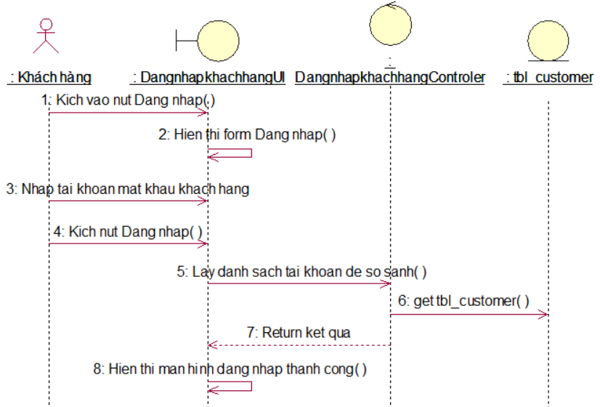

Hình 2.13: Biểu đồ trình tự use case đăng nhập khách hàng

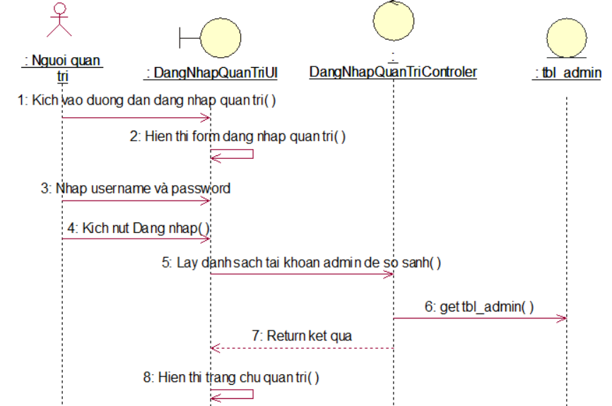

Hình 2.14: Biểu đồ trình tự use case đăng nhập quản trị

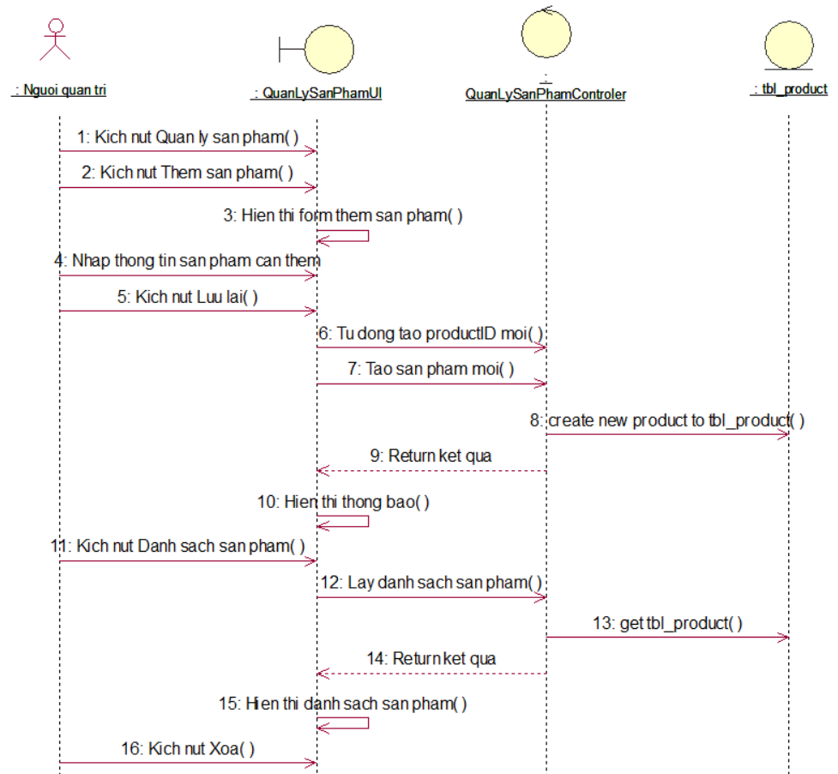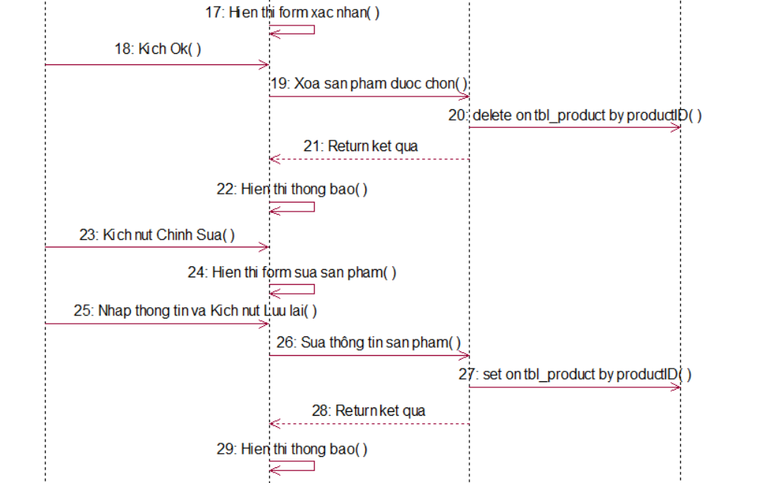

Hình 2.15: Biểu đồ trình tự use case quản lý sản phẩm

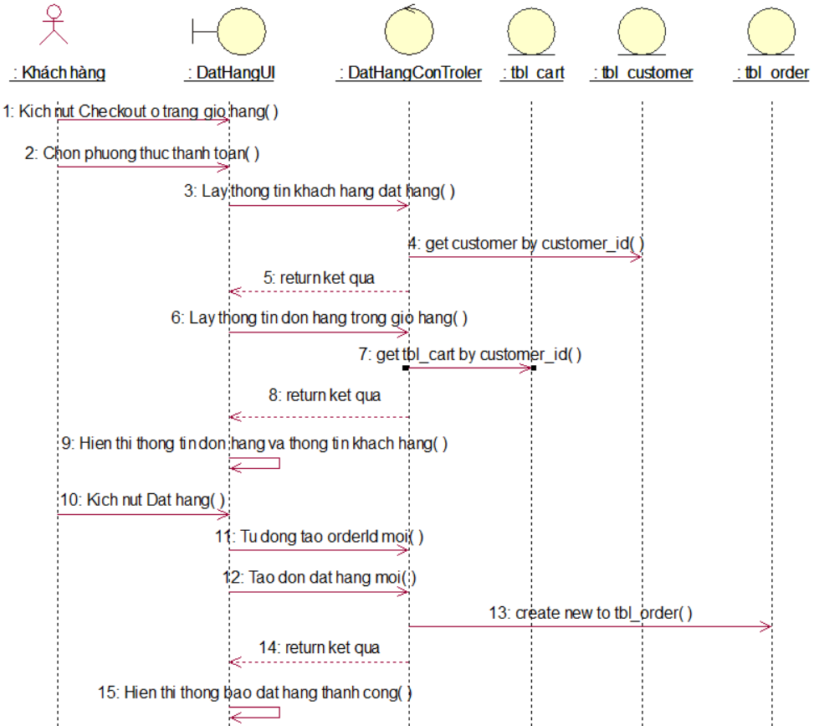

Hình 2.16: Biểu đồ trình tự use case đặt hàng

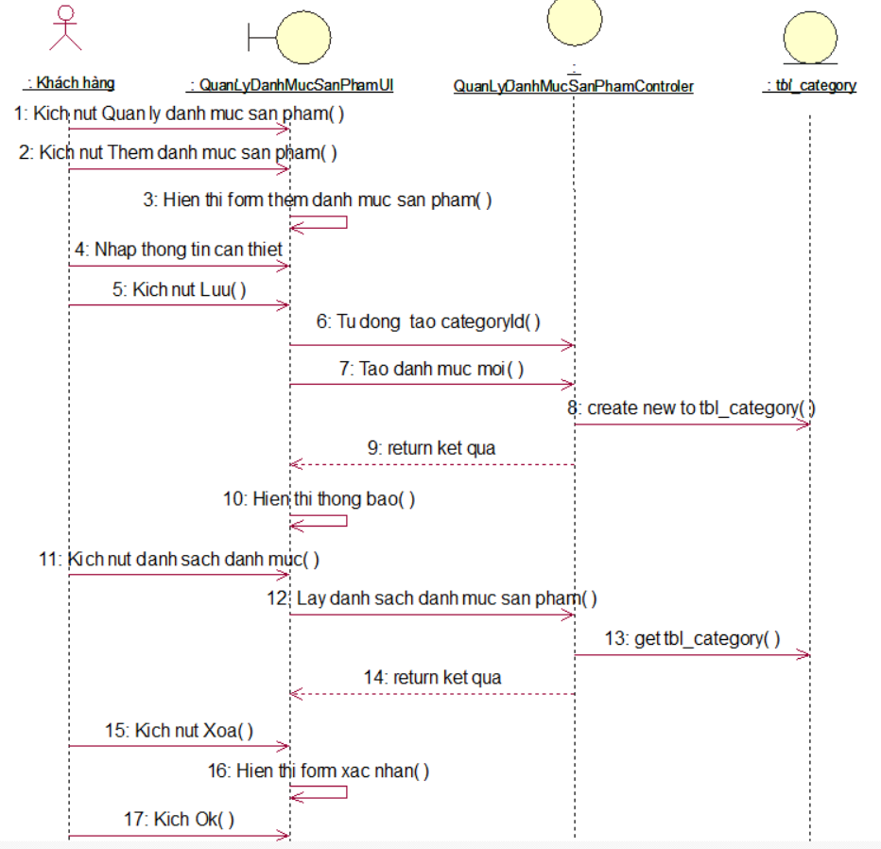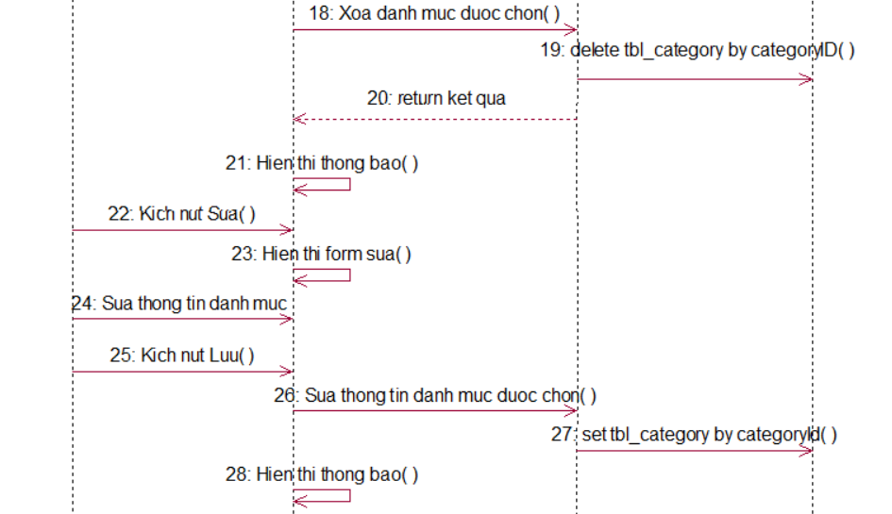

Hình 2.17: Biểu đồ trình tự use case Quản lý danh mục sản phẩm

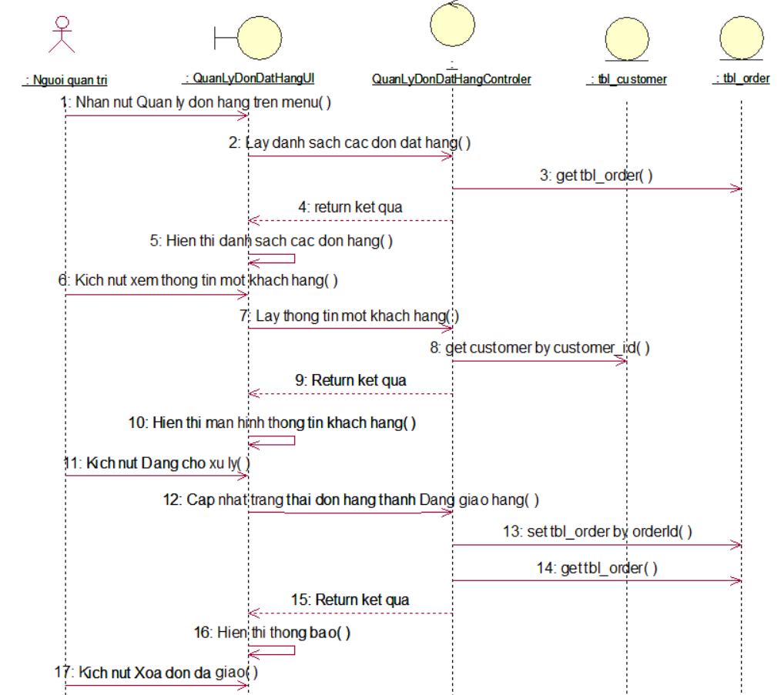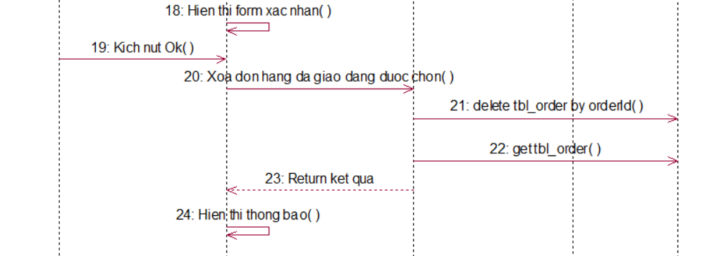

Hình 2.18: Biểu đồ trình tự use case Quản lý đơn đặt hàng

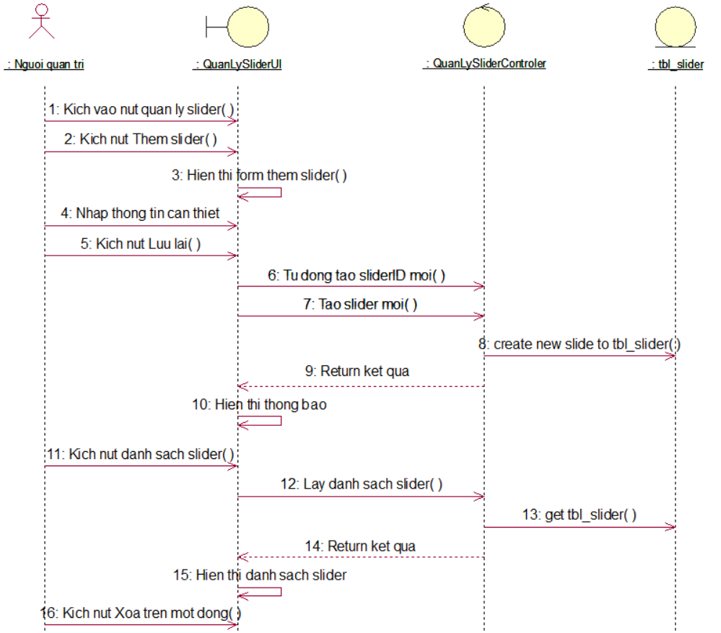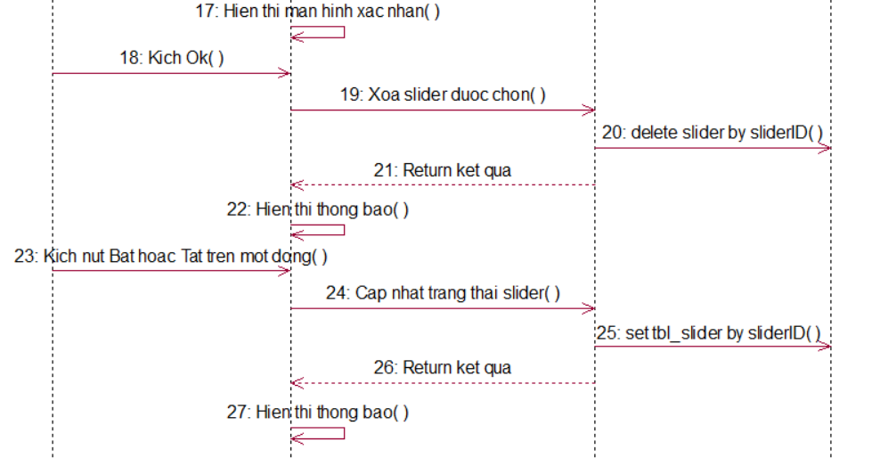

Hình 2.19: Biểu đồ trình tự use case Quản lý slider

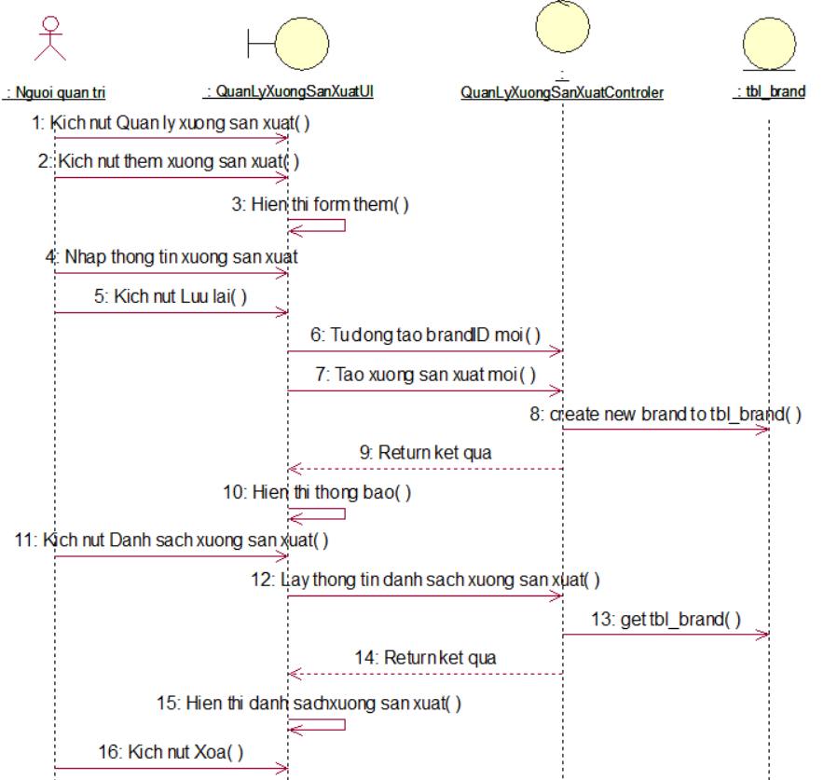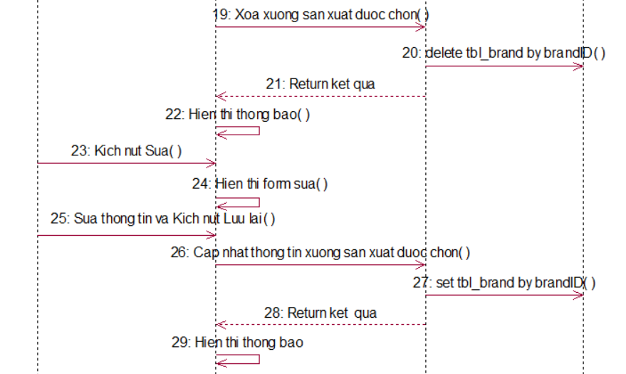

Hình 2.20: Biểu đồ trình tự use case Quản lý xưởng sản xuất

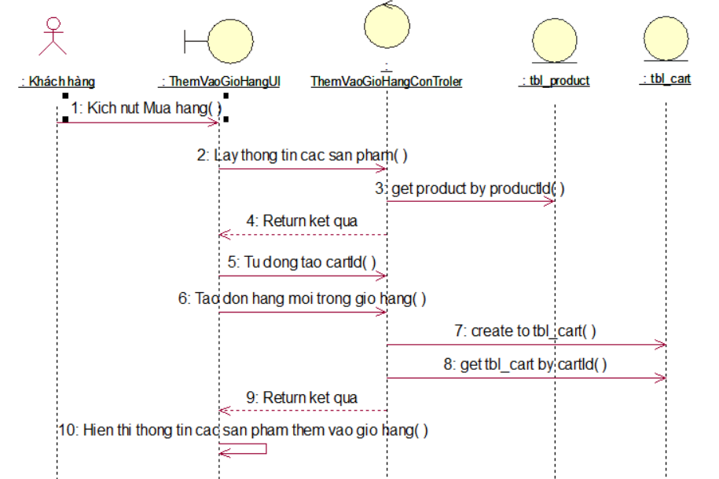

Hình 2.21: Biểu đồ trình tự use case Thêm vào giỏ hàng

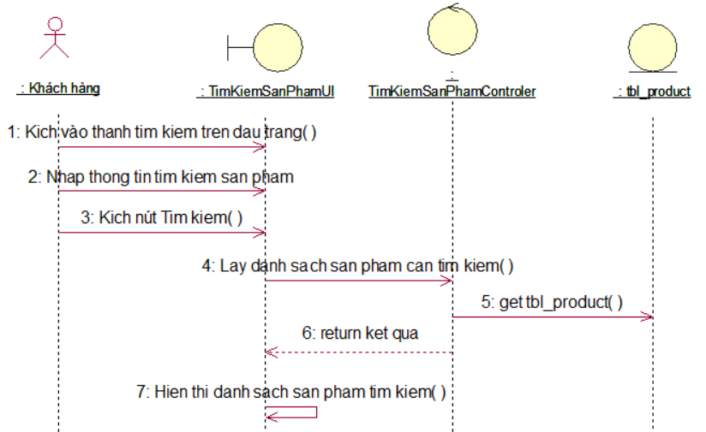

Hình 2.22: Biểu đồ trình tự use case Tìm kiếm sản phẩm

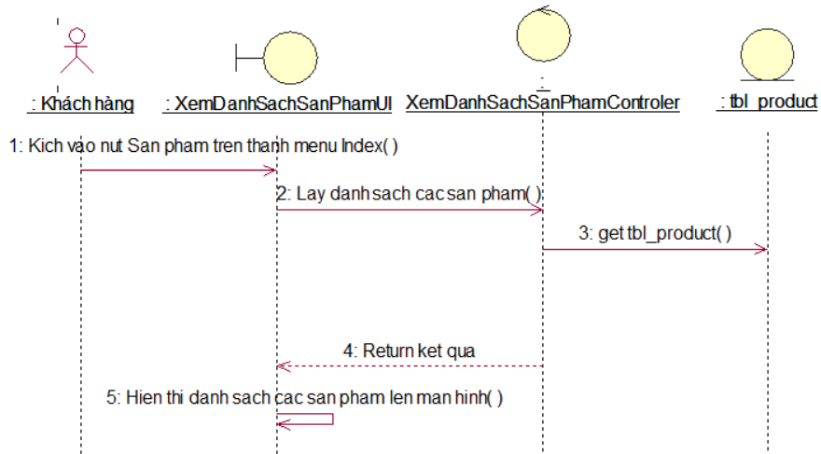

Hình 2.23: Biểu đồ trình tự use case Xem danh sách sản phẩm

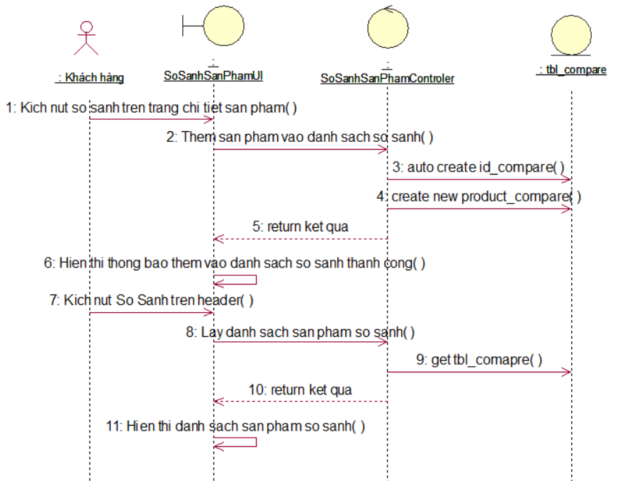

Hình 2.24: Biểu đồ trình tự use case So sánh sản phẩm

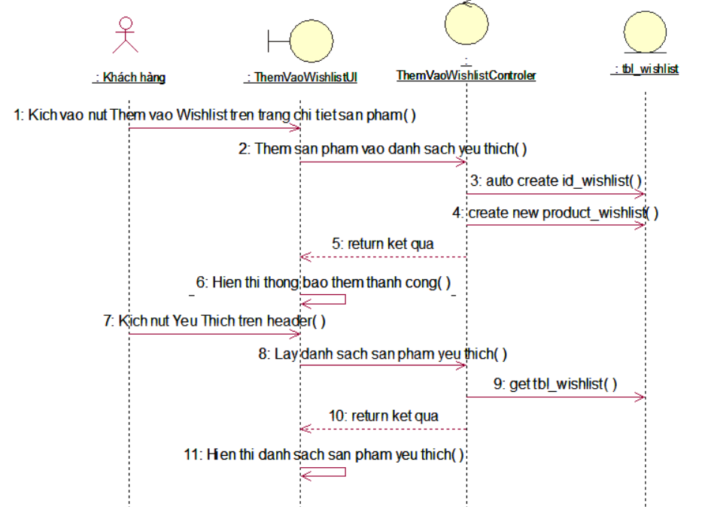

Hình 2.25: Biểu đồ trình tự use case Thêm vào Yêu thích

### Biểu đồ lớp ca VOPC

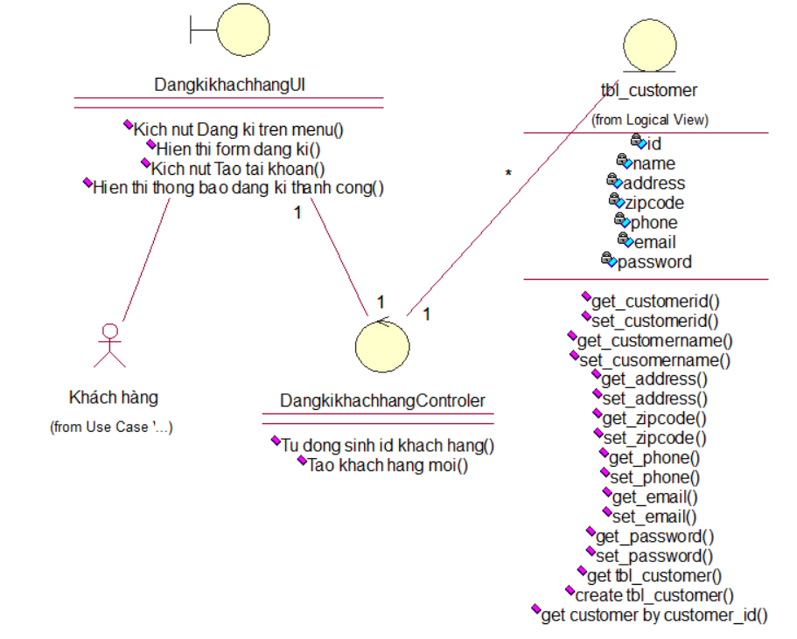

Hình 2.26: Biểu đồ VOPC use case Đăng kí khách hàng

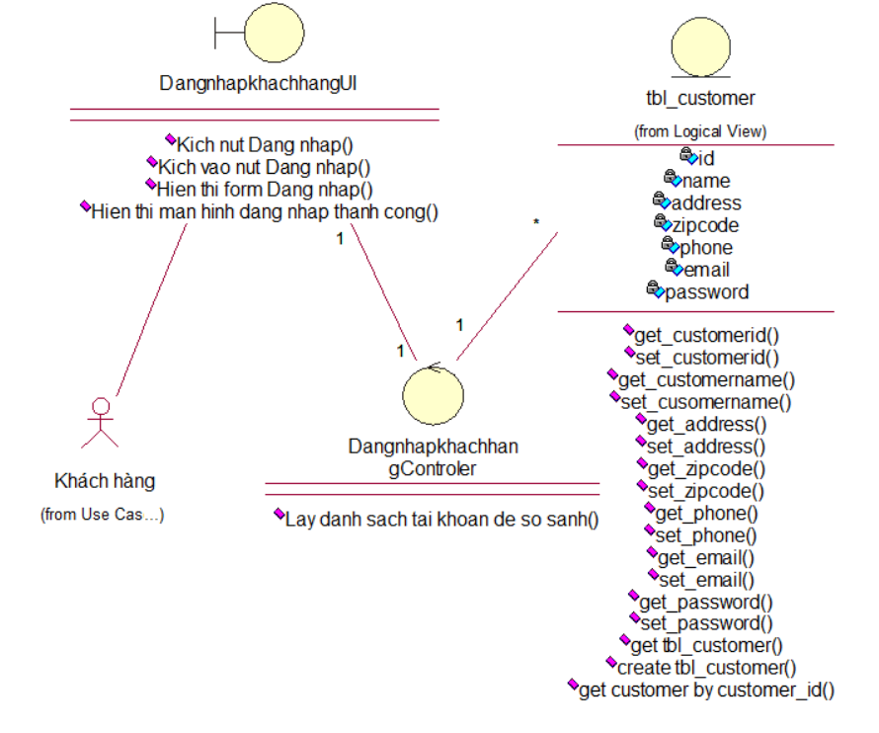

Hình 2.27: Biểu đồ VOPC use case Đăng nhập khách hàng

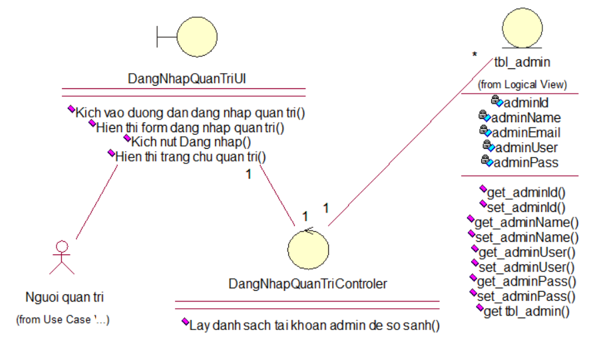

Hình 2.28: Biểu đồ VOPC use case Đăng nhập quản trị

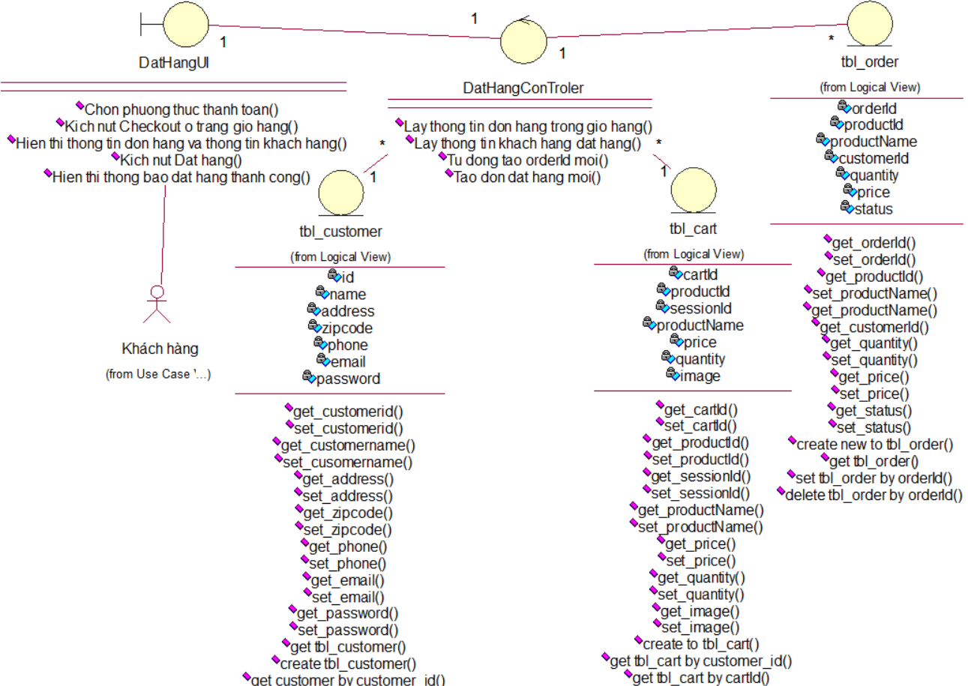

Hình 2.29: Biểu đồ VOPC use case Đặt hàng

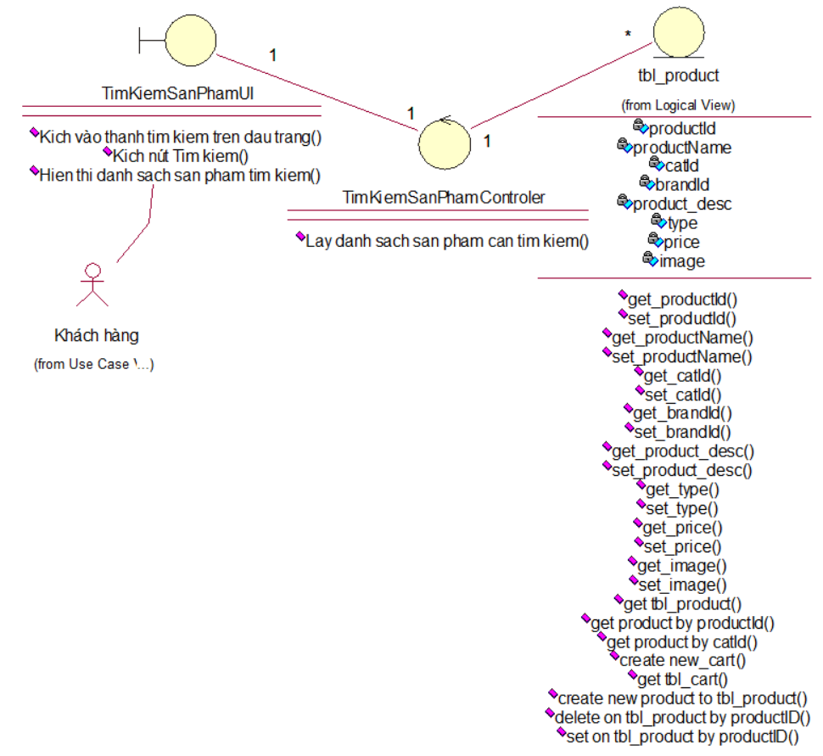

Hình 2.30: Biểu đồ VOPC use case Tìm kiếm sản phẩm

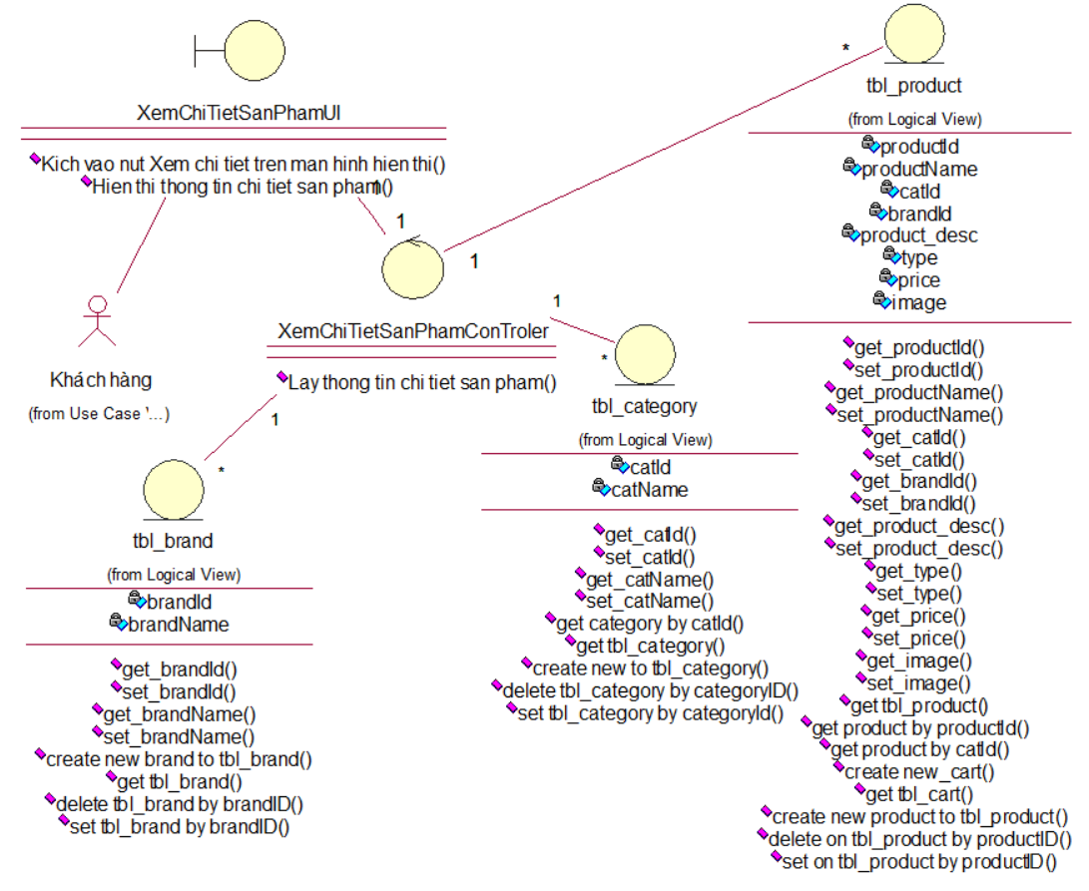

Hình 2.31: Biểu đồ VOPC use case Xem chi tiết sản phẩm

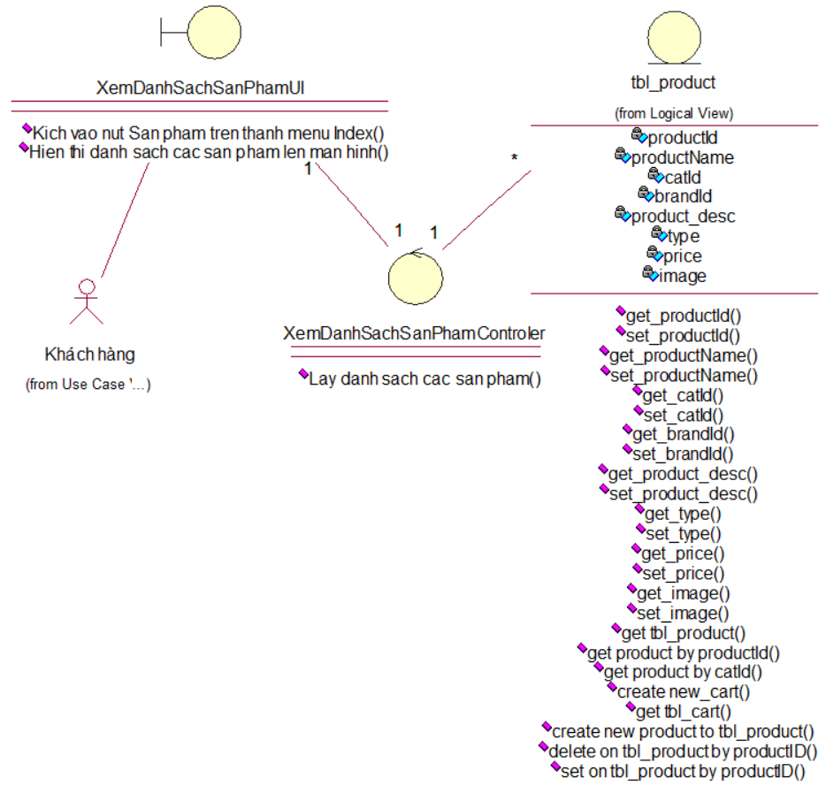

Hình 2.32: Biểu đồ VOPC use case Xem danh sách sản phẩm

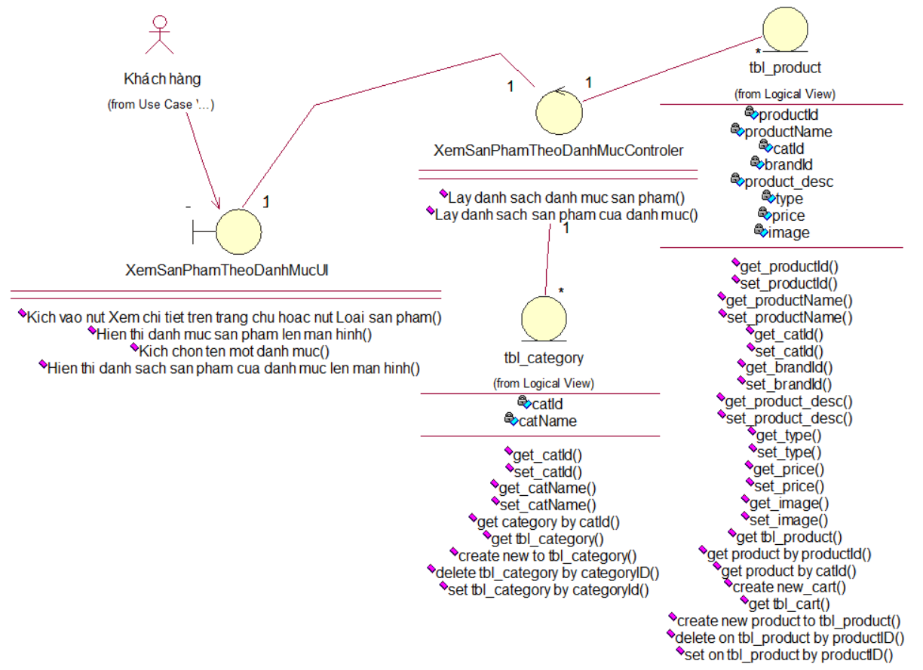

Hình 2.33: Biểu đồ VOPC use case Xem sản phẩm theo danh mục

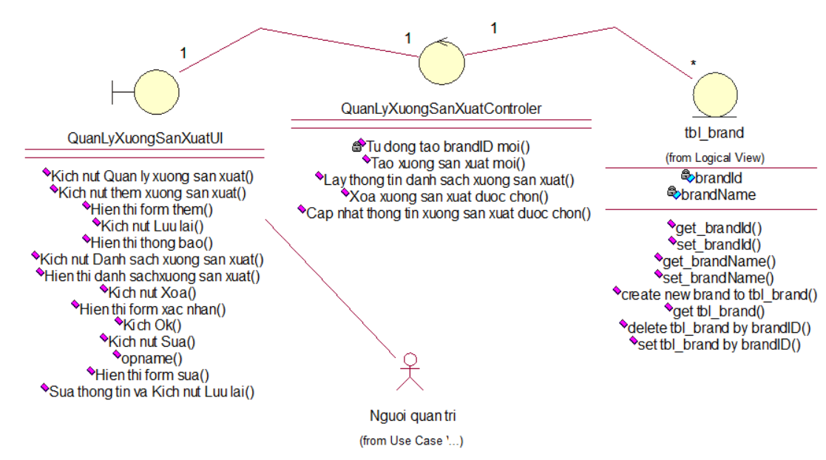

Hình 2.34: Biểu đồ VOPC use case Quản lý xưởng sản xuất

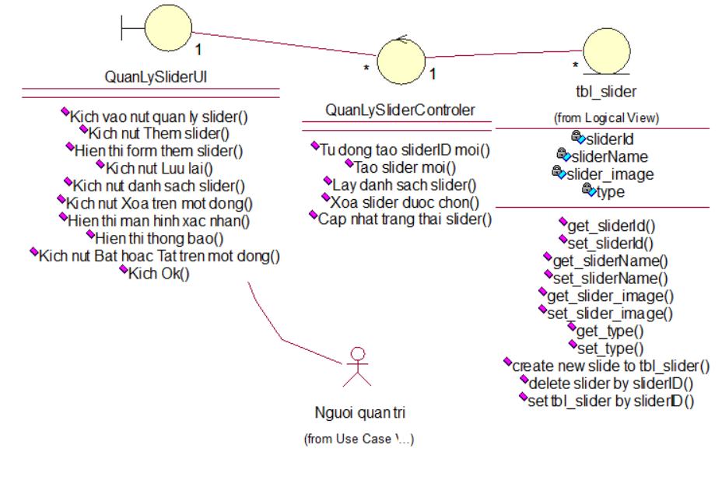

Hình 2.35: Biểu đồ VOPC use case Quản lý slider

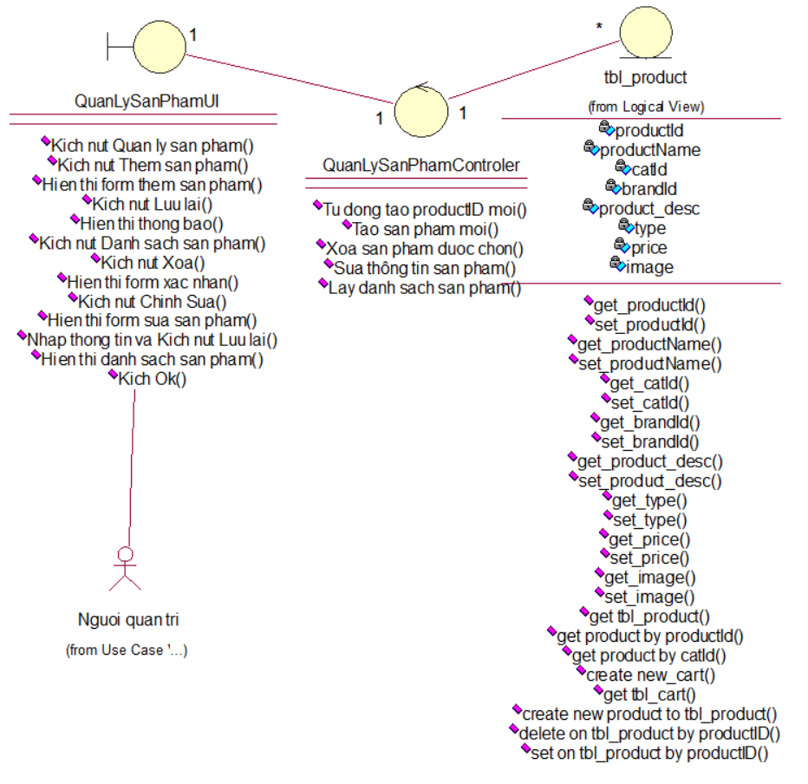

Hình 2.36: Biểu đồ VOPC use case Quản lý sản phẩm

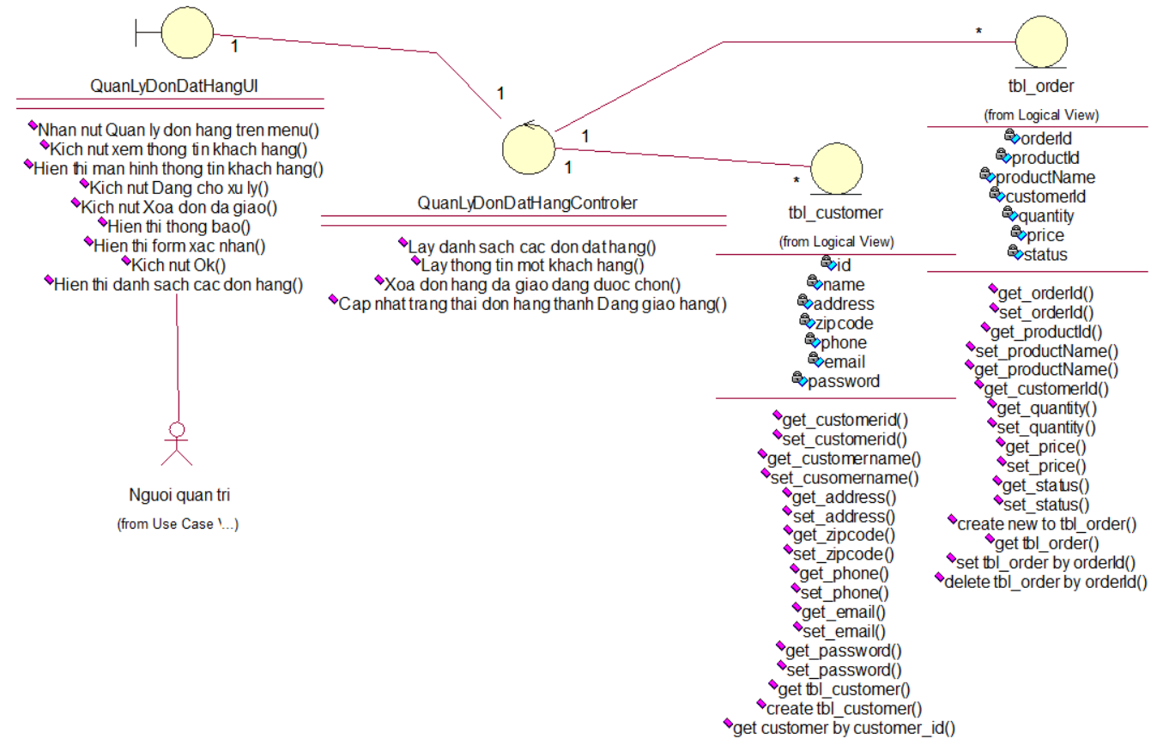

Hình 2.37: Biểu đồ VOPC use case xem sản phẩm theo phòng

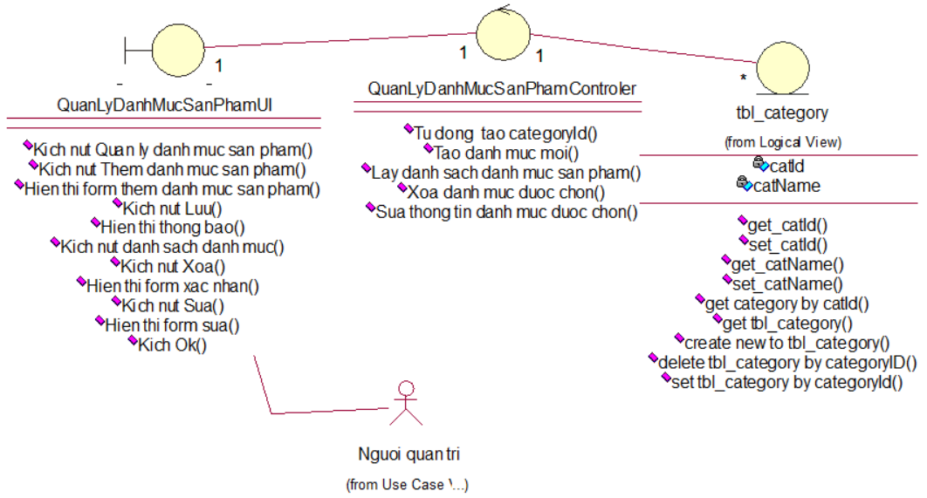

Hình 2.38: Biểu đồ VOPC use case Quản lý danh mục sản phẩm

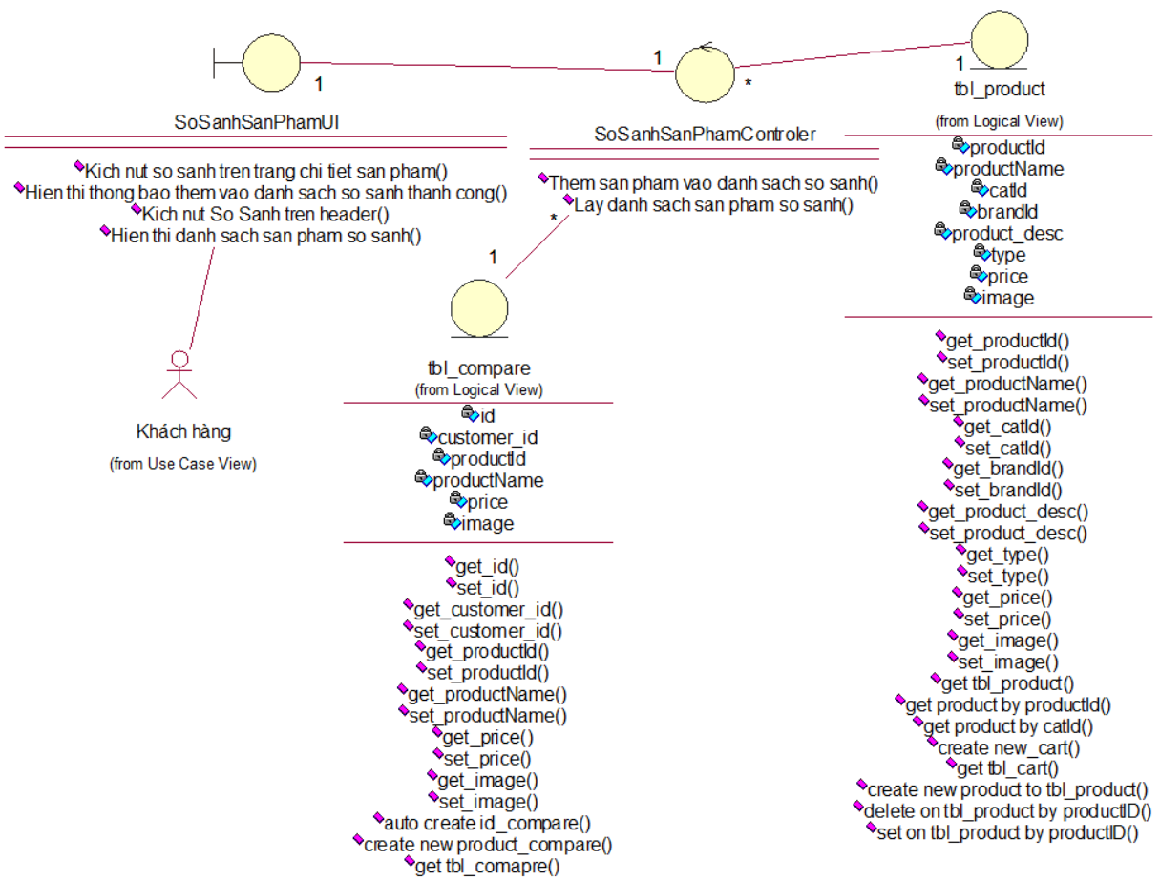

Hình 2.39: Biểu đồ VOPC use case So sánh sản phẩm

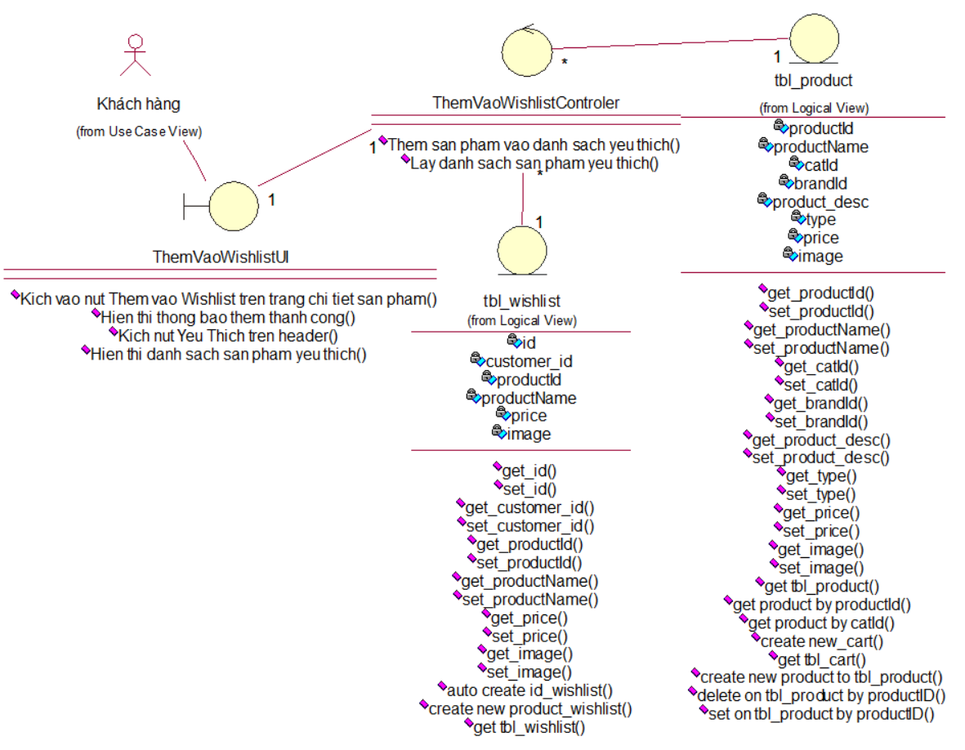

Hình 2.40: Biểu đồ VOPC use case Thêm vào Yêu thích

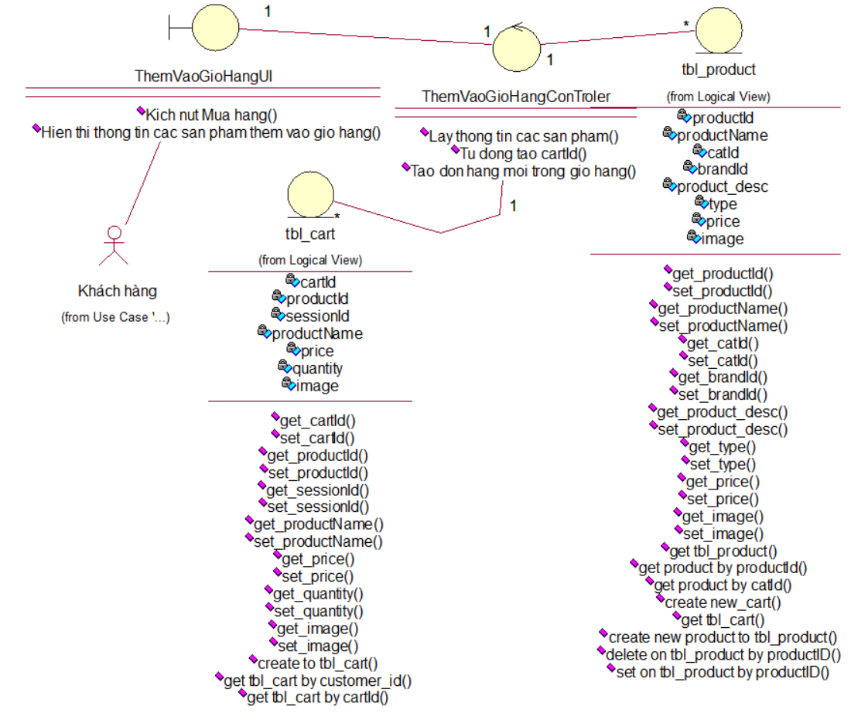

Hình 2.41 Biểu đồ VOPC use case Thêm vào giỏ hàng

### Biểu đồ hoạt động

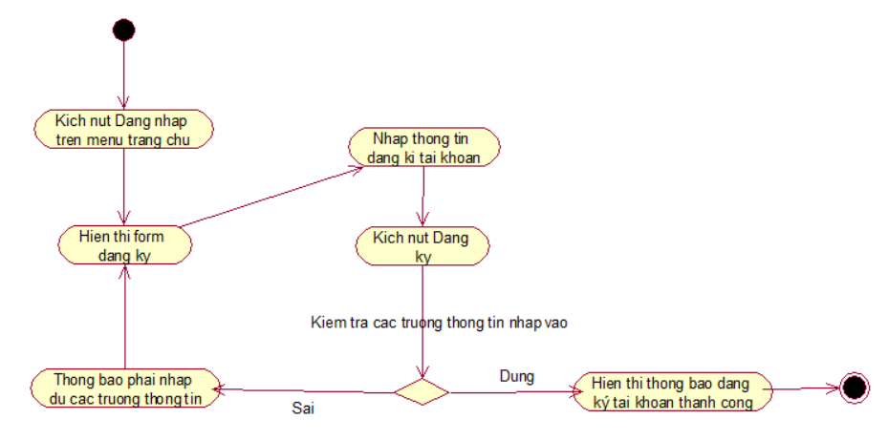

Hình 2.42: Biểu đồ hoạt động use case Đăng ký khách hàng

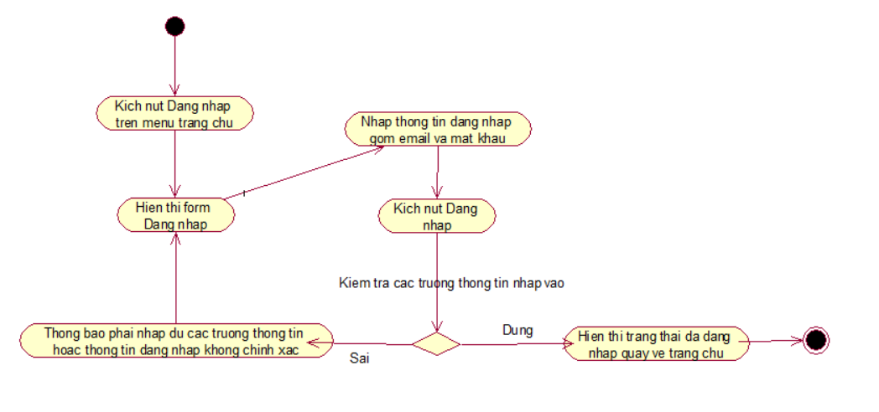

Hình 2.43: Biểu đồ hoạt động use case Đăng nhập khách hàng

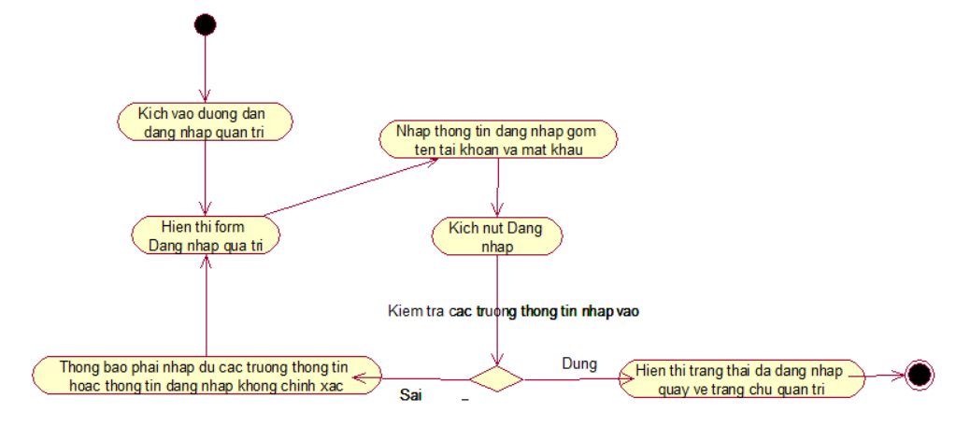

Hình 2.44: Biểu đồ hoạt động use case Đăng nhập quản trị

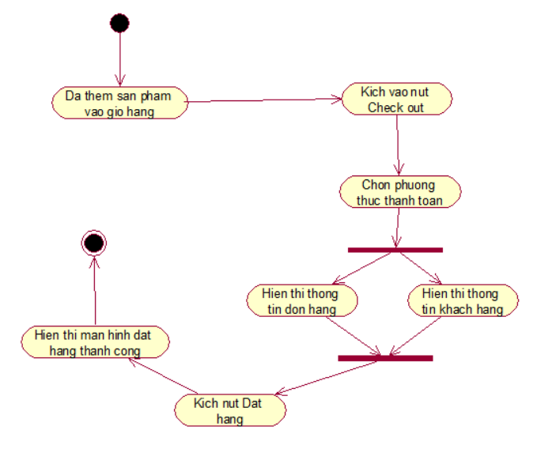

Hình 2.45: Biểu đồ hoạt động use case Đặt hàng

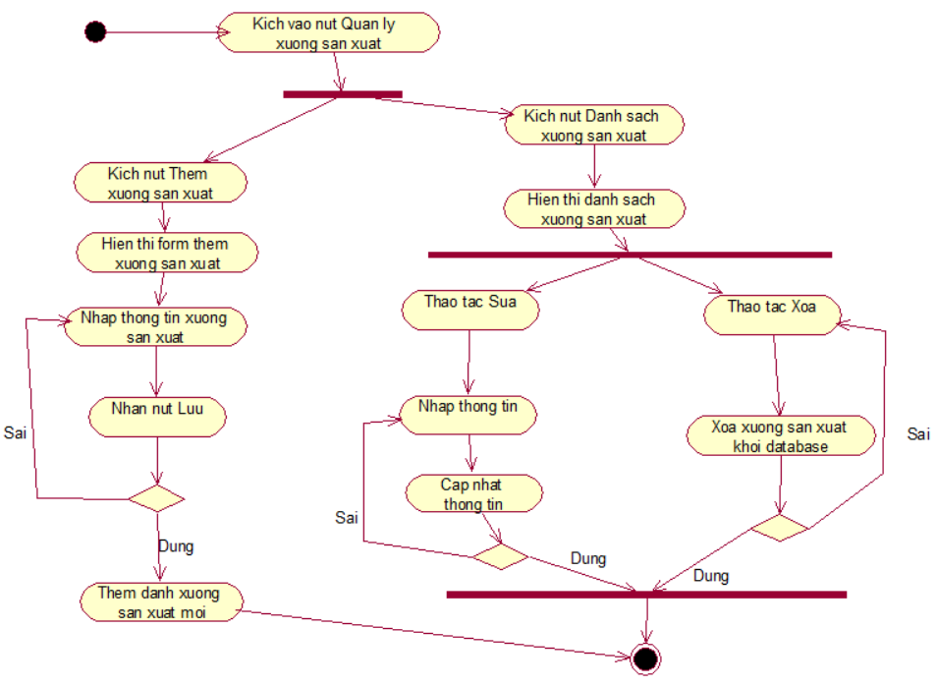

Hình 2.53: Biểu đồ hoạt động use case quản lý xưởng sản xuất

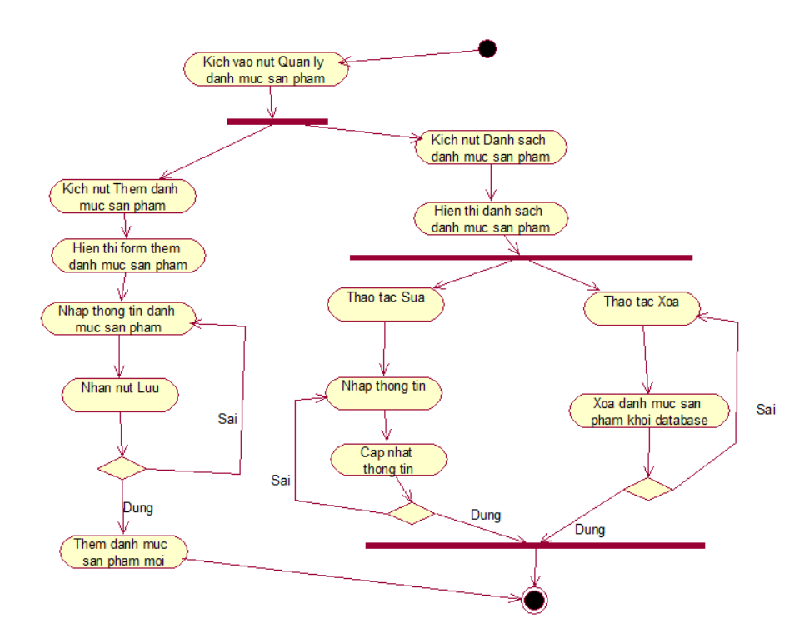

Hình 2.54: Biểu đồ hoạt động use case Quản lý danh mục sản phẩm

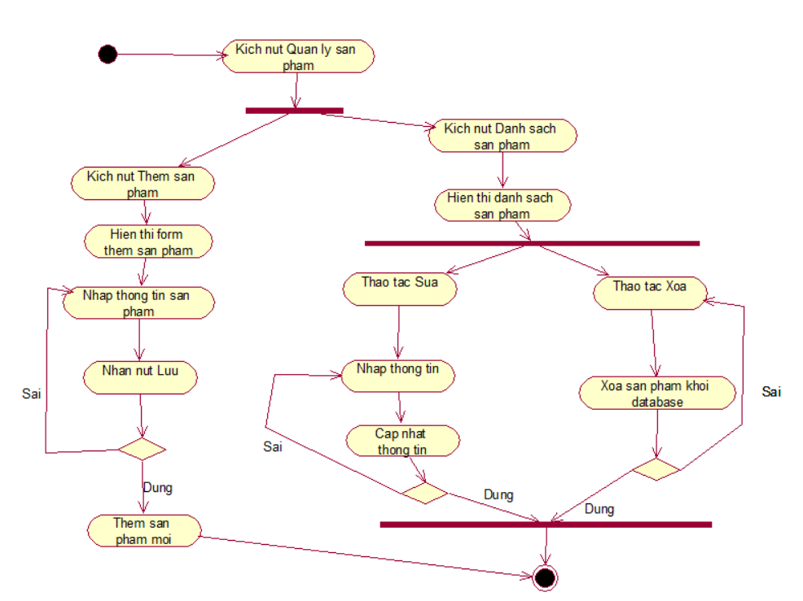

Hình 2.48: Biểu đồ hoạt động use case quản lý sản phẩm

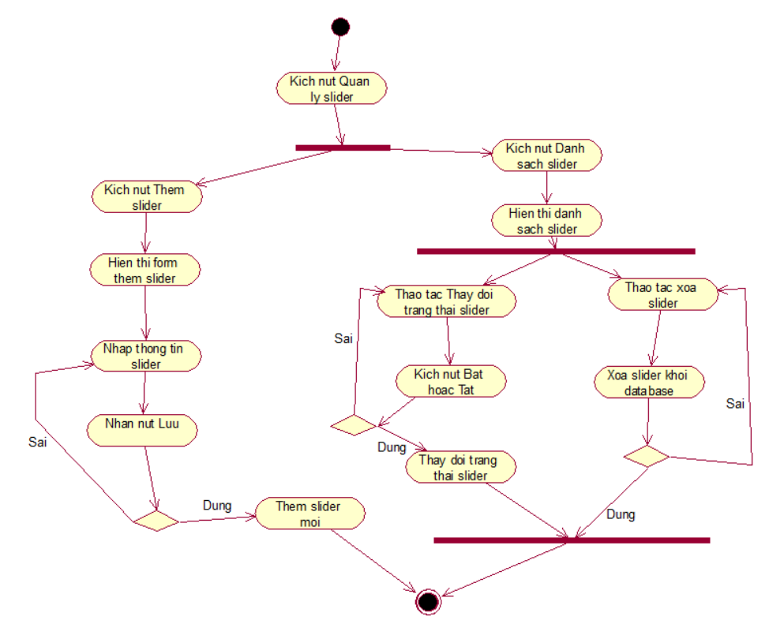

Hình 2.49 : Biểu đồ hoạt động use case Quản lý slider

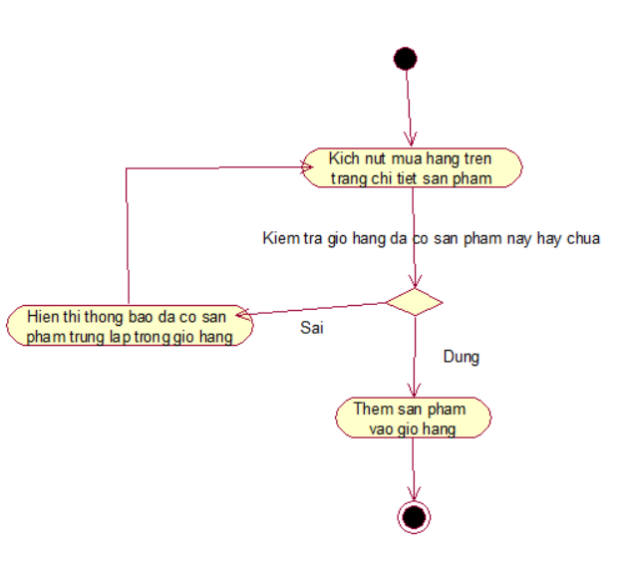

Hình 2.50: Biểu đồ hoạt động use case Thêm vao giỏ hàng

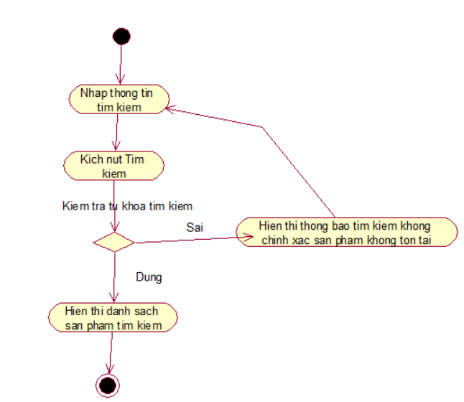

Hình 2.51: Biểu đồ hoạt động use case Tìm kiếm sản phẩm

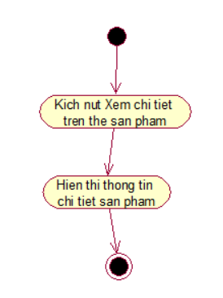

Hình 2.52: Biểu đồ hoạt động use case Xem chi tiết sản phẩm

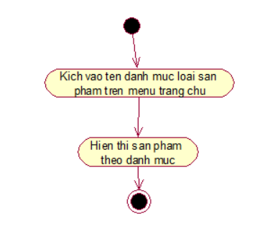

Hình 2.53: Biểu đồ hoạt động use case Xem sản phâm theo danh muc

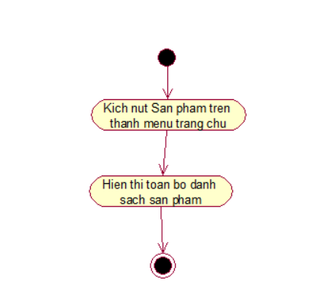

Hình 2.54: Biểu đồ hoạt động use case Xem danh sách sản phẩm

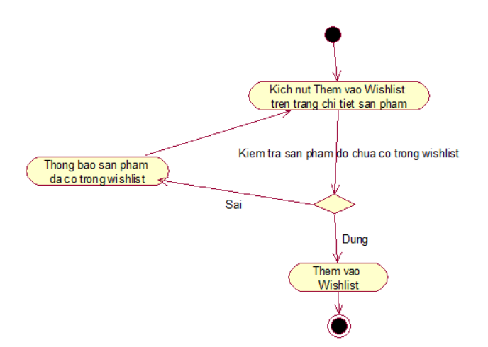

Hình 2.55: Biểu đồ hoạt động use case Thêm vào Yêu thích

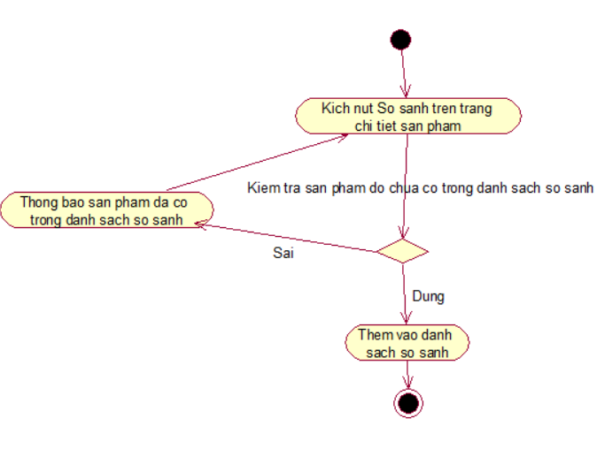

Hình 2.56: Biểu đồ hoạt động use case So sánh sản phẩm

### Thiết kế cơ sở dữ liệu

Bảng 2‑1 Bảng tbl_admin

|  |  |  |  |
| --- | --- | --- | --- |
| Tên thuộc tính | Kiểu giá trị | Mã đối chiếu |  |
| adminId | Int(11) |  | Khóa chính, tự tăng |
| adminName | Vachar(255) | Utf8_general_ci |  |
| adminUser | Vachar(255) | Utf8_general_ci |  |
| adminPass | Vachar(255) | Utf8_general_ci |  |
| adminEmail | Vachar(255) | Utf8_general_ci |  |
| level | Int(30) |  |  |

Bảng 2‑2 Bảng tbl_brand

|  |  |  |  |
| --- | --- | --- | --- |
| Tên thuộc tính | Kiểu giá trị | Mã đối chiếu |  |
| brandId | Int(11) |  | Khóa chính, tự tăng |
| brandName | Vachar(255) | Utf8_general_ci |  |

Bảng 2‑3 Bảng tbl_cart

|  |  |  |  |
| --- | --- | --- | --- |
| Tên thuộc tính | Kiểu giá trị | Mã đối chiếu |  |
| cartId | Int(11) |  | Khóa chính, tự tăng |
| productId | Int(11) |  | Khóa ngoại |
| sId | Vachar(255) | Utf8_general_ci |  |
| productName | Vachar(255) | Utf8_general_ci |  |
| price | Vachar(255) | Utf8_general_ci |  |
| quantity | Int(11) |  |  |
| stock | Int(11) |  |  |
| image | Vachar(255) | Utf8_general_ci |  |

Bảng 2‑4 Bảng tbl_category

|  |  |  |  |
| --- | --- | --- | --- |
| Tên thuộc tính | Kiểu giá trị | Mã đối chiếu |  |
| catId | Int(11) |  | Khóa chính, tự tăng |
| catName | Vachar(255) | Utf8_general_ci |  |

Bảng 2‑5 Bảng tbl_compare

|  |  |  |  |
| --- | --- | --- | --- |
| Tên thuộc tính | Kiểu giá trị | Mã đối chiếu |  |
| compare_Id | Int(11) |  | Khóa chính, tự tăng |
| customer_id | Int(11) |  | Khóa ngoại |
| productId | Vachar(255) | Utf8_general_ci |  |
| productName | Vachar(255) | Utf8_general_ci |  |
| price | Vachar(255) | Utf8_general_ci |  |
| image | Vachar(255) | Utf8_general_ci |  |

Bảng 2‑6 Bảng tbl_wishlist

|  |  |  |  |
| --- | --- | --- | --- |
| Tên thuộc tính | Kiểu giá trị | Mã đối chiếu |  |
| wishlist_Id | Int(11) |  | Khóa chính, tự tăng |
| customer_id | Int(11) |  | Khóa ngoại |
| productId | Vachar(255) | Utf8_general_ci |  |
| productName | Vachar(255) | Utf8_general_ci |  |
| price | Vachar(255) | Utf8_general_ci |  |
| image | Vachar(255) | Utf8_general_ci |  |

Bảng 2‑7 Bảng tbl_customer

|  |  |  |  |
| --- | --- | --- | --- |
| Tên thuộc tính | Kiểu giá trị | Mã đối chiếu |  |
| customer_id | Int(11) |  | Khóa chính, tự tăng |
| name | Vachar(255) | Utf8_general_ci |  |
| address | Vachar(255) | Utf8_general_ci |  |
| zipcode | Vachar(255) | Utf8_general_ci |  |
| phone | Vachar(255) | Utf8_general_ci |  |
| email | Vachar(255) | Utf8_general_ci |  |
| password | Vachar(255) | Utf8_general_ci |  |

Bảng 2‑8 Bảng tbl_order

|  |  |  |  |
| --- | --- | --- | --- |
| Tên thuộc tính | Kiểu giá trị | Mã đối chiếu |  |
| id | Int(11) |  | Khóa chính, tự tăng |
| productId | Int(11) |  |  |
| productName | Vachar(255) | Utf8_general_ci |  |
| customer_id | Int(11) |  |  |
| quantity | Int(11) |  |  |
| price | Vachar(255) | Utf8_general_ci |  |
| image | Vachar(255) | Utf8_general_ci |  |
| status | int(11) |  |  |
| date_order | timestamp |  |  |

Bảng 2‑9 Bảng tbl_product

|  |  |  |  |
| --- | --- | --- | --- |
| Tên thuộc tính | Kiểu giá trị | Mã đối chiếu |  |
| productId | Int(11) |  | Khóa chính, tự tăng |
| productName | Tinytext | Utf8_general_ci |  |
| product_quantity | Int(11) |  |  |
| catId | Int(11) |  | Khóa ngoại |
| brandId | Int(11) |  | Khóa ngoại |
| product_desc | Text | Utf8_general_ci |  |
| type | Int(11) |  |  |
| price | Int(11) | Utf8_general_ci |  |
| image | timestamp | Utf8_general_ci |  |

Bảng 2‑10 Bảng tbl_slider

|  |  |  |  |
| --- | --- | --- | --- |
| Tên thuộc tính | Kiểu giá trị | Mã đối chiếu |  |
| sliderId | Int(11) |  | Khóa chính, tự tăng |
| sliderName | Vachar(255) | Utf8_general_ci |  |
| slider_image | Vachar(255) |  |  |
| type | Int(11) |  |  |

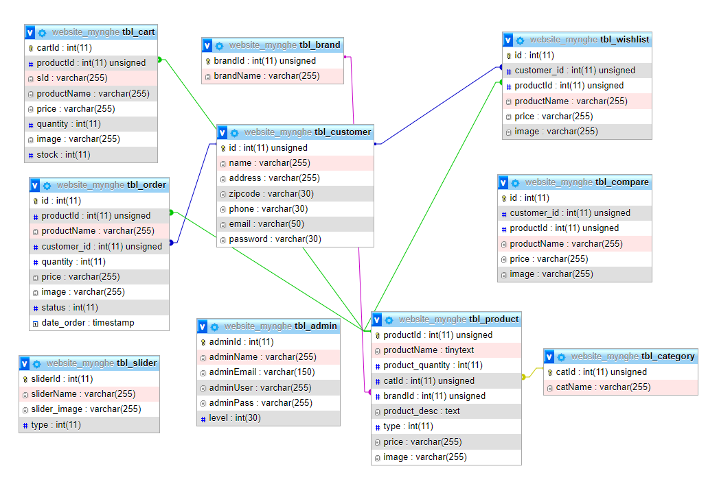

Hình 2.57 Cấu trúc cơ sở dữ liệu website_dogoDiepHoa

# CÀI ĐẶT VÀ KIỂM THỬ

## Giao diện phía khách hàng

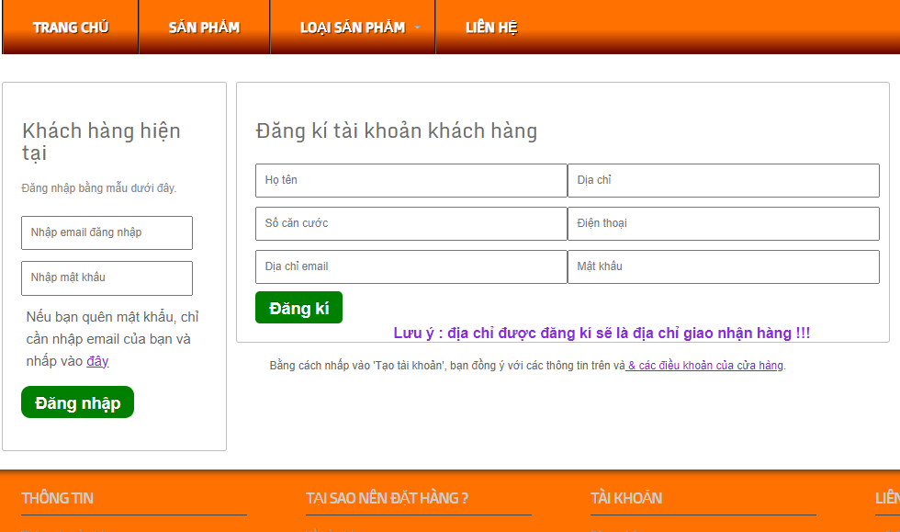

Hình 3.1: Giao diện trang đăng kí, đăng nhập tài khoản

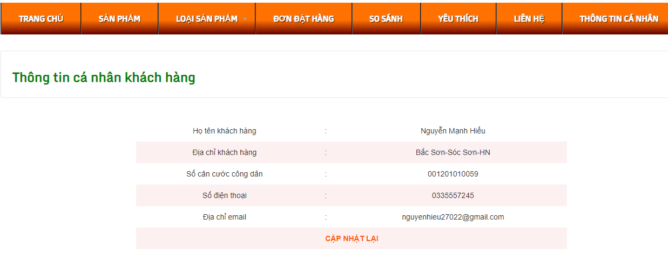

Hình 3.2: Giao diện Thông tin cá nhân

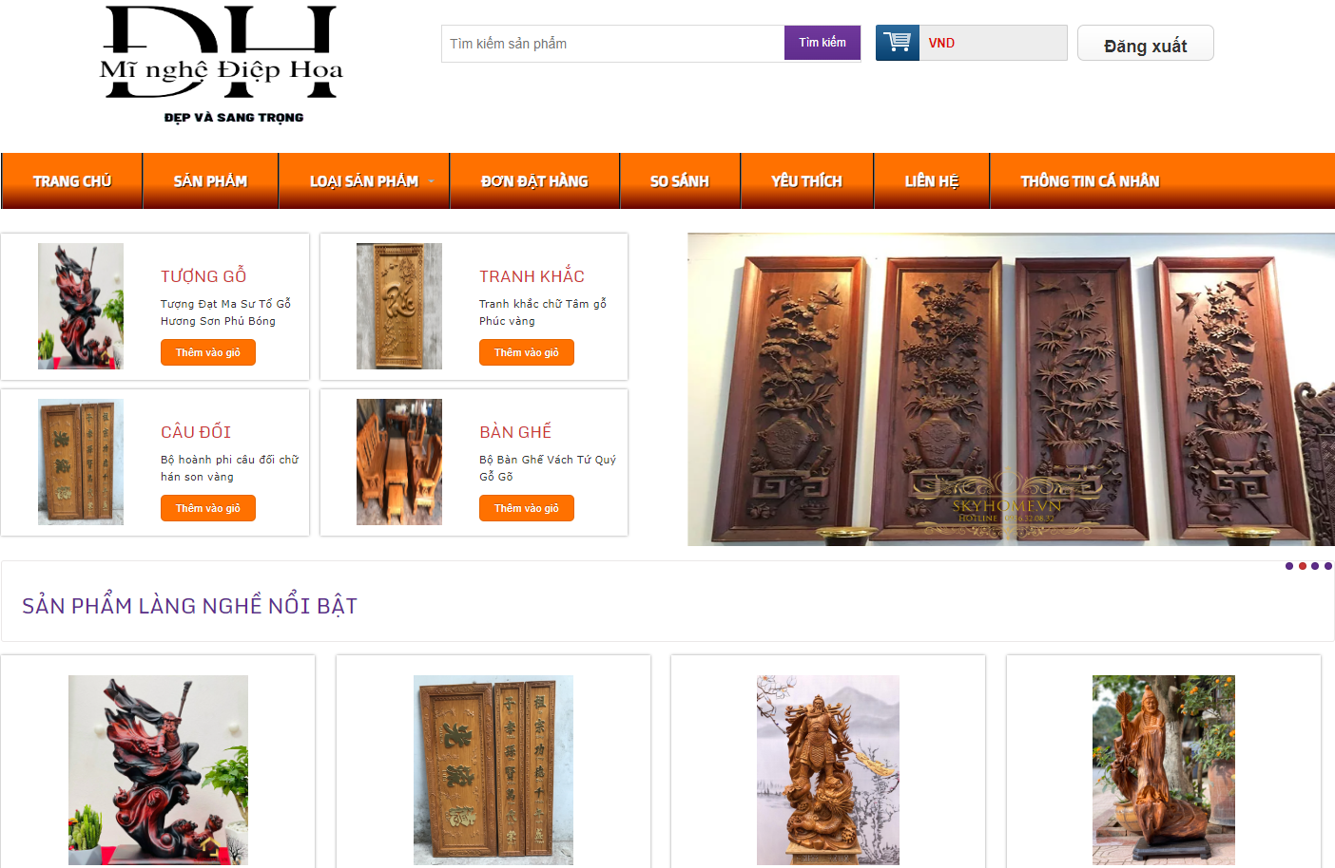

Hình 3.3: Giao diện trang chủ website

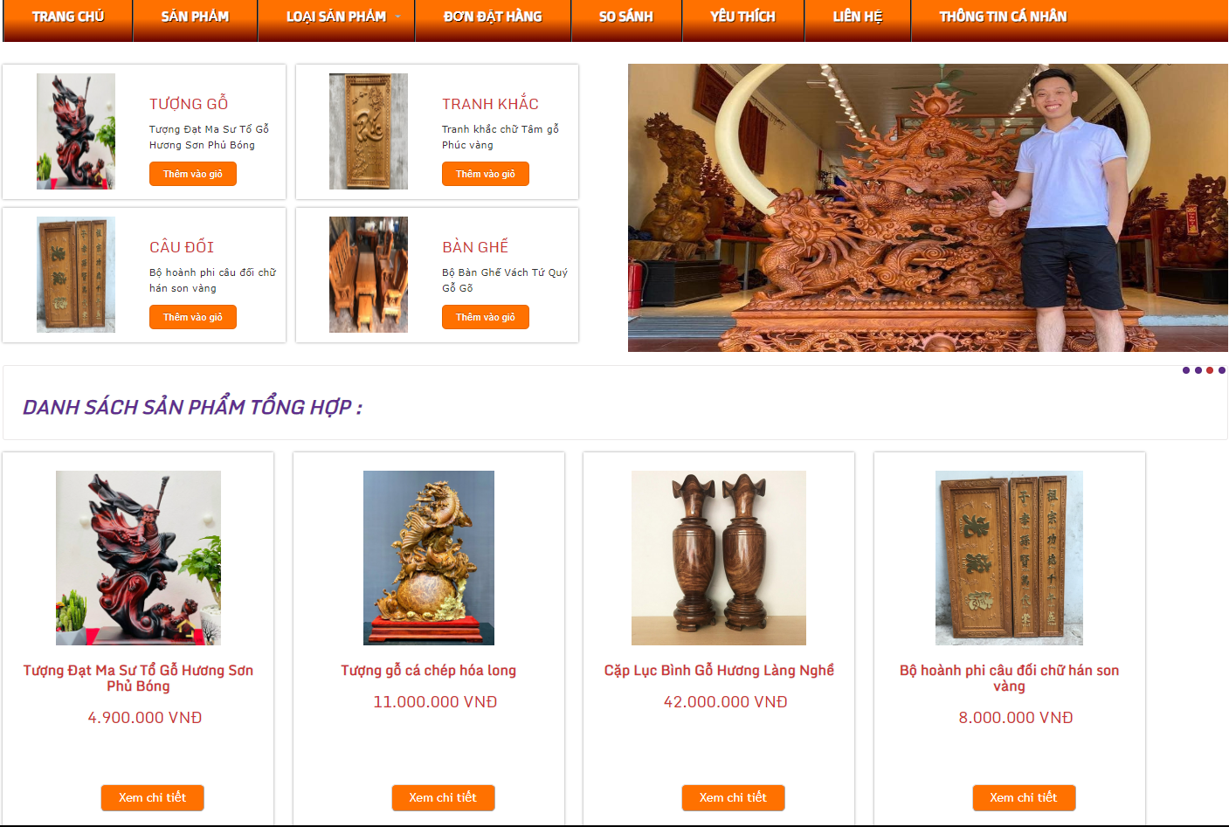

Hình 3.4: Giao diện trang danh sách sản phẩm

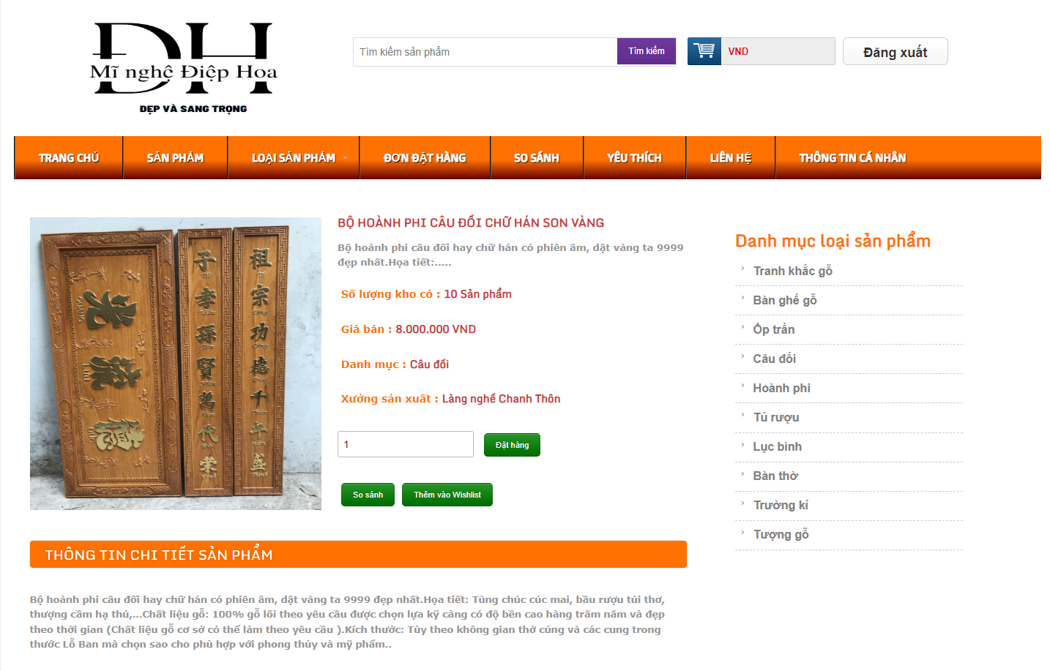

Hình 3.5: Giao diện trang xem chi tiết sản phẩm

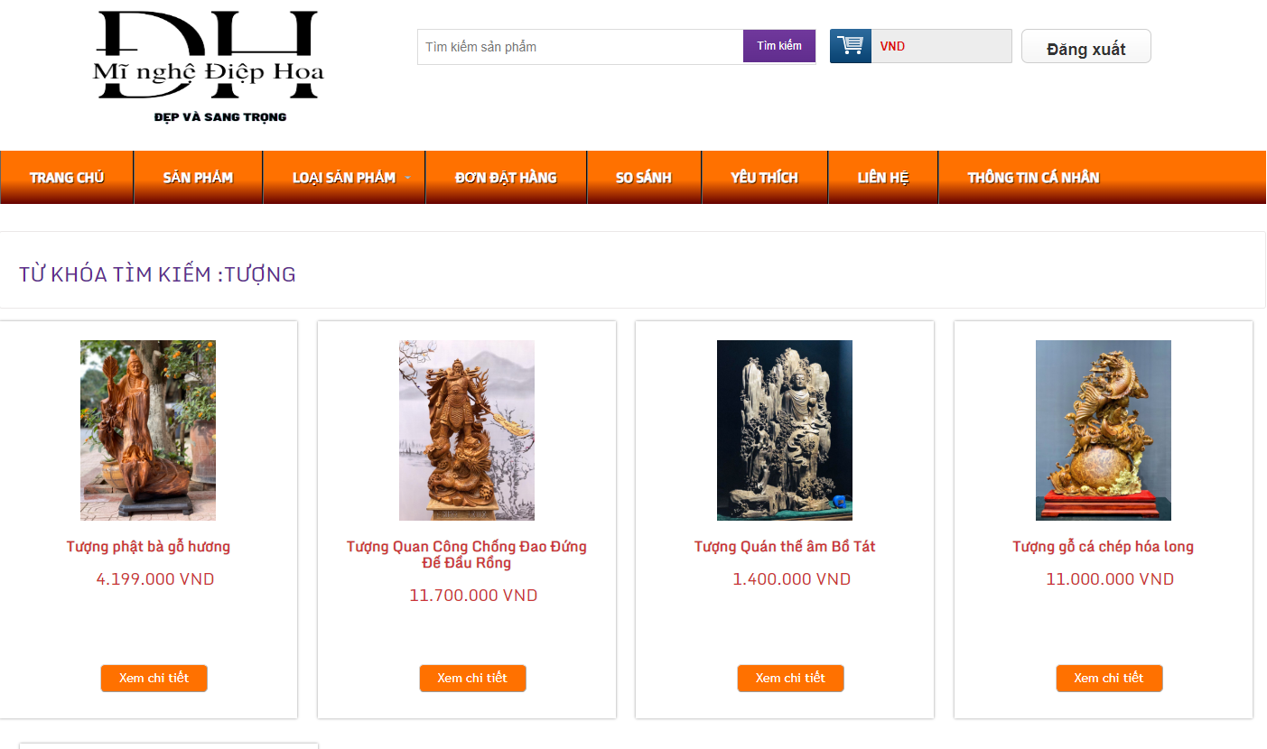

Hình 3.6: Giao diện trang tìm kiếm sản phẩm

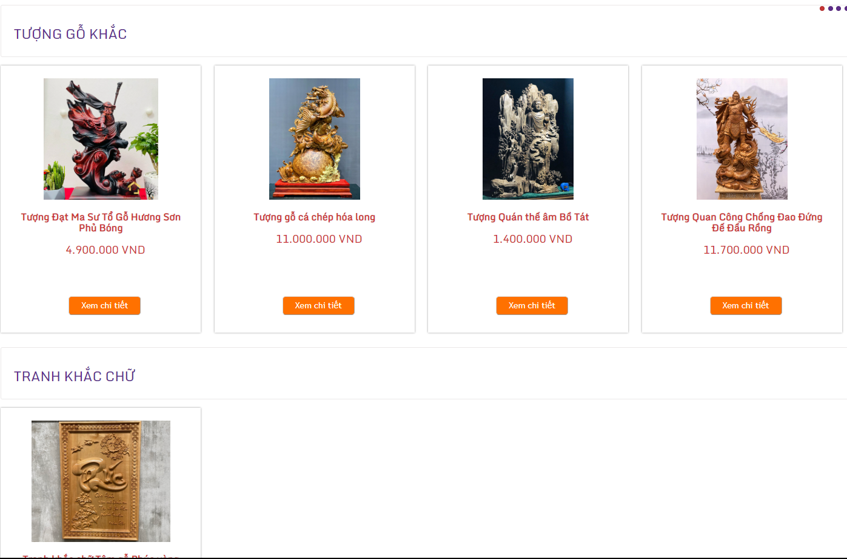

Hình 3.7: Giao diện trang Loại sản phẩm hot

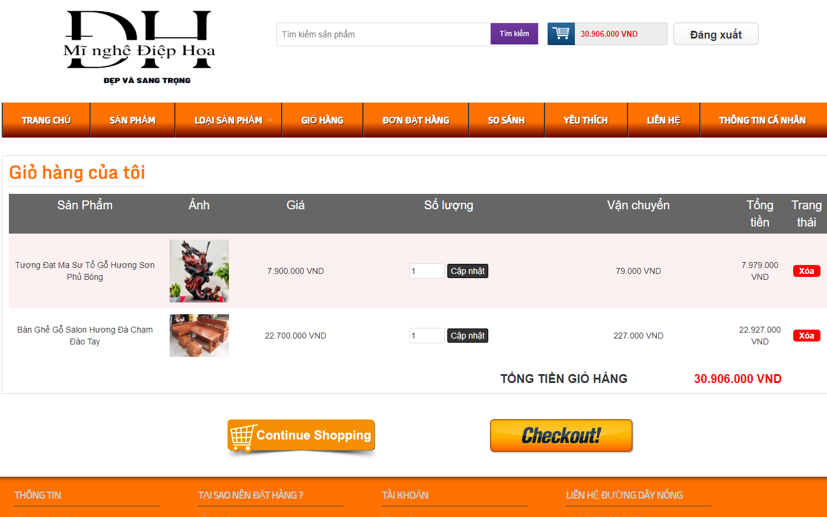

Hình 3.8: Giao diện trang Giỏ hàng

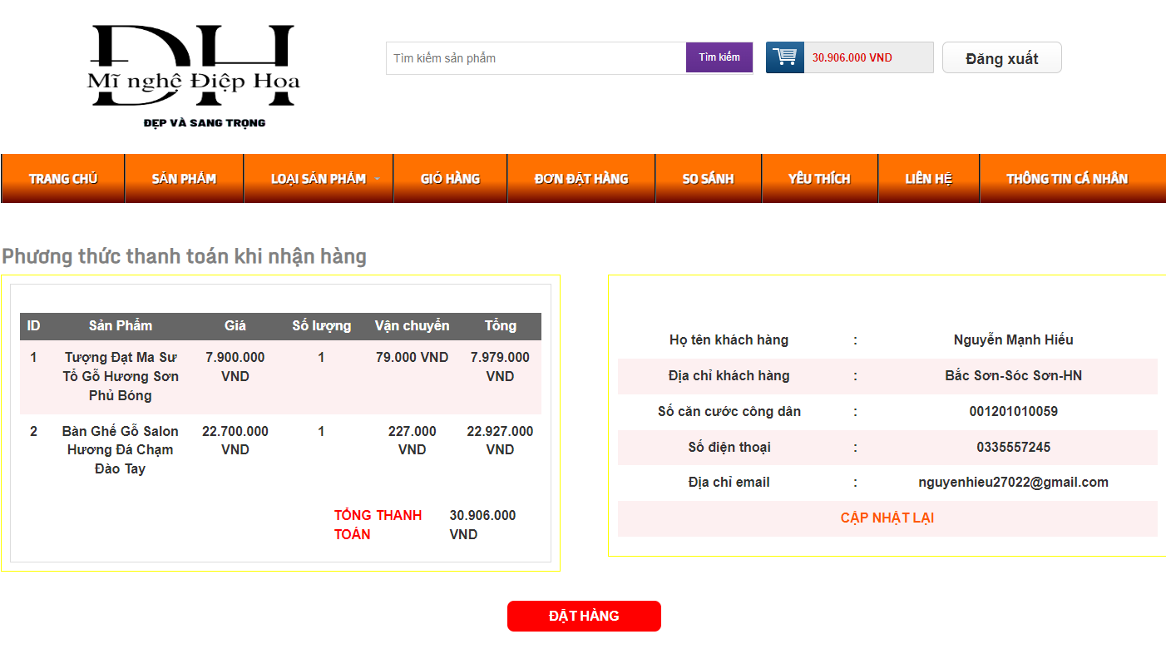

Hình 3.9: Giao diện trang đặt hàng offline

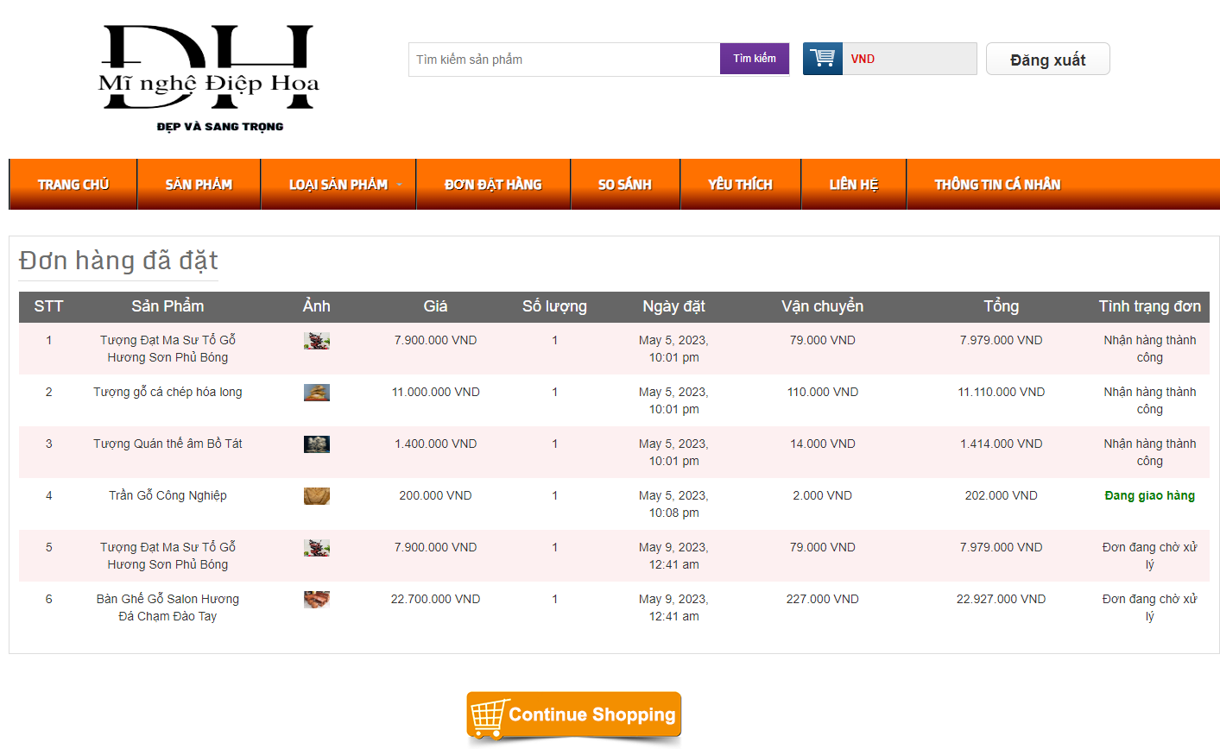

Hình 3.10: Giao diện trang đặt hàng thành công

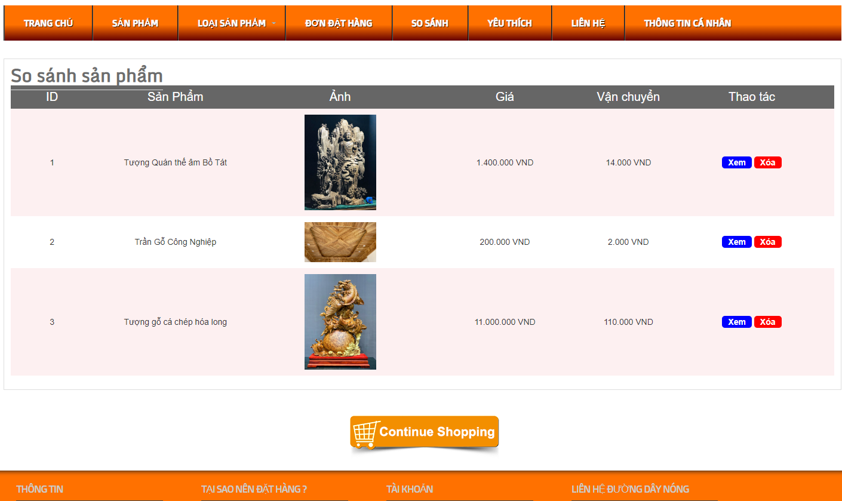

Hình 3.11: Giao diện trang so sánh sản phẩm

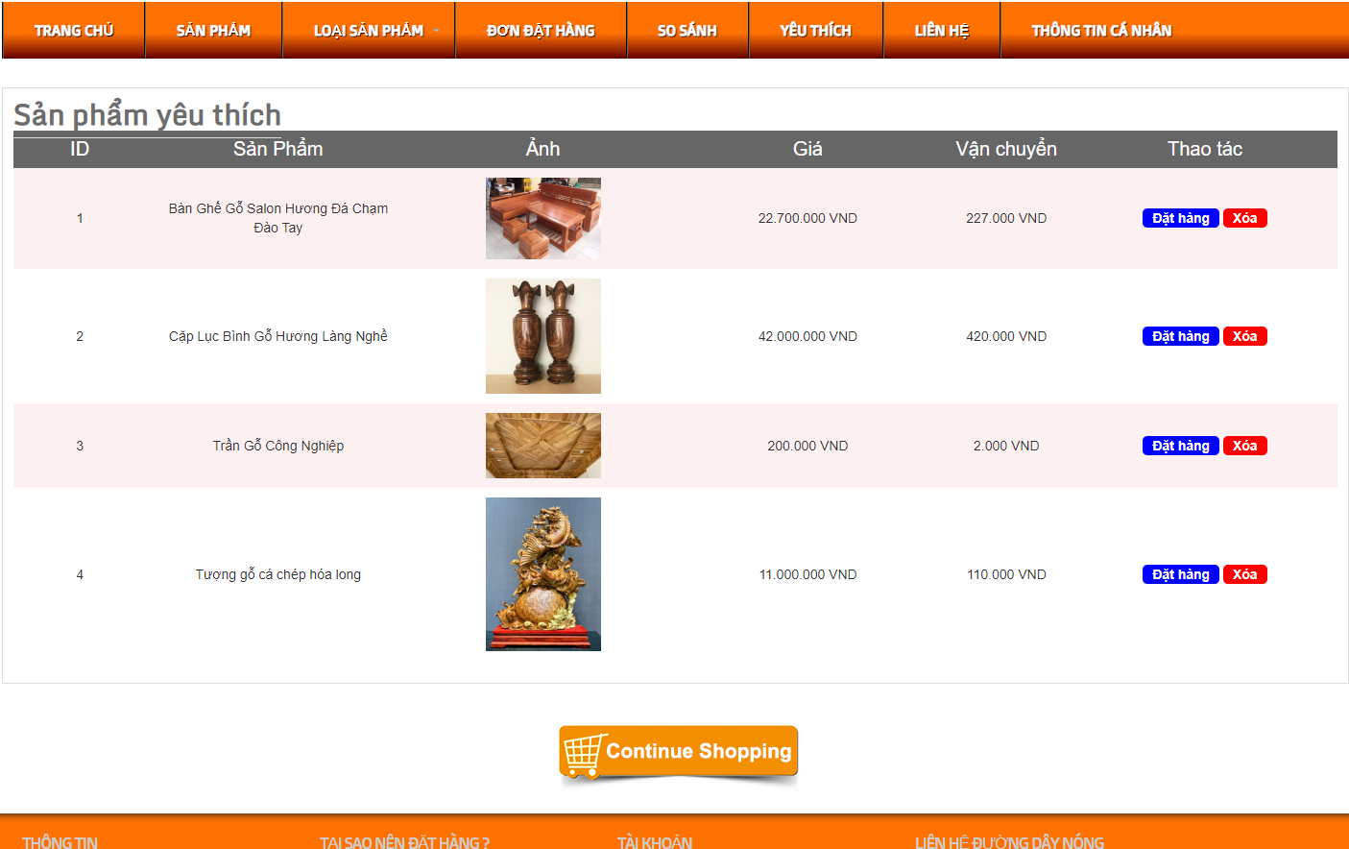

Hình 3.12: Giao diện trang sản phẩm yêu thích

## Giao diện phía người quản trị

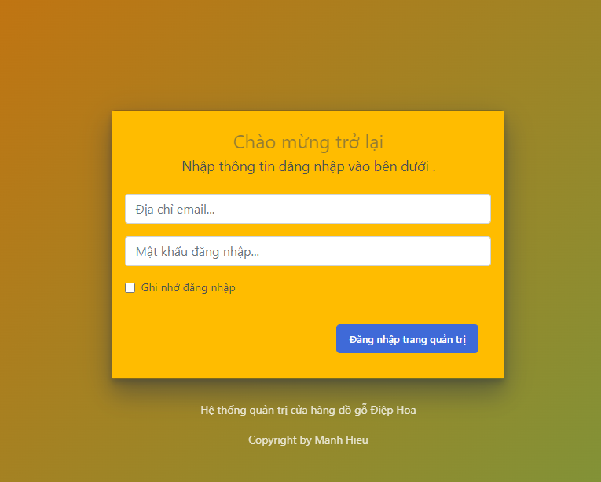

Hình 3.13: Giao diện trang đăng nhập quản trị

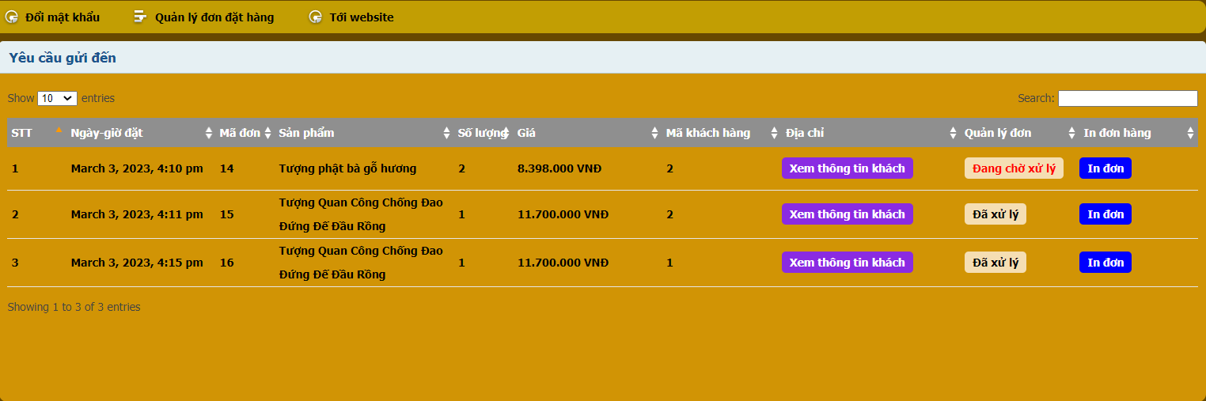

Hình 3.18: Giao diện trang quản lý đơn đặt hàng

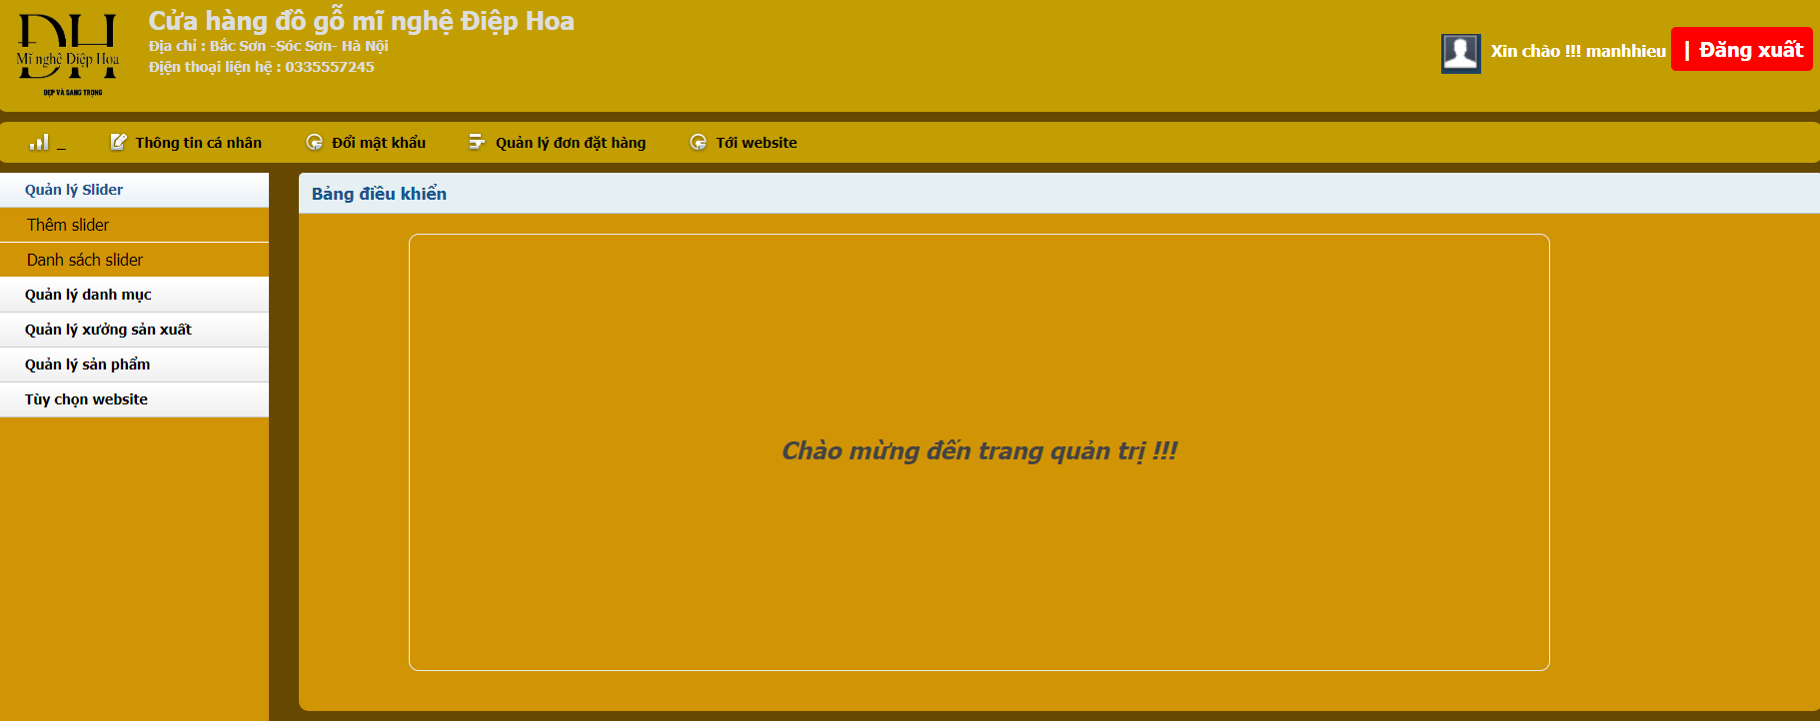

Hình 3.15: Giao diện trang chủ quản trị

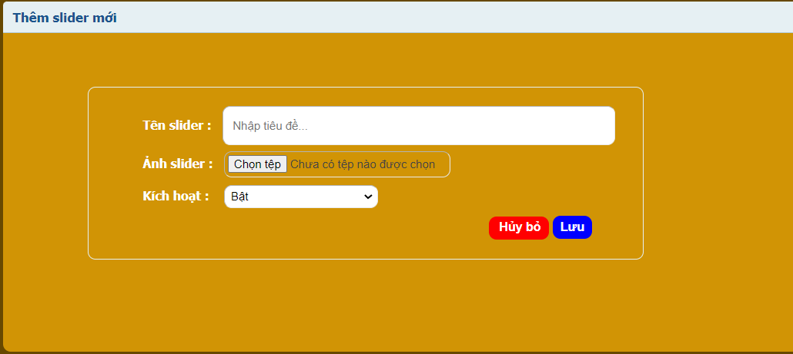

Hình 3.16: Giao diện trang thêm slider

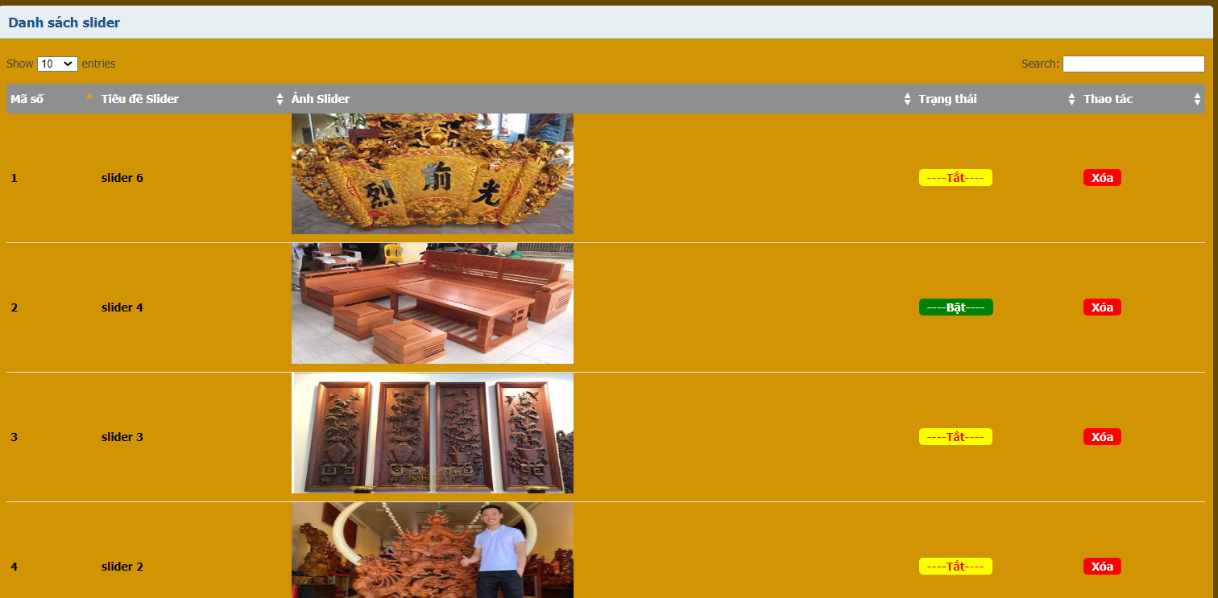

Hình 3.17: Giao diện trang quản lý slider

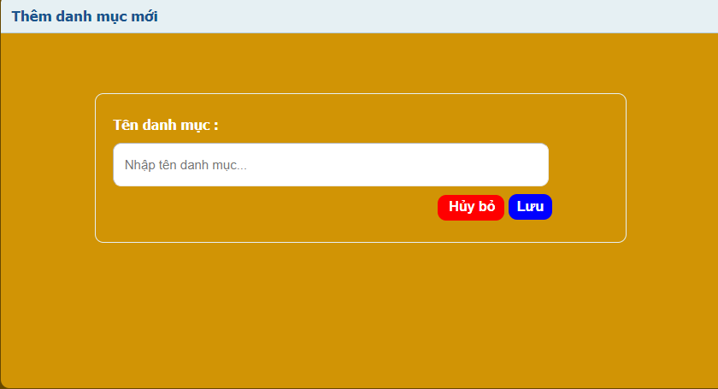

Hình 3.18: Giao diện trang thêm danh mục loại sản phẩm

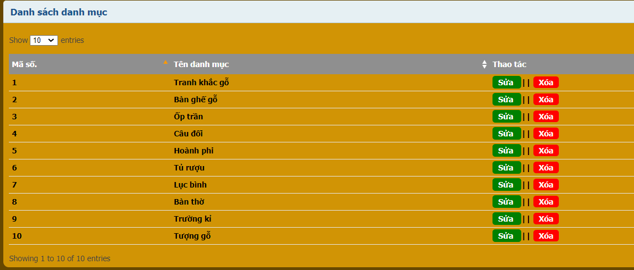

Hình 3.19: Giao diện trang danh sách danh mục loại sản phẩm

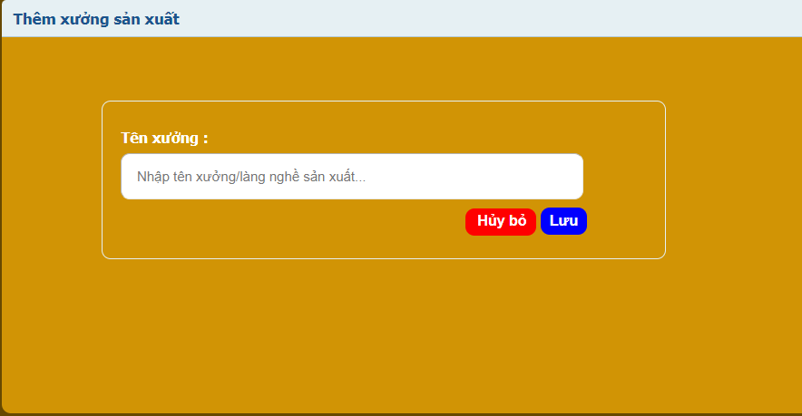

Hình 3.20: Giao diện trang thêm xưởng sản xuất

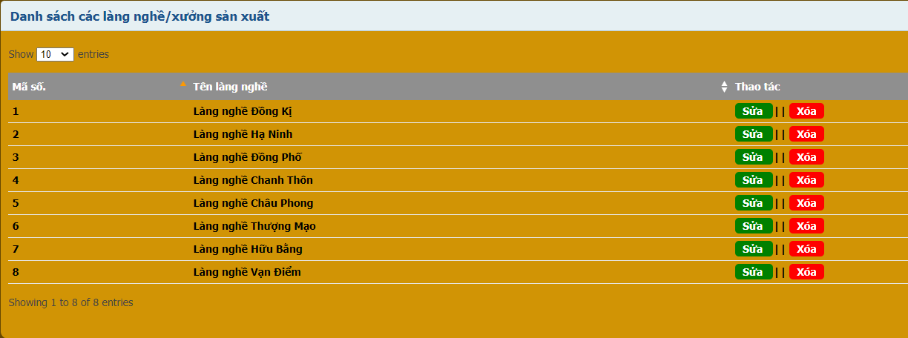

Hình 3.21: Giao diện trang danh sách xưởng sản xuất

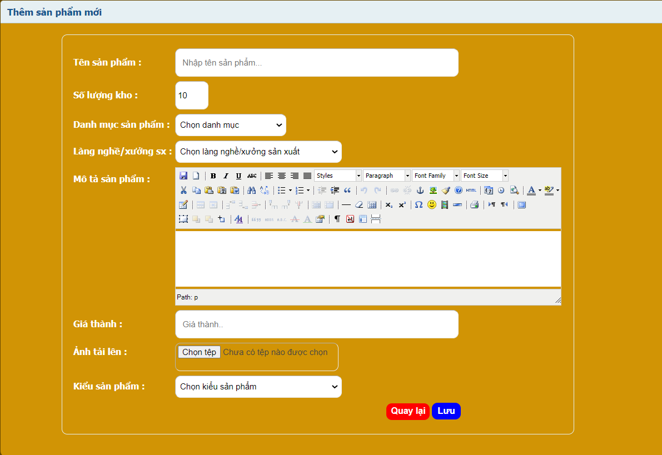

Hình 3.22: Giao diện trang thêm sản phẩm

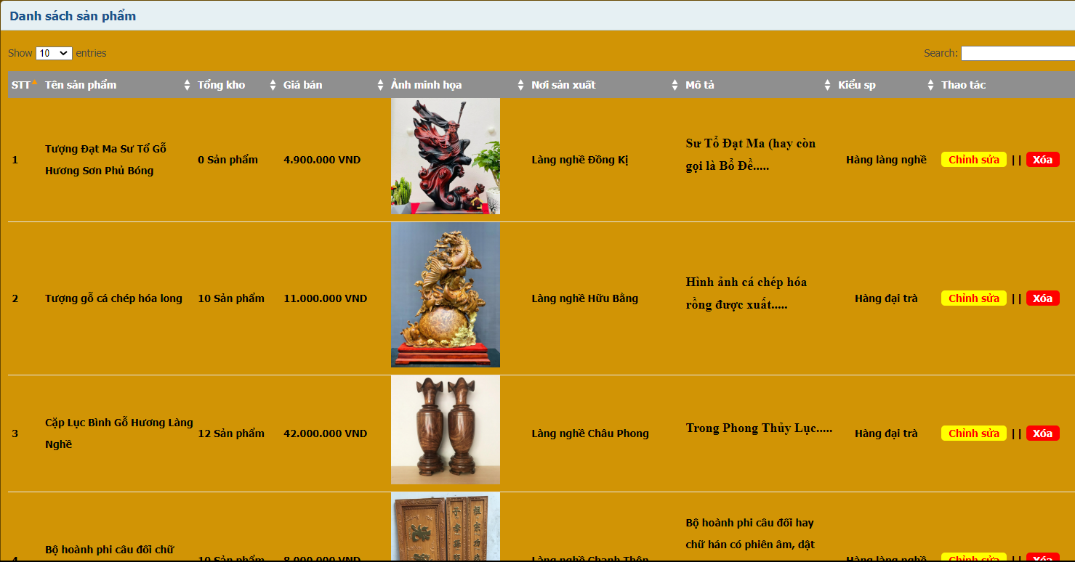

Hình 3.23: Giao diện trang danh sách sản phẩm

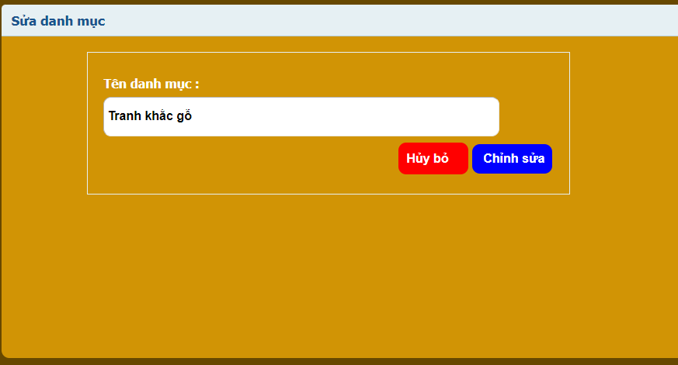

Hình 3.24: Giao diện trang sửa tên danh mục loại sản phẩm

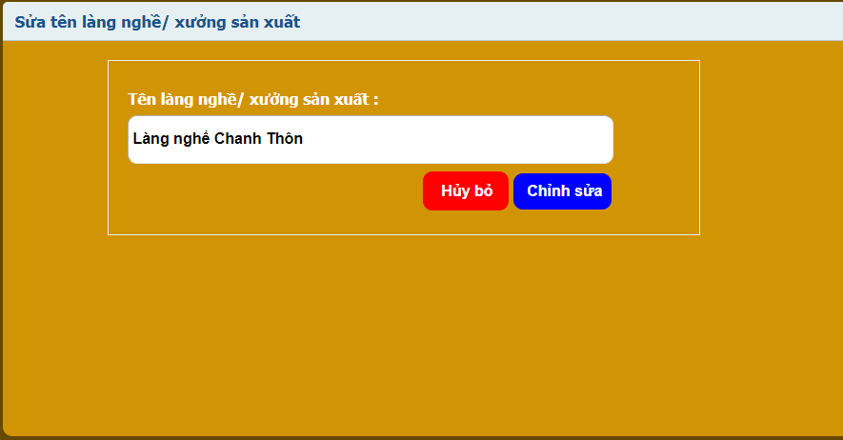

Hình 3.25: Giao diện trang sửa tên xưởng sản xuất

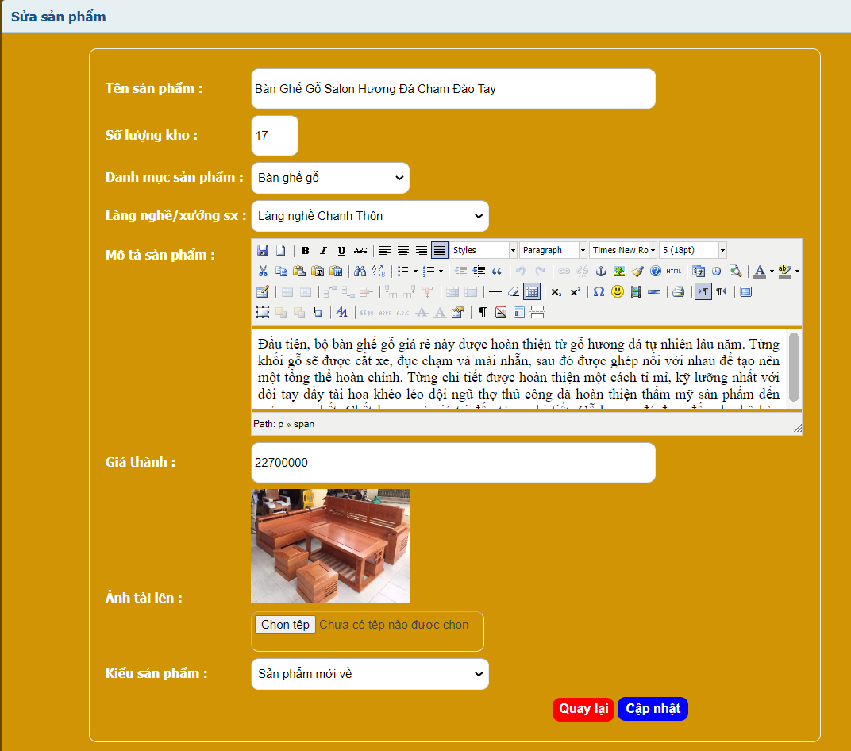

Hình 3.26: Giao diện sửa thông tin sản phẩm

## Kiểm thử



### Sản phẩm kiểm thử

Website bán đồ gỗ Điệp Hoa nhìn chung về cơ bản đã hoàn thành và thực hiện kiểm thử ở mức độ lập trình. Quá trình kiểm thử tiếp theo là quá trình cài đặt và kiểm thử trực tiếp tại cửa hàng.

### Mục tiêu thực hiện

Kế hoạch kiểm thử nhằm xác minh các lỗi (có xảy ra hay không) của chương trình.

Bao gồm các hoạt động đảm bảo rằng phần mềm đã thực hiện đúng chức năng được đặc tả và yêu cầu của người sử dụng.

Nhằm xác minh và thẩm định các hoạt động đúng với yêu cầu đã đề ra.

### Phạm vi tiến hành

Hệ thống bán hàng trực tuyến qua internet là một website bán hàng chuyên cung cấp các loại sản phẩm mỹ nghệ thủ công bằng gỗ. Website cho phép người dùng có thể mua trực tiếp trên internet và thanh toán trực tiếp khi nhận hàng.

Trang chủ hiển thị các sản phẩm hiện có trong cửa hàng các sản phẩm nổi bật , các sản phẩm mới.Ngoài ra còn có các menu, có các chức năng tìm kiếm, đăng nhập, đăng kí, …

Trang admin có các chức năng: đăng nhập, đăng xuất, quản lý đơn đặt hàng, quản lý sản phẩm, quản lý loại sản phẩm …

* Các chức năng được đưa vào kiểm thử:
* Khách hàng
  + Đăng ký tài khoản.
  + Đăng nhập.
  + Tìm kiếm sản phẩm.
  + Thêm hàng vào giỏ
  + Đặt hàng.
* Quản trị (Admin)
  + Đăng nhập
  + Quản lý đơn hàng

### Cách thức tiếp cận

Kiểm thử bằng phương pháp kiểm thử hộp đen và Lambda Test nếu cần thiết. Tổ chức kiểm thử theo từng chức năng, mỗi chức năng được kiểm thử với các kịch bản kiểm thử và ghi nhận kết quả kiểm thử.

Tiêu chí kiểm thử thành công khi kết quả kiểm thử giống với kết quả mong muốn trước đó.

Tiêu chí kiểm thử thất bại khi kết quả thực tế của kiểm thử khác với kết quả mong muốn hoặc không có kết quả.

Khi kiểm thử một chức năng có kết quả là một trang web rỗng, toàn code hoặc chờ đợi hơn 3 phút thì phải dừng việc kiểm thử, chờ sửa lỗi vào bắt đầu thực hiện lại chức năng đó và có thể phải kiểm thử một số chức năng liên quan.

### Kế hoạch kiểm thử và người phụ trách

Để quá trình kiểm thử website diễn ra thuận lợi và đồng thời đảm bảo duyệt qua đầy đủ chức năng cần có các phân bổ :

Bảng 3‑1 Bảng kế hoạch kiểm thử và người phụ trách

|  |  |  |  |
| --- | --- | --- | --- |
| **STT** | **Danh sách công việc** | **Người phụ trách** | **Thời gian cho quá trình** |
| 1 | Quản lý quá trình kiểm thử. | Nguyễn Mạnh Hiếu | Thời hạn cho toàn bộ quá trình bên trên kéo dài từ ngày **1 tháng 5** đến ngày **6 tháng 5 năm 2023** |
| 2 | Chuẩn bị phần mềm cần kiểm thử. |
| 3 | Chuẩn bị tài liệu kiểm thử |
| 4 | Chứng kiến quá trình kiểm thử. |
| 5 | Kiểm tra kết quả kiểm thử. |
| 6 | Giải quyết các lỗi bất thường được phát hiện trong quá trình kiểm thử. |

### Kịch bản kiểm thử

* Khách hàng
  + Kịch bản kiểm thử 1: Kiểm tra chức năng Đăng ký tài khoản.

Kiểm tra đăng kí tài khoản thành công với các trường nhập hợp lệ

Kiểm tra đăng kí tài khoản không thành công với email bị bỏ trống

Kiểm tra đăng kí tài khoản không thành công với mật khẩu bị bỏ trống

Kiểm tra đăng kí tài khoản không thành công với mật khẩu không hợp lệ

* + Kịch bản kiểm thử 2: Kiểm tra chức năng Đăng nhập.

Kiểm tra đăng nhập thành công với các trường nhập hợp lệ

Kiểm tra đăng nhập không thành công với email bị bỏ trống

Kiểm tra đăng nhập không thành công với email không hợp lệ

Kiểm tra đăng nhập không thành công với mật khẩu bị bỏ trống

Kiểm tra đăng nhập không thành công với mật khẩu không hợp lệ

* + Kịch bản kiểm thử 3: Kiểm tra chức năng Thêm vào giỏ hàng

Kiểm thêm vào giỏ hàng thành công với 1 mặt hàng

Kiểm thêm vào giỏ hàng thành công với nhiều loại mặt hàng

Kiểm thêm vào giỏ hàng thành công với số lượng mặt hàng khác nhau

* + Kịch bản kiểm thử 4: Kiểm tra chức năng Đặt hàng.

Kiểm tra đặt hàng thành công với 1 mặt hàng

Kiểm tra đặt hàng thành công với nhiều loại mặt hàng

* + Kịch bản kiểm thử 5: Kiểm tra chức năng Tìm kiếm sản phẩm

Kiểm tra tìm kiếm sản phẩm thành công với từ khóa chính xác tương đối.

Kiểm tra tìm kiếm sản phẩm thành công với từ khóa chính xác tuyệt đối.

* Quản trị (Admin)
  + Kịch bản kiểm thử 6: Kiểm tra chức năng Đăng nhập.

Kiểm tra đăng nhập thành công với các trường nhập hợp lệ

Kiểm tra đăng nhập không thành công với tên tài khoản bị bỏ trống

Kiểm tra đăng nhập không thành công với tên tài khoản không hợp lệ

Kiểm tra đăng nhập không thành công với mật khẩu bị bỏ trống

Kiểm tra đăng nhập không thành công với mật khẩu không hợp lệ

* + Kịch bản kiểm thử 7: Kiểm tra chức năng Quản lý đơn hàng.

Kiểm tra chuyển đơn hàng đang chờ xử lý sang trạng thái đang giao hàng thành công

Kiểm tra chuyển đơn hàng đang giao hàng sang trạng thái đã giao hàng thành công và cho phép xóa đơn đã giao.

### Thiết kế các test case

* + - **Chức năng đăng kí khách hàng**

Bảng 3‑2 Test case chức năng đăng kí khách hàng

|  |  |  |  |
| --- | --- | --- | --- |
| **Mã** | **Mô tả test case** | **Quá trình** | **Kết quả** |
|
| TsC_1-01 | Test đăng kí tài khoản thành công | 1. Nhập đủ trường email hợp lệ. 2. Nhập mật khẩu hợp lệ. 3. Nhập đủ trường địa chỉ  4. Nhập đủ trường căn cước công dân.  5. Nhập đủ trường họ tên.  6. Nhập đủ trường số điện thoại. 7. Ấn nút đăng kí | - Đăng kí thành công và hiển thị message 'Bạn đã đăng kí thành công' |
| TsC_1-02 | Test email bị bỏ trống | 1. Bỏ trống trường email 2. Nhập mật khẩu hợp lệ 3. Nhập đủ trường địa chỉ  4. Nhập đủ trường căn cước công dân.  5. Nhập đủ trường họ tên.  6. Nhập đủ trường số điện thoại 4. Ấn nút đăng kí | - Đăng kí không thành công và hiển thị message “ Các trường dữ liệu không được để trống !!!” |
| TsC_103 | Test số điện thoại bị bỏ trống | 1. Nhập đủ trường email 2. Nhập mật khẩu hợp lệ 3. Nhập đủ trường địa chỉ  4. Nhập đủ trường căn cước công dân.  5. Nhập đủ trường họ tên.  6. Bỏ trống trường số điện thoại 7. Ấn nút đăng kí | - Đăng kí không thành công và hiển thị message “ Các trường dữ liệu không được để trống !!!” |
| TsC_1-04 | Test mật khẩu bị bỏ trống | 1. Nhập đủ trường email. 2. Bỏ trống mật khẩu. 3. Nhập đủ trường địa chỉ  4. Nhập đủ trường căn cước công dân.  5. Nhập đủ trường họ tên.  6. Nhập đủ trường số điện thoại. 7. Ấn nút đăng kí | Đăng kí không thành công và hiển thị message “ Các trường dữ liệu không được để trống !!!” |
| TsC_1-05 | Test địa chỉ bị bỏ trống | 1. Nhập đủ trường email. 2. Nhập đủ trường mật khẩu. 3. Bỏ trống trường địa chỉ  4. Nhập đủ trường căn cước công dân.  5. Nhập đủ trường họ tên.  6. Nhập đủ trường số điện thoại. 7. Ấn nút đăng kí | Đăng kí không thành công và hiển thị message “ Các trường dữ liệu không được để trống !!!” |
| TsC_1-06 | Test họ tên người đăng kí bị bỏ trống | 1. Nhập đủ trường email. 2. Nhập đủ trường mật khẩu. 3. Nhập đủ trường địa chỉ  4. Nhập đủ trường căn cước công dân.  5. Bỏ trống trường họ tên.  6. Nhập đủ trường số điện thoại. 7. Ấn nút đăng kí | Đăng kí không thành công và hiển thị message “ Các trường dữ liệu không được để trống !!!” |
| TsC_1-07 | Test căn cước công dân người đăng kí bị bỏ trống | 1. Nhập đủ trường email. 2. Nhập đủ trường mật khẩu. 3. Nhập đủ trường địa chỉ  4. Bỏ trống trường căn cước công dân.  5. Nhập đủ trường họ tên.  6. Nhập đủ trường số điện thoại. 7. Ấn nút đăng kí | Đăng kí không thành công và hiển thị message “ Các trường dữ liệu không được để trống !!!” |

* + - **Chức năng đăng nhập khách hàng**

Bảng 3‑3 Test case chức năng đăng nhập khách hàng

|  |  |  |  |
| --- | --- | --- | --- |
| **Mã** | **Mô tả test case** | **Quá trình** | **Kết quả** |
|
| TsC_2-01 | Test đăng nhập tài khoản thành công | 1. Nhập đúng email đã được đăng kí. 2. Nhập mật khẩu hợp lệ. 3. Ấn nút đăng nhập. | Đăng nhập thành công và hiển thị trang chủ website |
| TsC_2-02 | Test email bị bỏ trống | 1. Bỏ trống trường email 2. Nhập mật khẩu hợp lệ. 3. Ấn nút đăng nhập. | - Đăng nhập không thành công và hiển thị message “ Các trường dữ liệu không được để trống !!!” |
| TsC_2-03 | Test mật khẩu bị bỏ trống | 1. Bỏ trống trường mật khẩu  2. Nhập email hợp lệ. 3. Ấn nút đăng nhập. | - Đăng nhập không thành công và hiển thị message “ Các trường dữ liệu không được để trống !!!” |
| TsC_2-04 | Test email không tồn tại | 1. Nhập đủ trường email nhưng sai thông tin email. 2. Nhập chính xác mật khẩu. 3. Ấn nút đăng nhập | Đăng nhập không thành công và hiển thị message “Email hoặc mật khẩu không trùng khớp !!!” |
| TsC_2-05 | Test mật khẩu không trùng khớp | 1. Nhập chính xác trường email.  2. Nhập mật khẩu khô ng trùng khớp với email. 3. Ấn nút đăng nhập | Đăng kí không thành công và hiển thị message “ Các trường dữ liệu không được để trống !!!” |

* + - **Chức năng đăng nhập admin**

Bảng 3‑4 Test case chức năng đăng nhập admin

|  |  |  |  |
| --- | --- | --- | --- |
| **Mã** | **Mô tả test case** | **Quá trình** | **Kết quả** |
|
| TsC_3-01 | Test đăng nhập admin tài khoản thành công | 1. Nhập đúng email đã được đăng kí. 2. Nhập mật khẩu hợp lệ. 3. Ấn nút đăng nhập. | Đăng nhập thành công và hiển thị trang chủ trang quản trị |
| TsC_3-02 | Test tên tài khoản bị bỏ trống | 1. Bỏ trống tên tài khoản 2. Nhập mật khẩu hợp lệ. 3. Ấn nút đăng nhập. | - Đăng nhập không thành công và hiển thị message “Tên tài khoản và mật khẩu không được để trống!!!” |
| TsC_3-03 | Test mật khẩu bị bỏ trống | 1. Bỏ trống trường mật khẩu  2. Nhập tên tài khoản hợp lệ. 3. Ấn nút đăng nhập. | - Đăng nhập không thành công và hiển thị message “Tên tài khoản và mật khẩu không được để trống!!!” |
| TsC_3-04 | Test tên tài khoản không tồn tại | 1. Nhập đủ trường tên tài khoản nhưng sai thông tin tên tài khoản. 2. Nhập chính xác mật khẩu. 3. Ấn nút đăng nhập | Đăng nhập không thành công và hiển thị message “Tên tài khoản hoặc mật khẩu không đúng !!!” |
| TsC_3-05 | Test mật khẩu không trùng khớp | 1. Nhập chính xác trường tên tài khoản.  2. Nhập mật khẩu khô ng trùng khớp với tên tài khoản. 3. Ấn nút đăng nhập | Đăng kí không thành công và hiển thị message “Tên tài khoản hoặc mật khẩu không đúng !!!” |

* + - **Chức năng tìm kiếm sản phẩm**

Bảng 3‑5 Test case chức năng Tìm kiếm sản phẩm

|  |  |  |  |
| --- | --- | --- | --- |
| **Mã** | **Mô tả test case** | **Quá trình** | **Kết quả** |
|
| TsC_4-01 | Test chức năng tìm kiếm thành công với từ khóa chính xác tương đối | 1. Nhập từ khóa với độ chính xác tương đối. 2.Ấn nút Tìm kiếm | Tìm kiếm thành công và hiển thị danh sách sản phẩm |
| TsC_4-02 | Test chức năng tìm kiếm thành công với từ khóa chính xác tuyệt đối. | 1. Nhập từ khóa với độ chính xác tuyệt đối. 2.Ấn nút Tìm kiếm | Tìm kiếm thành công và hiển thị chính xác 1 sản phẩm cần tìm |
| TsC_4-03 | Test chức năng tìm kiếm không thành công với ô tìm kiếm để trống. | 1. Bỏ trống ô từ khóa tìm kiếm 2. Ấn nút tìm kiếm | Tìm kiếm không thành công và hiển thị thông báo message “ Cần nhập từ khóa tìm kiếm để có thể tìm kiếm .” |
| TsC_4-04 | Test chức năng tìm kiếm không thành công với từ khóa không trùng khớp | 1. Nhập từ khóa không chính xác không trùng khớp với bất kì tên sản phẩm nào 2.Ấn nút Tìm kiếm | Tìm kiếm không thành công và hiển thị thông báo message “ Từ khóa tìm kiếm không có sản phẩm nào .” |

* + - **Chức năng quản lý đơn đặt hàng**

Bảng 3‑6 Test case chức năng Quản lý đơn đặt hàng

|  |  |  |  |
| --- | --- | --- | --- |
| **Mã** | **Mô tả test case** | **Quá trình** | **Kết quả** |
|
| TsC_5-01 | Test chức năng duyệt/ chấp nhận đơn hàng thành công | 1. Mở danh sách đơn hàng chọn một đơn. 2. Nhấn nút đang chờ xử lý. | Đơn hàng cập nhật trạng thái mới chuyển đơn hàng đang chờ xử lý sang trạng thái đã xử lý và đang giao hàng. |
| TsC_5-02 | Test chức năng duyệt đơn hàng đã giao thành công | 1. Mở danh sách đơn hàng chọn một đơn.  2. Nhấn nút đã xử lý. | Đơn hàng cập nhật trạng thái mới chuyển đơn hàng đang giao hàng sang trạng thái đã giao hàng thành công và cho phép xóa đơn đã giao.  . |
| TsC_5-03 | Test chức năng xem thông tin khách đặt hàng thành công | 1. Mở danh sách đơn hàng chọn một đơn.  2. Nhấn nút xem thông tin khách | Chức năng thành công hiển thị bảng thông tin khách hàng đã đặt đơn hàng |
| TsC_5-04 | Test chức năng in đơn hàng | 1. Mở danh sách đơn hàng chọn một đơn.  2. Nhấn nút in đơn hàng | In đơn hàng thành công hiển thị một file PDF chứa tất cả thông tin về đơn hàng đó và cả khách hàng đặt đơn hàng. |

* + - **Chức năng thêm vào giỏ hàng**

Bảng 3‑7 Test case chức năng Thêm vào giỏ hàng

|  |  |  |  |
| --- | --- | --- | --- |
| **Mã** | **Mô tả test case** | **Quá trình** | **Kết quả** |
|
| TsC_6-01 | Test chức năng thêm một sản phẩm vào giỏ hàng thành công | 1. Mở chi tiết sản phẩm một sản phẩm 2. Nhấn nút thêm vào giỏ hàng | Thêm vào giỏ hàng thành công và hiển thị trang giỏ hàng |
| TsC_6-02 | Test chức năng thêm nhiều sản phẩm vào giỏ hàng thành công | 1. Mở chi tiết sản phẩm của nhiều sản phẩm 2. Nhấn nút thêm vào giỏ hàng | Thêm vào giỏ hàng thành công và hiển thị trang giỏ hàng với nhiều sản phẩm |
| TsC_6-03 | Test chức năng thêm nhiều sản phẩm vào giỏ hàng với số lượng khác nhau thành công | 1. Mở chi tiết sản phẩm của nhiều sản phẩm 2. Chọn mỗi một sản phẩm một số lượng khác nhau. 3. Nhấn nút thêm vào giỏ hàng | Thêm vào giỏ hàng thành công và hiển thị trang giỏ hàng với nhiều sản phẩm và số lượng khác nhau và khác 1 sản phẩm |
| TsC_6-04 | Test chức năng cập nhật số lượng sản phẩm trên giỏ hàng | 1. Nhập số lượng cần thay đổi hoặc nhấn nút tăng giảm  2. Nhấn nút cập nhật | Cập nhật đơn hàng thành công hiển thị thông báo message “Số lượng của đơn hàng đã được cập nhật” . |

* + - **Chức năng đặt hàng**

Bảng 3‑8 Test case chức năng Đặt hàng

|  |  |  |  |
| --- | --- | --- | --- |
| **Mã** | **Mô tả test case** | **Quá trình** | **Kết quả** |
|
| TsC_7-01 | Test chức năng đặt hàng 1 sản phẩm thành công | 1. Mở giỏ hàng có 1 sản phẩm. 2. Chọn phương thức thanh toán khi nhận hàng 3. Nhấn nút đặt hàng | Đặt hàng thành công hiển thị thông báo đặt hàng thành công và cho phép xem lại chi tiết đơn hàng |
| TsC_7-02 | Test chức năng đặt hàng nhiều sản phẩm thành công | 1. Mở giỏ hàng có nhiều sản phẩm. 2. Chọn phương thức thanh toán khi nhận hàng 3. Nhấn nút đặt hàng | Đặt hàng thành công hiển thị thông báo đặt hàng thành công và cho phép xem lại chi tiết đơn hàng |



## Yêu cầu cho cài đặt

Các yêu cầu sử dụng được website trên laptop và máy tính là:

Yêu cầu phần cứng: cấu hình tối thiểu phần cứng: Intel Core I5 3500Ghz, RAM 4GB, hệ điều hành Window XP là tối thiểu

Yêu cầu cơ sở dữ liệu: hệ thống cài đặt hệ quản trị cơ sở dữ liệu Microsoft SQL Server 2016

## Đánh giá

Qua quá trình xây dựng và phát triển website, hiện nay website đã được hoàn thiện và có thể chạy bình thường. Các chức năng của website theo như yêu cầu ban đầu của bên đặt thiết kế website đều có đủ, hoạt động ổn định và đúng với vai trò của nó. Tuy nhiên website vẫn chưa có chức năng thanh toán online và một vài chức năng nhỏ khác như thay đổi mật khẩu, bình luận, đánh giá… ( chưa tối ưu với xu hướng hiện nay).

## Kết quả đạt được

Tìm hiểu nhiều hơn về ngôn ngữ, cách phân tích thiết kế và xây dựng phần mềm.

Phân tích được quy trình hoạt động và các chức năng của hệ thống biểu diễn qua các biểu đồ UML và xây dựng cơ sở dữ liệu phù hợp trên MySQL.

Xây dựng website bán đồ thủ công mĩ nghệ Điệp Hoa thông qua quá trình khảo sát, phân tích thiết kế hệ thống, phân tích thiết kế cơ sở dữ liệu.

Hoàn thiện một website với những chức năng cơ bản, cần thiết nhất thuận tiện cho người dùng. Hạn chế lỗi ở mức tối thiểu.

Thành thạo hơn trong việc xây dựng ứng dụng bằng PHP, hiểu các tổ chức chương trình và phân bổ công việc theo từng tuần.

## Hạn chế

Vì thời gian thực làm bài tập thực tập ngắn, tuy đề tài đã hoàn thành nhưng vẫn còn nhiều hạn chế:

Đã xây dựng đầy đủ các chức năng mà hệ thống cần có như đã phân tích nhưng các chức năng vẫn còn ở hình thái đơn giản.

Giao diện chương trình còn đơn giản. Cấu trúc chương trình chưa đồng bộ với thiết kế đã phân tích. Chương trình còn nhiều lỗi tiềm ẩn chưa thể kiểm tra hết.

## Hướng phát triển trong tương lai

Tiếp tục hoàn thiện các phân tích thiết kế hệ thống website bán đồ thủ công mĩ nghệ.

Xây dựng website với quy mô lớn hơn, cải thiện, thêm chức năng mới hiện đại cho website để bắt kịp phong cách hiện đại ngày nay.

Tiếp tục tìm hiểu và Lập trình PHP.

## Đề nghị

Trong thời gian thực hiện đề tài này em không thể tránh khỏi những thiếu sót do những thiếu hiểu biết về kinh nghiệm làm việc thực tế lẫn kiến thức chuyên môn, em rất mong nhận được ý kiến từ quý thầy cô và nhà trường để em hoàn thiện hơn Website bán đồ thủ công mĩ nghệ sử dụng PHP.

# KẾT LUẬN

Tóm lại, đề tài đồ án “ Xây dựng website bán đồ gỗ cho cửa hàng Điệp Hoa bằng PHP và MYSQL” sau khi trải qua 9 tuần thực hiện bởi cá nhân em đã đạt được những thành công như mong đợi và sau khi triển khai thực tế hứa hẹn sẽ đem lại hiệu quả cải tiện tình hình kinh doanh cho Cửa hàng đồ gỗ Điệp Hoa.

Được nhà trường và khoa quan tâm tạo điều kiện để em triển khai thực hiện đề tài đồ án “ Xây dựng website bán đồ gỗ cho cửa hàng Điệp Hoa bằng PHP và MYSQL” cùng với sự quan tâm nhiệt tình của giảng viên hướng dẫn, em đã tiếp thu được nhiều kiến thức và kinh nghiệm nắm bắt được cách thức hoạt động của một trang web bán hàng thông dụng từ đó để cài đặt một trang website bán hàng thực tế sao cho hợp lý , đơn giản và tiện lợi cho khách hàng ,người quản lý sử dụng phù hợp cho đề tài đồ án. Ngoài ra , sau một thời gian ngắn thực hiện đồ án, em cũng đã học được nhiều về những nền tảng phần mềm và các công cụ hỗ trợ, giúp em có được cơ sở vững chắc để áp dụng vào công việc học tập và công việc trong tương lai.

Em xin cảm ơn nhà trường và toàn thể các thầy cô trong hội đồng phản biện cùng với giáo viên hướng dẫn Ths.Phạm Thế Anh một lần nữa !

# TÀI LIỆU THAM KHẢO

[1] Nguyễn Trung Phú, Giáo trình Thiết kế web, 2019.

[2] Trần Phương Nhung, Giáo trình Lập trình web bằng PHP, 2020.

[3] Joel Murach, Lập Trình Cơ Bản PHP Và MySQL (NXB Khoa Học Kỹ Thuật 2013)

[4] https://www.w3schools.com/